INFORME FINAL DE CONSULTORÍA ESTUDIO DE TARIFAS
CAJAS DE COMPENSACIÓN FAMILIAR

INTRODUCCIÓN

Nuestra firma JAHV McGREGOR S.A., suscribió con la SUPERINTENDENCIA DE SUBSIDIO FAMILIAR el Contrato de Prestación de Servicios de Consultoría No. 2012-118, para realizar un estudio técnico sobre el análisis de tarifas diferenciales a doce (12) Cajas de Compensación familiar; con el fin de garantizar el acceso de los trabajadores afiliados beneficiarios del subsidio familiar, en cumplimiento de las funciones de inspección, vigilancia y control que tiene la Superintendencia.

Este documento contiene los resultados obtenidos en el estudio de las tarifas año 2011, que las Cajas de Compensación Familiar presentaron a la Superintendencia, y con ellas, a los montos de costos y subsidios de los servicios sociales ofrecidos a su población afiliada y beneficiaria. De igual manera, se incluye la propuesta de la metodología de costos, como soporte para la determinación de las tarifas sociales.

La labor de consultoría inició con la aprobación por parte de la Superintendencia de Subsidio Familiar, del Plan de Trabajo y del cronograma de actividades trazado por JAHV McGREGOR S.A.; documentos que se acompañaron con la solicitud de información para el estudio y que fue oficializada por la Superintendencia ante las Cajas de Compensación.

De conformidad con la programación establecida, se dio cumplimiento a la instalación por parte de los funcionarios de la superintendencia de Subsidio Familiar, a las visitas para las doce Cajas de Compensación, con la presentación del equipo de profesionales dispuesto por JAHV McGREGOR S.A. y de los comunicados con la información requerida para adelantar el estudio contratado. Seguidamente, se realizaron reuniones con las distintas áreas líderes de los procesos relacionados con los servicios y programas dispuestos por la Superintendencia, representados en Educación Formal, Educación para el desarrollo y trabajo humano, Recreación y alojamiento (hotelería), Deportes, Adulto Mayor, Discapacidad y Crédito Social, con el objetivo de obtener la documentación e información existente en las Cajas, así como el entendimiento de la operación propia de cada una, en la generación de costos, tarifas y subsidios.
Una vez concluidas las visitas y con el alcance de la información que nos fuera suministrada, se analizaron los ítems requeridos por la Superintendencia de Subsidio Familiar, que compilados para las doce Cajas, constituyen el sustento del presente informe, de las observaciones y recomendaciones emitidas como Consultores y, de la propuesta de la Metodología de Costos como herramienta para garantizar un adecuada cobertura de los servicios hacia la población afiliada, especialmente en las Categorías A y B.

A continuación nos permitimos presentar el Informe, resumen ejecutivo, del estudio técnico de tarifas para las doce Cajas de Compensación Familiar, conformado por los siguientes capítulos, en concordancia con las obligaciones contractuales relacionadas con los productos entregables y a lo contemplado en el plan de trabajo presentado por la Firma, debidamente aprobado, así:

Capítulo I. En este capítulo se consignan los objetivos generales y específicos del estudio, conforme al contrato No. 2012 – 118, la metodología aplicada para la planeación y la ejecución de la labor de consultoría y la normatividad que rige la entrega de subsidios a la población afiliada por las Cajas de Compensación en Colombia, acompañada de la documentación que determinó los resultados alcanzados.

Capítulo II. En este capítulo se presentan las Cajas de Compensación en estudio y consignan las observaciones y recomendaciones generales del estudio, acompañadas con ejemplos que sustentan los aspectos encontrados en las Cajas. Igualmente, se presenta también el análisis de las tarifas frente a los ingresos de la canasta familiar para los afiliados subsidiados, categorías AyB.

Capítulo III. Este capítulo contiene la Metodología de costos propuesta por JAHV McGREGOR S.A., bajo el modelo de costeo real – absorbente, que representa una herramienta para el seguimiento y control por parte de la Superintendencia de Subsidio Familiar, de los costos de los servicios y programas presentados por las Cajas de Compensación Familiar.

Capítulo IV. En este capítulo se presenta un documento resumen de los doce informes que fueron presentados en los entregables primero, segundo y tercero; conformados cada uno de ellos por cuatro cajas de compensación, donde se detallaron los aspectos encontrados para cada uno de los siete servicios ofertados por las cajas, junto con los programas que los conforman, acompañados a su vez, por las respectivas observaciones y recomendaciones del estudio.

CAPÍTULO I

OBJETIVOS, METODOLOGÍA Y NORMATIVIDAD

  - OBJETIVOS

- OBJETIVO GENERAL.

Realizar un estudio técnico a través del análisis de las tarifas diferenciales, a 12 Cajas de Compensación Familiar a nivel Nacional de la vigencia 2011, con el fin de garantizar el acceso de los trabajadores afiliados al subsidio familiar, no afiliados y de la población general, con el fin de garantizar el cumplimiento de las funciones de Inspección Vigilancia y Control de la Superintendencia del Subsidio Familiar. Las Cajas de Compensación objeto del estudio son:

- CCF COMPENSAR BOGOTA
- CCF CAFAM BOGOTA
- COMFENALCO ANTIOQUIA
- COMFABOY TUNJA
- COMFAMILIAR DEL ATLÁNTICO
- COMFENALCO CARTAGENA
- CCF COMFANDI - CALI
- CCF COLSUBSIDIO BOGOTA
- COMFENALCO TOLIMA – IBAGUE
- CAJASAN – BUCARAMANGA
- COMFANALCO VALLE
- CCF DEL HUILA – NEIVA

- OBJETIVOS ESPECÍFICOS

- Realizar trabajo de campo, con el fin de efectuar el estudio técnico a través del análisis de las tarifas diferenciales, de los servicios sociales subsidiados de:

- Educación Formal
- Educación para el Trabajo y el desarrollo Humano – ETDH
- Recreación y Alojamiento
- Deportes
- Adulto Mayor
- Discapacidad
- Crédito Social
- Estudiar y analizar la metodología de costos establecida por la Caja de Compensación Familiar, para la fijación de las tarifas diferenciales de los servicios sociales ofrecidos.

- Determinar los referentes económicos con base en los cuales las Cajas de Compensación Familiar realizaron el incremento de las tarifas diferenciales de los servicios sociales ofrecidos en la vigencia 2011.

- Determinar el monto del subsidio asignado a las categorías tarifarias beneficiarias (A y B) con base en el costo unitario establecido para cada servicio. Así mismo, identificar si las categorías C y D se encuentran subsidiadas.

- Establecer la diferencia entre el valor de las 4 categorías tarifarias (A, B, C y D) a fin de determinar el cumplimiento de la política de subsidios establecida para las categorías beneficiarias (A y B). a

- Realizar un comparativo entre las tarifas ofrecidas en el mercado y las tarifas ofertadas por las Cajas de Compensación Familiar para la prestación de los servicios sociales a sus afiliados, teniendo en cuenta la calidad y pertinencia de los programas.

- Analizar la relación entre el valor de las tarifas diferenciales ofrecidas y la cobertura obtenida en cada servicio en la vigencia 2011, con el fin de determinar la focalización y participación de la población afiliada y no afiliada en los servicios sociales ofrecidos, igualmente establecer un indicador de impacto frente a la cobertura.

- Realizar un comparativo entre la población cubierta en 2010 y 2011 por categoría en los servicios sociales objeto de estudio y determinar que variables afectaron el nivel de utilización del servicio.

  - METODOLOGIA DEL TRABAJO

Este labor se ejecutó para 12 Cajas de Compensación Familiar seleccionadas por la Superintendencia que fueron: Colsubsidio, Compensar, Cafam, Comfandi, Comfenalco Valle, Cajasan, Comfamiliar Atlántico, Comfenalco Antioquia, Comfenalco Cartagena, Comfamiliar Huila, Comfaboy y Comfenalco Tolima; para fortalecer la inspección, vigilancia y control en la fijación e incremento de las tarifas anuales y determinar su grado de accesibilidad a la prestación de los servicios sociales de los trabajadores afiliados de menores ingresos y sus familias, beneficiarios del subsidio familiar en dinero y en especie. Lo anterior, en cumplimiento de la Ley 21 de 1982, Ley 789 de 2002 y el Decreto 827 de 2003.

En ese orden, se desarrolló y presentó el Plan de Trabajo con la propuesta metodológica del estudio a realizar, donde se definieron los métodos, procedimientos y estrategias para el desarrollo del proyecto, en relación directa del objeto del contrato, las obligaciones y los productos esperados. Es así como nuestro trabajo se realizó en tres fases, que bajo los estándares de calidad de JAHV MGREGOR S.A., se presentaron de la siguiente forma:

Así mismo se abordaron los siguientes aspectos que contribuyeron con el análisis de las tarifas establecidas por las Cajas de Compensación Familiar, para los servicios sociales que prestan a sus afiliados y a la comunidad en general:

  - NORMATIVIDAD APLICABLE

El estudio realizado en las Cajas de Compensación Familiar se fundamentó en los objetivos dispuestos por la Superintendencia de Subsidio Familiar y, en las disposiciones legales citadas a continuación:

- Ley 21 de 1982 – Art° 64: Los Consejos Directivos de las CCF podrán fijar tarifas diferenciales progresivas, teniendo en cuenta los niveles de remuneración de los trabajadores beneficiarios, para todas aquellas obras y programas sociales desarrollados de conformidad con el art. 62, de tal manera que las tarifas sean más bajas para aquellos trabajadores que reciban los menores ingresos. Las tarifas de los servicios que se presten a personas distintas de las enunciadas en el artículo 27 —beneficiarios del subsidio familiar— y del trabajador beneficiario, no serán subsidiadas. Tales tarifas se determinarán teniendo como base los costos reales de operación y mantenimiento, y serán controladas por la Superintendencia del Subsidio Familiar.
- Circular Externa 016 de 1989: Aceptación, suspensión y retiro de afiliados; funciones de la revisoría fiscal, pago de subsidio de dinero a las madres, tarifas de los servicios sociales, integración de servicios con entidades públicas y privadas, proyección de algunos programas sociales, control al régimen de habilidades e incompatibilidades, centro de documentación e información sobre el subsidio familiar, readaptación profesional y empleo de personas inválidas, sistema nacional para la atención y prevención de desastres.

- Circular Externa 0034 de 1995: Presentación de tarifas anuales de servicios.

- Circular Externa 0018 de 1999: Presentación de tarifas anuales de servicios en cumplimiento del artículo 64 Ley 21 de 1982 y Circulares Externas 016 de 1989 y 0034 de 1995. Implementación de parámetros para la presentación anual del informe de tarifas.

- Ley 789 de 2002 - Art 3º Parágrafo 2: Tendrán derecho a Subsidio Familiar en especie y servicios para todos los demás servicios sociales los trabajadores cuya remuneración mensual fija o variable, no sobrepase los cuatro (4) salarios mínimos legales mensuales vigentes, smlmv, y tendrán derecho a estos subsidios las personas a cargo enunciadas en el parágrafo 1° del presente artículo, incluyendo el (la) cónyuge y el trabajador.

- Decreto 827 de 2003 – Capítulo II (Art 5° - 9°): Categorías Tarifarias para los servicios sociales de las Cajas de Compensación Familiar. Se establecen las siguientes categorías tarifarias con base en el nivel salarial:

- Categoría A. Hasta dos salarios mínimos legales mensuales vigentes.

- Categoría B. Más de dos salarios mínimos legales mensuales vigentes y hasta cuatro salarios mínimos legales mensuales vigentes.

- Categoría C. Más de cuatro salarios mínimos legales mensuales vigentes.

- Categoría D. Particulares. Categoría de no afiliado a la Caja.

- Circular Externa 023 de 2003: Cuota monetaria, fondos especiales, presupuestos de las CCF, servicios sociales, tarifas, prácticas inseguras, autorizaciones y se expiden otras disposiciones.

- Circular Externa 0026 de 2011: Plan Operativo Anual - POA, Presupuesto de Ingresos y Egresos, Inversiones y Tarifas. Se incluye la presentación de las tarifas de los servicios sociales en el POA.

Documentación fuente de información. Los siguientes documentos constituyeron la fuente de información, para el desarrollo de los servicios profesionales de consultoría, realizados por JAHV McGREGOR S.A., toda vez que ellos contienen los datos suministrados por la Superintendencia de Subsidio Familiar y las Cajas de Compensación familiar:

- Estadísticas Sociales de los años 2010 y 2011, suministrados por la Superintendencia de Subsidio Familiar.

- Informes de tarifas anuales de los servicios sociales, presentados por las Cajas de Compensación Familiar a la Superintendencia de Subsidio Familiar.

- Página de intranet de las Cajas de Compensación.

- Información y documentación suministrada por las Cajas, en las visitas realizadas por los equipos de trabajo designados por JAHV McGregor S.A., con el análisis detallado en el informe de las cajas.

CAPÍTULO II

2.1. PRESENTACIÓN DE LAS CAJAS DE COMPENSACIÓN FAMILIAR QUE FUERON OBJETO DE ESTUDIO

La Superintendencia de Subsidio Familiar dispuso para nuestro análisis las siguientes Cajas de Compensaci ón, informando el número de empresas afiliadas y el número de afiliados por cada una de las Cajas:

Como se observa, la caja con mayor número de afiliados es Colsubsidio con 908.095 afiliados y un porcentaje del 13.8% de las CCF a nivel nacional, seguida de Compensar con 891.596 afiliados y el 13.5% de participación y, Cafam, con 699.008 afiliados y el 10.6% de participación.

2.2. OBSERVACIONES Y RECOMENDACIÓN DEL ESTUDIO TÉCNICO

En las doce cajas seleccionadas por la Superintendencia y a partir del objeto del estudio técnico, se evaluaron los servicios de Educación Formal, Educación para el Trabajo y el desarrollo Humano – ETDH, Recreación y Alojamiento, Deportes, Adulto Mayor, Discapacidad y Crédito Social, encontrando los siguientes aspectos relevantes, para los cuales se presentan las respectivas recomendaciones:

- En la mayoría de las cajas, los servicios de Adulto Mayor y Discapacidad, están inmersos en los programas de Salud, o se prestan en forma transversal a través de otros servicios como educación, recreación y deporte; razón por la cual las Cajas no los reportan de manera independiente con datos estadísticos de tarifas, costos, subsidios y coberturas, que permitan la actual evaluación técnica.

Por lo tanto, se recomienda que las Cajas, sin afectar la estructura actual de los demás servicios, implementen un control independiente para los servicios de Adulto Mayor y Discapacidad, de manera que se disponga de la información estadística de Tarifas, Costos y Cobertura, para cada una de las categorías afiliadas, subsidiadas o, de los no afiliados.

Como ejemplo, se presentan las siguientes observaciones:

COMPENSAR - Discapacidad

La atención a discapacitados se cumple mediante programas diseñados para los hijos de los afiliados que presentan condiciones de discapacidad y son beneficiarios del subsidio familiar. El programa se denomina ENLACES y proporciona atención de día a las personas, cubriendo el aspecto de escolaridad, terapia y servicio médico, pero no detalla los conceptos objeto de estudio:

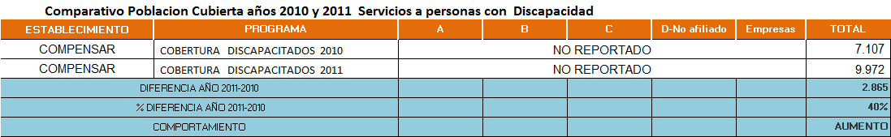

La Caja no reporta el detalle de este servicio desagregado por categorías, por lo que el análisis sólo toma el total reportado en las estadísticas sociales. Se presenta en el año 2011 un aumento con respecto al año anterior del 40%.

CAFAM es una de las cajas que reportó información de este servicio, en la cual se encontraron estudios de costos generados por la caja, que son presentados como soporte de los montos informados; no obstante informar la caja que se encuentran en proceso de reestructuración de sus modelos e informes de costos para los servicios ofertados a los afiliados y no afiliados:

Coberturas de las sedes Coberturas Categorías

En esta información de la caja, se reflejan subsidios a todas las categorías, valores de costos y coberturas.

- Algunas Cajas de Compensación no detallan la información de sus servicios y programas por categoría, únicamente registran clasificaciones por Afiliado y No afiliado. Por lo tanto se recomienda que se ajusten los reportes, presentando la información con el detalle de cada categoría en cada servicio y programa.

Como ejemplo, se presentan los siguientes eventos:

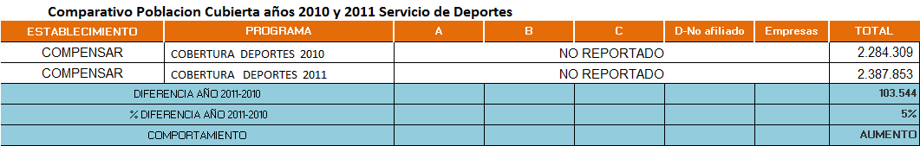
No se presenta el análisis detallado por categorías, estos reportes de COMPENSAR, registran toda la población atendida, indistintamente de qué categoría es o, de si es no afiliado o empresa.

CAFAM – ANÁLISIS DE MERCADOS HOTEL ALMIRANTE
Tarifas Rack T.B Domingo a Jueves
Acomodación doble tipo Estándar*/ noche

Esta Caja de Compensación Familiar solamente presenta tarifas de mercados para Afiliados y No Afiliados.

- Las Cajas de Compensación Familiar han establecido para sus servicios y programas, tarifas y tasas diferenciales por cada una de las categorías A, B, C y D, de las cuales se encontró que presentan márgenes distintos entre los valores establecidos por categoría; sin embargo, no se obtuvieron políticas documentadas para la determinación de las tarifas, de manera que sustenten técnicamente los montos establecidos y permitan analizarlos en función de los costos y de los subsidios otorgados a las categorías subsidiadas A y B, garantizando su acceso a los servicios.
Se recomienda entonces, que las estructuras tarifarias de las Cajas, que soporten técnicamente los montos que se han asignado a cada una de las categorías, se documenten con políticas que soporten del análisis de tarifas.

Igualmente se encontró que la mayoría de las Cajas no documentó la política institucional para la determinación de las tarifas en sus servicios y programas. Por lo tanto, es importante que se establezcan políticas claras y precisas sobre los aspectos a tener en cuenta para el establecimiento de tarifas a nivel de servicios y programas, que permitan medir su respectivo cumplimiento.

Los siguientes ejemplos reflejan los valores diferenciales entre categorías, donde se favorece más a la categoría A y, a su vez, los distintos rangos entre ellas, que no se encuentran documentados con políticas a nivel de servicios y programas:

COMFENALCO VALLE
Centro Recreacional YANACONAS

CAFAM – SERVICIOS DE CREDITO

- Respecto a la metodología de costos se observa que conceptualmente se tiene diseñada una metodología, que generalmente es Costeo ABC, pero esta se encuentra en etapas iniciales de ajustes o no es aplicada para la determinación del monto de costos por servicio y por programa. En el caso de Comfaboy, esta Caja no presentó metodología de costo.

En la metodología propuesta en este estudio, se registran las recomendaciones específicas para el sistema de costos. Capítulo III.

- En la asignación de subsidios a las categorías subsidiadas A y B, así como a las categorías C y D, se encontraron aspectos significativos como: ausencia de subsidios a las categorías A y B, porcentajes mínimos de subsidios a estas categorías (1%, 3%...), cobros adicionales hasta del 45% sobre el valor del costo a las categorías A y B, subsidios desproporcionados para los mismos servicios y programas en las mismas categorías y en las mismas cajas, subsidios otorgados a las categorías C y D, que no dan la misma oportunidad de acceso a las categorías con menores ingresos.

Lo anterior, aunado a la ausencia de documentos técnicos de costos que permitan evaluar los montos de costos reportados por las cajas.

Por lo tanto, es importante que se realice una evaluación de las políticas y criterios con los cuales se están asignando los subsidios a las categorías A y B, como también a las categorías C y D, en busca de garantizar que las tarifas de los servicios, sean semejantes y accequibles para las categorías A y B, representadas en los subsidios de que trata el marco regulatorio para el funcionamiento de las Cajas de Compensación Familiar en Colombia.

Como ejemplos, citamos los siguientes:

COMFAMILIAR ATLÁNTICO.

Algunos servicios son subsidiados para todas las categorías y otros, no tiene subsidio para A y B:

EDUCACION PARA EL DESARROLLO Y TRABAJO HUMANO
El curso de office 2000; la categoría A paga $194.688, con un costo de $159.042 y un adicional de $35.646.

COMFANDI

. …para algunos servicios se observa subsidio para todas las categorías, lo que origina la necesidad de revisar el cálculo de costos y la fijación de tarifas para las diferentes categorías:

CAJASAN - Educación Formal. Se reflejan subsidios para C y D.

COMPENSAR

Las escuelas deportivas presentan subsidios para las categorías A, B y C, en algunos casos D.

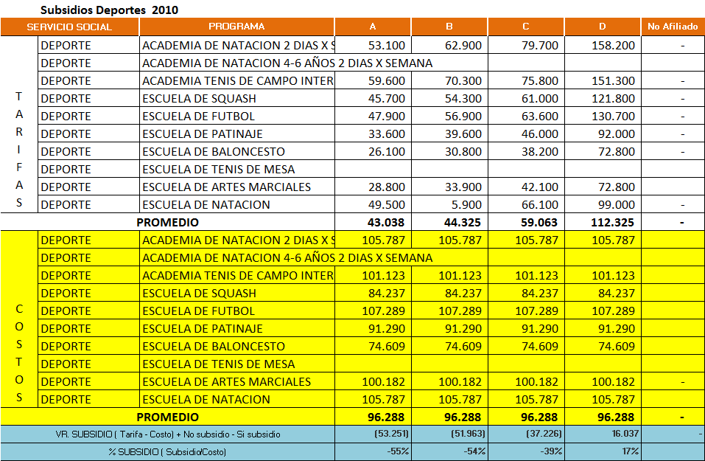

COMFENALCO VALLE.

ETDH. En algunos cursos las categorías A y B no se encuentran subsidiadas, en tanto que las C y D, sí reciben subsidios en otros.

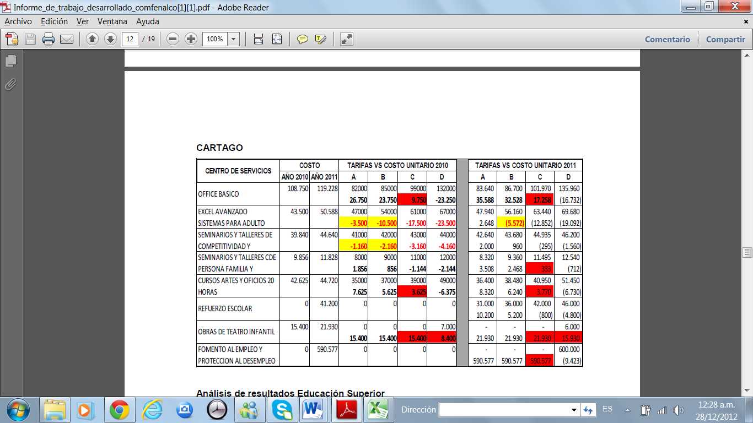

CAFAM

EDUCACIÓN FORMAL. Cafam no registra subsidios para las categorías C y D; sin embargo, los porcentajes de subsidio difieren para los distintos niveles y colegios y, que reflejarían diferenciación de tarifas para las mismas categorías. Es por tanto importante que la Caja soporte documentalmente los valores asignados:

- Los comparativos de mercado realizados por las cajas, son principalmente para analizar el valor de sus servicios frente a las demás cajas y, generalmente, no se comparan con el mercado externo. Aunado a esto, se destacan los aspectos de calidad y pertinencia de los servicios que actualmente brindan las cajas de compensación en Colombia.

Se recomienda entonces que la presentación de las tarifas, se acompañe con estudios de mercado externo, donde se puedan comparar con otros centros de educación, centros para formación empresarial, centros de recreación, hoteles, escuelas deportivas y demás servicios relacionados, con los servicios de las cajas.

Como ejemplo de los análisis de mercado recibidos, citamos:

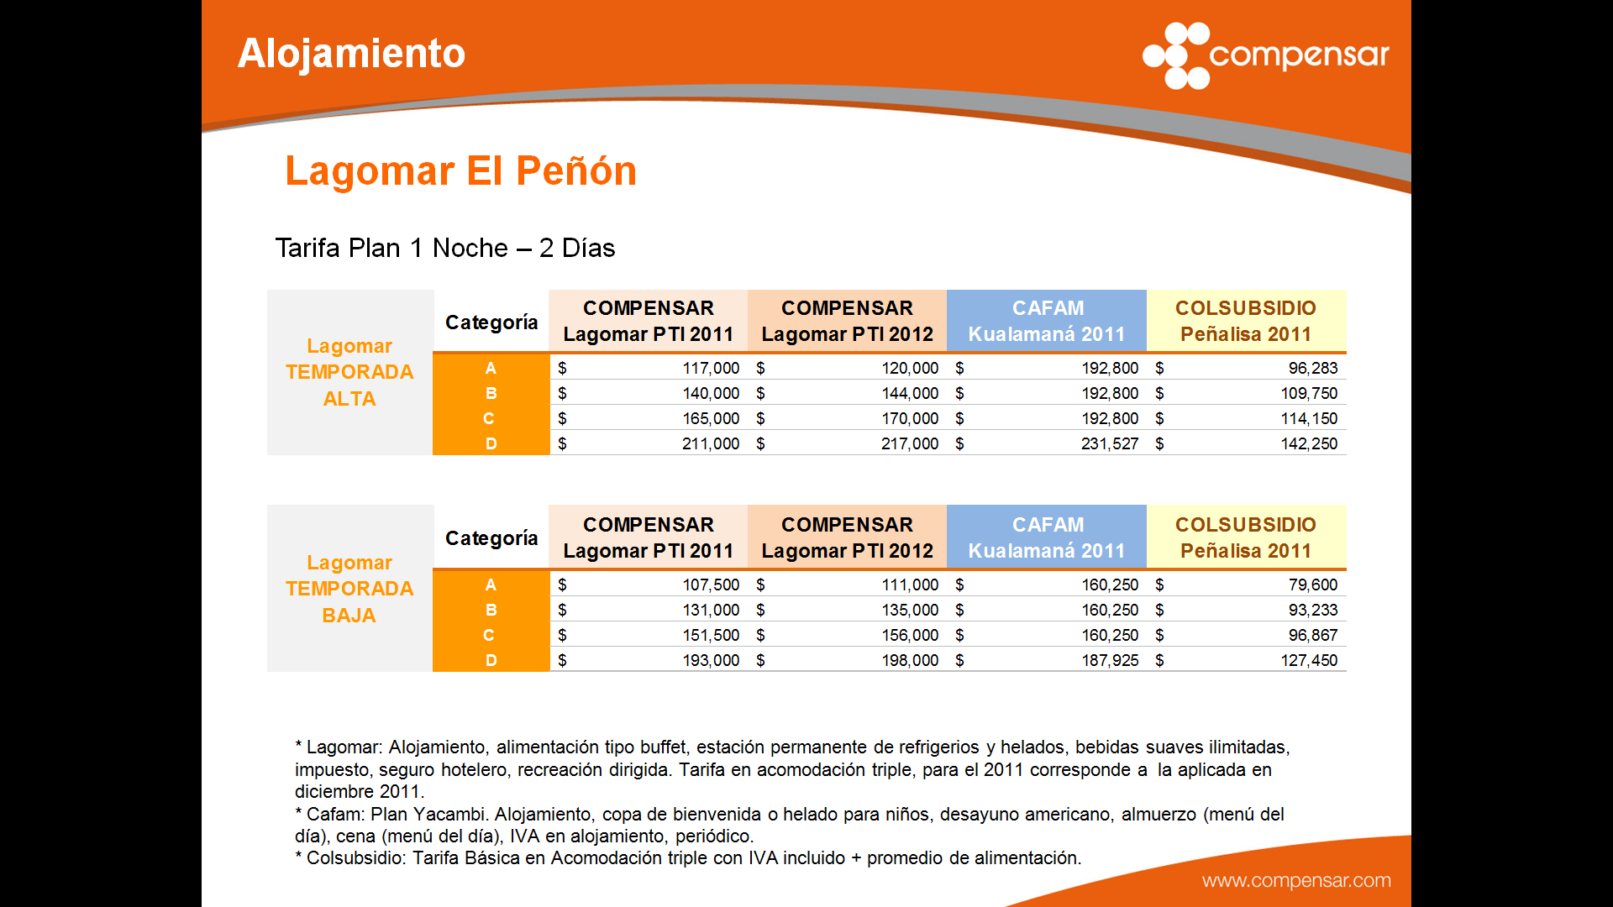

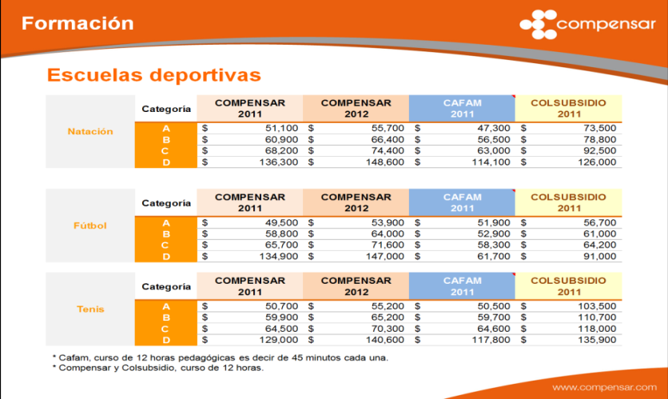

CAFAM
SERVICIO DE RECREACIÓN – HOTEL ALMIRANTE
Tarifas Rack TA
Acomodación doble tipo Estándar*/ noche

CAFAM
SERVICIO DE EDUCACIÓN PARA EL TRABAJO Y DESARROLLO HUMANO

- El análisis de la cobertura de los servicios reflejó que las Cajas no reportan la información con el detalle requerido para evaluar el total de los servicios y programas utilizados por cada una de las categorías afiliadas, así como de no afiliados, empresas o convenios; con el objetivo de analizar la participación de cada categoría con el detalle de todos los servicios y programas que enmarcan la capacidad de las Cajas.

Por lo tanto, se recomienda que las Cajas reporten al máximo detalle la cobertura de los servicios, así como la capacidad máxima de prestación de servicio por cada una de las áreas objeto de estudio, con análisis de demandas y mercadeos para afiliados y no afiliados.

Así mismo se encontró que algunas cajas de compensación, especialmente las ubicadas en la Capital, ha abierto sus servicios con mayor impacto a No afiliados y Empresas, sin reportar a la Superintendencia de Subsidio Familiar el impacto que sobre la cobertura integral de sus servicios, tiene este nuevo comportamiento; tal como citamos:

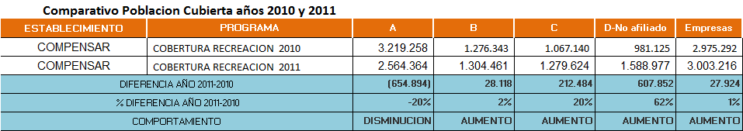

Por lo tanto, es importante que los reportes de las cajas sean modificados para analizar la capacidad total de prestación de servicios de las cajas, frente a los servicios que son ofrecidos y recibidos por los afiliados A, B y C, así como por los No Afiliados y Empresas. Esto, acompañado del detalle de acciones de mercadeo dirigidas a que las categorías A y B, conozcan y puedan acceder a los servicios.
- El análisis de tarifas y coberturas refleja igualmente para los servicios estudiados, que las tarifas más bajas, aseguran el acceso a las categorías A y B, en tanto que algunos servicios registran tarifas bastante elevadas, que generan accesos principalmente a las categorías C y D.

Por lo tanto, se recomienda que las tarifas y nuevos servicios de las cajas, se establezcan con un enfoque de servicio y subsidio hacia las categorías subsidiadas, evitando así, que los servicios brindados con alta calidad por las cajas, sean utilizados efectivamente por usuarios no afiliados o empresas.

A manera de ejemplo citamos los siguientes aspectos:

COMFANDI.
A continuación presentamos el total de usuarios por categoría en todos los centros educativos, cuya mayor cobertura es la categoría A con un 38%, seguida de la categoría D con un 36%:

Se encontró un alto grado de cobertura en la categoría D en el Centro Educativo Caja San Tejados en el nivel de secundaria, subsidiado en $36.515 para la tarifa del 2011.

COMFANDI - Coberturas ETDH

….la categoría D alcanzó el 66% del total de usuarios que tomaron los programas para la Educación para el Trabajo y el desarrollo Humano, seguida de la categoría A con el 21%:

CAJASAN.
Cobertura. Para el servicio de crédito, la Caja reportó las siguientes cifras, donde la Categoría A cuenta con el 84% de usuarios, seguida por la categoría B con el 16%:

EL servicio de Crédito Social es usado en su mayoría por usuarios de bajos recursos económicos, sin embargo se observa que no es muy alta la cantidad de usuarios que opta por los créditos sociales de la Caja. En general, los créditos de las cajas son de bajas cantidades y pero que brindan fácil acceso debido a los descuentos por nómina, motivados entre las Cajas y las empresas.

CAFAM.
Educación Formal. Nuestro análisis reflejó que las tarifas y los subsidios no son las mismas para los colegios CAFAM y LICEO CAMPESTRE, como tampoco lo son los subsidios brindados a cada categoría:

El análisis refleja que no hay proporción en los subsidios de estas dos iguales categorías en los dos colegios analizados, debiendo ser consistentes, en el marco de lineamientos de accesibilidad a los servicios. Así mismo, mientras la relación de las tarifas A Y D en el colegio CAFAM es del 43%, el Liceo refleja el 70%, hecho que consideramos importante analizar, para el estudio, soporte y determinación de Costos, Subsidios y Tarifas que se asignan a un mismo servicio, para las categorías A y B.

Es importante entonces que las Cajas documenten cada uno de sus servicios y programas, en relación con tarifas, costos y subsidios, de manera que se soporten técnicamente, cada uno de los montos establecidos.

CAFAM. Recreación y Alojamiento

USO DE LAS CASAS VACACIONALES
Como se detalle en el informe, las condiciones físicas de las casas no brindan los mismos aspectos que los hoteles Almirante y Kualamaná; esto, acompañado a las bajas tarifas, facilita el acceso de la categoría A , seguida de la categoría B.

El análisis de las tarifas hoteleras del Hotel Almirante y del Hotel Kualamaná, refleja subsidios mínimos del 1% o 2% para las categorías subsidiadas, para las cuales también refleja sobre costos hasta del 63% para poder acceder a los servicios. Sin embargo, como se ha detallado, este hotel no brinda condiciones que faciliten el acceso a la población afiliada, como se refleja en el comportamiento de la cobertura. Este análisis fue ampliamente detallado en el informe de CAFAM:

USOS DEL HOTEL ALMIRANTE

USOS DEL HOTEL KUALAMANÁ

Hotel Kualamaná. Para las categorías A y B, se registran subsidios mínimos del 3% y 5% en temporadas bajas, arrojando tarifas que son semejantes a los costos del servicio; esto es, el subsidio aplicado no incide significativamente en facilitar el acceso a los servicios del hotel. En temporada alta los precios superan al costo en porcentajes del 35% al 41%, situación que unida al monto de las tarifas, limita a los afiliados con uno o dos salarios mínimos a obtener acceso a los servicios de alojamiento de esta caja de compensación familiar.

La categoría C presenta tarifas superiores en el 0%, 1% y 2% de incremento frente al valor del costos, para las temporadas bajas, en tanto que para las temporadas altas los porcentajes se incrementan al 44%, 45% y 47%. Siendo esta categoría igualmente afiliada y sin pretender proponer un subsidio a la misma, es importante que la Caja presente ante la Superintendencia de Subsidio Familiar, un soporte técnico del cómo y por qué se determinan estos porcentajes para las categorías subsidiadas.

Centro Ecoturístico. No se conocieron tarifas, costos y subsidios para este centro de recreación de CAFAM, por lo que se observa la importancia de incluirlo igualmente en los reportes de información con destino a la Superintendencia de Subsidio Familiar.

- Con respecto a los referentes económicos con base en los cuales se realizó el incremento de las tarifas diferenciales, las Cajas citaron distintas fuentes de información, en las cuales se incluyó la normatividad legal, el IPC y el SMMLV; no obstante, se encontraron tarifas desproporcionadas que no permiten el acceso a los servicios, para los beneficiarios y afiliados que devengan 1 o 2 SMMLV.

En tal sentido, se hace necesario revisar la estructura de las tarifas en función de los referentes económicos para las categorías A y B, de manera que la misión de subsidio que tienen las cajas, permitan que los afiliados y beneficiarios puedan acceder a los servicios que se ofrecen actualmente.

El siguiente es un estudio de tarifas visto a partir del análisis de la canasta familiar, donde se reflejan las limitaciones que tiene el acceso a los servicios ofertados por las Cajas, para las categorías A y B, especialmente en CAFAM, COMPENSAR y COLSUBSIDIO:

ESTUDIO DE TARIFAS EN RELACIÓN CON LOS INGRESOS DE LA CANASTA FAMILIAR

- COMPARATIVO DE TARIFAS CON INGRESOS DE LA CANASTA FAMILIAR

Con el fin de establecer la accesibilidad de las categorías A Y B a los servicios sociales ofertados por las cajas, se presenta el análisis de ingresos destinados a los servicios frente a las tarifas establecidas.

  - COMPOSICION CANASTA FAMILIAR

Como primer elemento de base se tiene la composición de la Canasta familiar establecida por el Dane que es la siguiente:

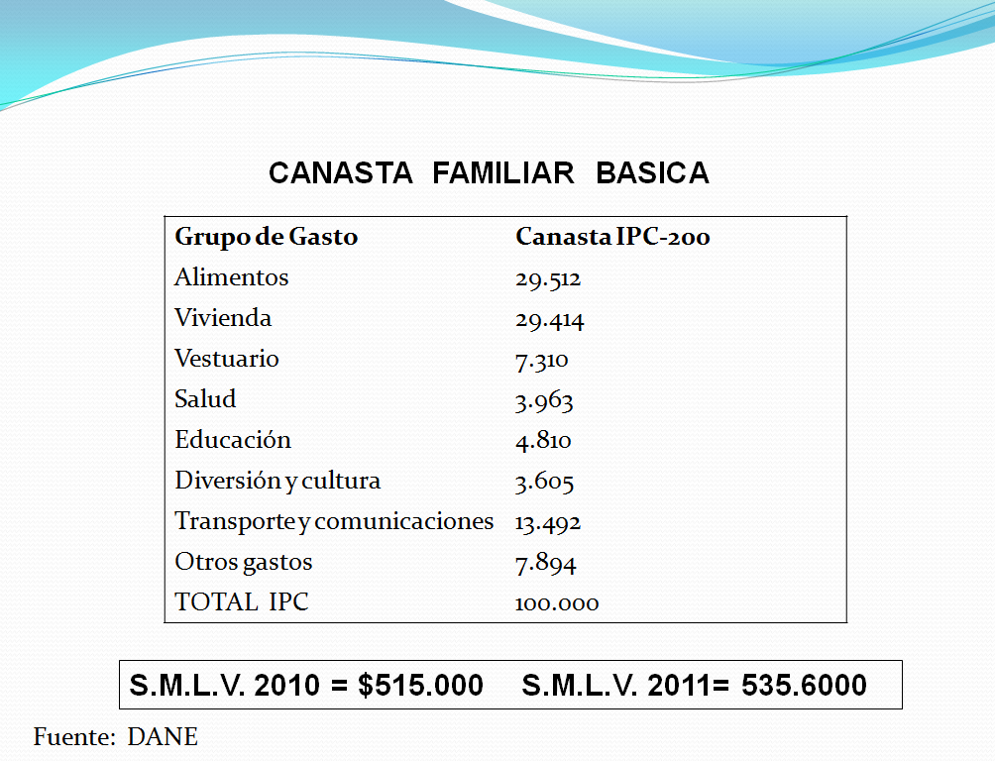

  - DISTRIBUCION DE LOS INGRESOS MAXIMOS Y MINIMOS POR CATEGORIA

Para el análisis se establecieron los cálculos de la distribución del ingreso mínimo máximo de cada categoría; para la categoría C se tomó como máximo un ingreso de 10 SMLV. Del cálculo anterior se obtiene el total de ingresos destinado a los servicios objeto de este análisis. Para ello se tienen los siguientes datos para los años 2010 y 2011 respectivamente:

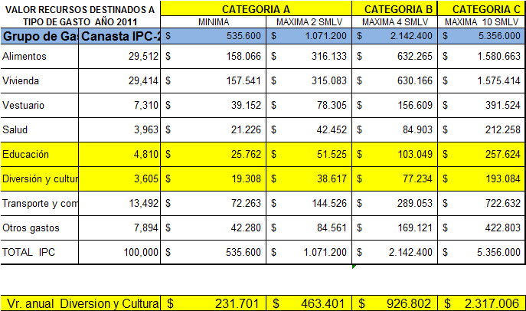

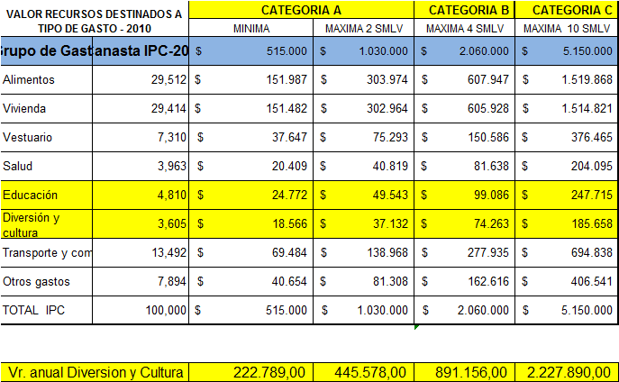

  - COMPARATIVO DE LOS INGRESOS DESTINADOS PARA EDUCACION Y CULTURA CON LAS TARIFAS OFRECIDAS POR LA CAJA DE COMPENSACION FAMILIAR - COMPENSAR

- SERVICIO DE EDUCACION

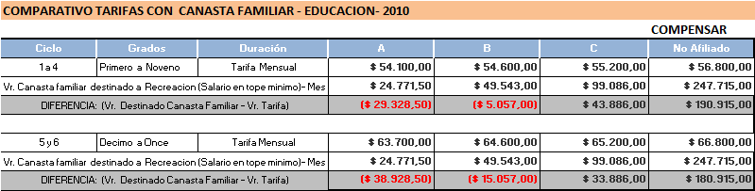

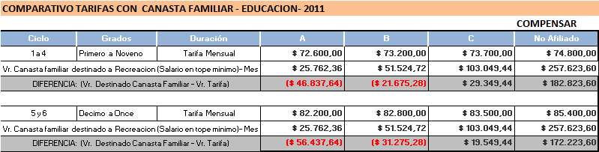

Del análisis del cuadro se observa, que para los años 2010 y 2011, el programa de educación dirigido a la población adultos y jóvenes presenta tarifas altas para las categorías A y B, las cuales no se pueden cubrir con los ingresos destinados a Educación . Luego, esto limita el acceso a este servicio para las personas afiliadas a estas categorías.

- SERVICIO DE RECREACION Y ALOJAMIENTO

Para el análisis, se tomaron las tarifas de los servicios reportados por la caja. En los Servicios de recreación, se tomaron los siguientes servicios:

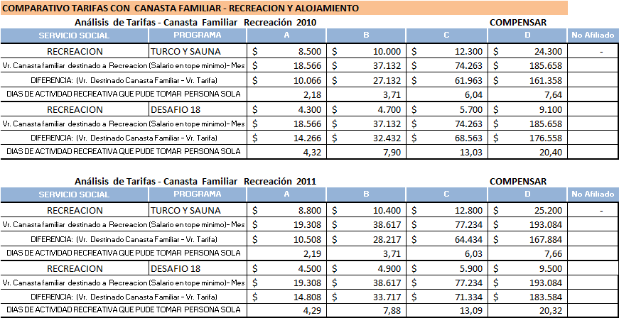

Al analizar los servicios de recreación reportados para los años 2010 y 2011, se observa que para el servicio de turco y Sauna, la persona sola de categoría A podría acceder a 2 servicios en el mes. Para a categoría B, el acceso es de 3 servicios al mes.

Para el programa de desafío 18, los afiliados de la categoría A, pueden pagar hasta 4 servicios, en tanto que para los afiliados categoría B, pueden acceder hasta 7 servicios.

Para los servicios de Alojamiento se tomaron las tarifas reportadas por la caja. En el año 2010, se presenta el servicio en el centro LAGO SAN JUAN, Para el año 2011, este centro ya no fue reportado, por cuanto las instalaciones que estaban tomadas en arrendamiento, fueron entregadas a su propietario, saliendo del portafolio de servicios de la entidad.

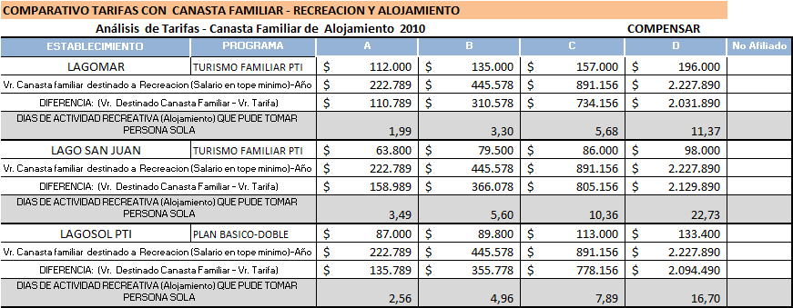

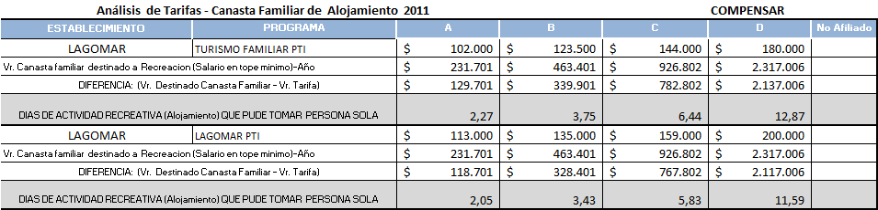

Para el año 2010, una persona , categoría A puede con los recursos que destina a recreación, cubrir 1,99 días de plan Turismo Familiar PTI, en el Hotel Lagomar; 3,49 días en el mismo plan, en el Hotel Lago San Juan, y 2,56 días en Plan básico Doble en el hotel Lagosol. Para una persona categoría B, el acceso sería de 3,30; 5,60 y 4,96 días de alojamiento en los mismos hoteles.

En el año 2011, las personas categoría A, pueden acceder a 2,27 y 2,05 días de alojamiento en los planes reportados del hotel Lagomar.

Estas opciones excluyen los programas de recreación indicados en el aparte anterior, es decir, o la persona cubre con su ingreso programas de recreación o Servicio de alojamiento en los hoteles indicados.

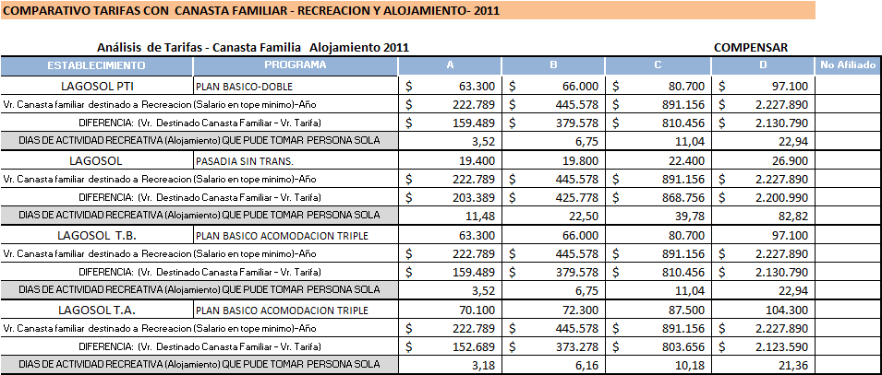

En el año 2011, el afiliado categoría A puede accedet en promedio a 3 días de alojamiento en el hotel Lagosol, en los planes que ofrece la Caja.

Para los planes Pasadía, no so ofrece alojamiento, es un plan que incluye el acceso al centro vacacional, uso de la infraestructura y no incluye transporte.

En conclusión, para el caso de alojamiento, para las categorías A Y B se tiene que con lo destinado para recreación en un año, se podría tomar un alojamiento una persona sola 2 y 3 días respectivamente. Lo cual indica que para una pareja o un grupo familiar de las categorías A y B es prácticamente inaccesible el acceso a Lagomar, en razón a las tarifas elevadas.

Siguiendo con lo anterior, esta consultoría ha podido inferir que las cajas tienen tarifas establecidas para los afiliados, que en nuestra opinión exceden en cerca del 30% el valor que debería cobrarse, ello, teniendo en cuenta la estructura financiera de cada entidad, su tipo de operación y los ingresos que percibe por concepto de subsidio familiar, los cuales deberían generarle un valor diferenciador mucho más bajo, respecto del mercado hotelero turístico de la zona de influencia, así como de los demás servicios.

En este sentido, se debe advertir que la estructura de costos de las caja agrupa conceptos a nuestro juicio equivocados que tienen que ver con los gastos de administración y otros conexos que no deberían tener un impacto fundamental en las tarifas que por los diferentes conceptos perciben estas entidades.

Para profundizar sobre el tema, se recomienda efectuar una auditoría especializada, a fin de establecer los valores individualizados que se deberían cobrar a los afiliados por utilización de los bienes y servicios en general que ofrece las cajas.

Esta consultoría también pudo evidenciar que varias de las cajas examinadas vienen prestando servicios de manera masiva a personas y organizaciones que no pertenecen a las categorías A y B que son en las que deben enfocar los recursos y esfuerzos, lo cual en nuestro juicio es contrario a la legislación vigente sobre esta materia.

CAPÍTULO III

METODOLOGIA DE ESTUDIO PARA EL SEGUIMIENTO Y CONTROL DE TARIFAS Y COSTOS POR PARTE DE LA SUPERINTENDENCIA DEL SUBSIDIO FAMILIAR.

Modelo de costeo real – absorbente, que representa una herramienta para el seguimiento y control por parte de la Superintendencia de Subsidio Familiar, de los costos de los servicios y programas presentados por las Cajas de Compensación Familiar.

INTRODUCCION. Mediante la ley 21 de 1982, se define el subsidio familiar como una prestación social pagadera en dinero, especie y servicios a los trabajadores de medianos y menores ingresos, en proporción al número de personas a cargo, y su objeto fundamental consiste en el alivio de las cargas económicas que representa el sostenimiento de la familia, como núcleo básico de la sociedad.

De otra parte, de acuerdo a lo establecido en la circular Externa No. 0034 de Diciembre 16 de 2008, … el establecimiento de las tarifas para las familias de los trabajadores beneficiarios debe garantizar que realmente se les facilite el acceso mayoritario a los servicios en forma económica frente a los costos del mercado.

… Pueden beneficiarse los demás trabajadores afiliados y la población en general, cuando la ley lo permita, siempre y cuando las tarifas no sean subsidiadas para este segmento y se determinen tomando como base los costos reales de operación.

Dado lo anterior, en donde se definen dentro del subsidio familiar los servicios que forman parte del mismo, así como la obligación por parte de las cajas de fijar tarifas para los servicios sociales con criterios de subsidio para las categorías A y B, y de acuerdo a lo indicado en el contrato 2012-118 en el presente documento se presenta la metodología de estudio para el seguimiento y control por parte de la Superintendencia del Subsidio Familiar del servicio de Recreación, así mismo las recomendaciones y sugerencias para su implementación.

OBJETIVO. Presentar a la Superintendencia una metodología que le permita hacer seguimiento al componente de tarifas y costos para los servicios sociales indicados en el contrato 2012-118, que son:

- Educación Formal
- Educación para el Trabajo y el desarrollo Humano – ETDH
- Recreación y Alojamiento
- Deportes
- Adulto Mayor
- Discapacidad
- Crédito Social

- METODOLOGIA PARA EL SEGUIMIENTO Y CONTROL DE TARIFAS

  - Fuentes de Información

Para el desarrollo del análisis de tarifas, se utilizaron los siguientes reportes de información como insumos básicos:

- Formatos de información de las tarifas de los servicios sociales diligenciados y reportados por las Cajas de Compensación para los años 2010 y 2011. (De acuerdo a Circular Externa No. 034 de Dic 16 de 2008 y Circular Externa No. 018 del 28 de julio de 1999).

- Informes de metodologías de Costos utilizadas por las Cajas de Compensación.

- Descripción de los servicios en términos de características del servicios, formas de prestación, lugares de prestación, recursos utilizados para prestar el servicio.

- Informes de indicadores de costos utilizados por las cajas

  - Procesos

Aunque el contrato solicita metodología para el servicio de Recreación, en el presente documento se presenta la metodología para los siete servicios sociales estudiados en el contrato.
    - Tabulación de los datos

Dado que la información se recibió en formatos PDF, se hizo necesaria la tabulación de los datos de acuerdo a los Formato 000 al 007. La tabla siguiente muestra una porción del Formato 001 diseñado para el Servicio de Educación formal. Sin embargo, este paso se puede obviar solicitando a las Cajas la entrega de la información adicionalmente en formato excell editable:

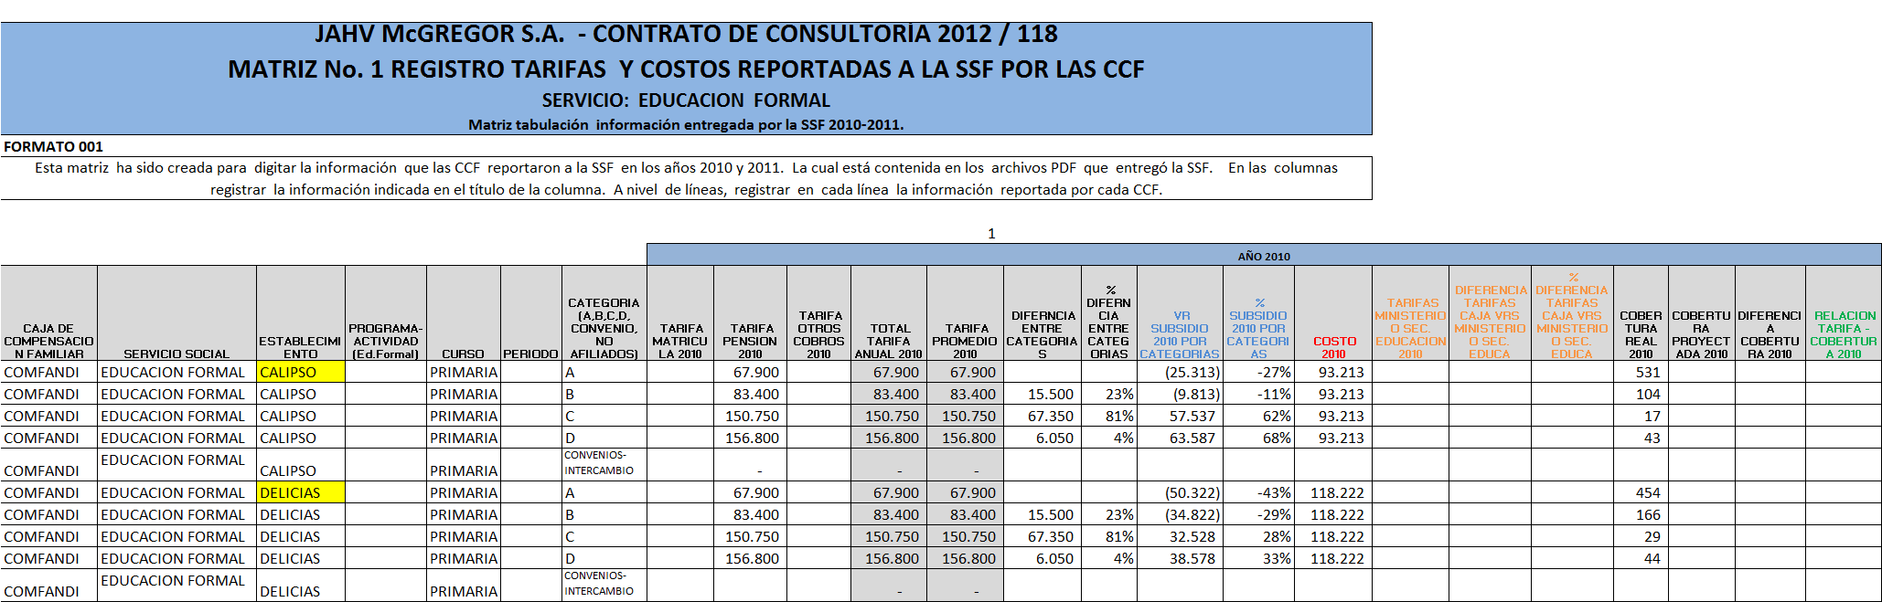

En el Anexo 001 se encuentran desarrollados los 8 formatos para tabulación de los datos suministrados por las Cajas de Compensación.

    - Técnicas Estadísticas para Análisis de los datos.

Para efectos del análisis de los datos suministrados en los reportes entregados por las CCF a la Superintendencia, se utilizaron las siguientes técnicas:

- Tablas estadísticas: ordenación de los datos en filas y columnas relacionadas.
- Análisis de variaciones sobre promedios aritméticos entre categorías: Consiste en establecer la diferencia entre el valor de la tarifa de una categoría menos el valor de la anterior.
- Calculo de proporciones de variación: consiste en establecer el valor porcentual de la variación sobre el valor de la categoría base.
- Calculo de Diferencias entre tarifas y costos
- Análisis de cambios de un periodo a otro entre las coberturas.
- Cálculo de promedios.
- Representaciones gráficas de barras, histograma de frecuencia, diagrama circular.

TOPICO DE ANALISIS | TECNICA RECOPILACON DE DATOS | TECNICA ESTADISTICA UTILIZADA
1.Análisis de las tarifas diferenciales | Tabulación de datos del reporte de tarifas de las CCF. | Análisis de variaciones  Diagrama de barras.
2.Estudiar y analizar la metodología de costos establecida por la Caja de Compensación Familiar | Entrevista y aplicación de encuesta a los funcionarios de las cajas. | Recopilación de variables cualitativas manifestadas por los funcionarios
3.Determinar los referentes económicos con base en los cuales las Cajas de Compensación Familiar realizaron el incremento de las tarifas | Tabulación de datos suministrados por las cajas. | Comparación y Análisis de diferencia, Cálculo de proporciones.
4.Determinar el monto del subsidio asignado a las categorías tarifarias beneficiarias (A y B) con base en el costo unitario establecido para cada servicio. | Tabulación de datos del reporte de tarifas de las CCF. | Comparación y Análisis de diferencia, Cálculo de proporciones. Diagrama de barras
5.Establecer la diferencia entre el valor de las 4 categorías tarifarias (A, B, C y D) a fin de determinar el cumplimiento de la política de subsidios | Tabulación de datos del reporte de tarifas de las CCF. | Comparación y Análisis de diferencia, Cálculo de proporciones. Diagrama de barras
6.Realizar un comparativo entre las tarifas ofrecidas en el mercado y las tarifas ofertadas por las Cajas de Compensación Familiar para la prestación de los servicios sociales a sus afiliados, | Tabulación de datos del reporte de tarifas de las CCF. | Comparación y Análisis de diferencia, Cálculo de proporciones. Diagrama de barras
7.Analizar la relación entre el valor de las tarifas diferenciales ofrecidas y la cobertura obtenida en cada servicio en la vigencia 2011 | Tabulación de datos del reporte de tarifas de las CCF. | Comparación y Análisis de diferencia, Cálculo de proporciones. Histograma de frecuencia. Coeficiente de variabilidad
8.Realizar un comparativo entre la población cubierta en 2010 y 2011 por categoría | Tabulación de datos del reporte de tarifas de las CCF. | Análisis de crecimientos, Gráfico Circular.

- Análisis de las tarifas diferenciales. Para este análisis se utilizó la siguiente fórmula:

- TSD-TSC,
- TSC-TSB,
- TSB-TSA

TSD: Tarifa del servicio para la categoría D.
TSC: Tarifa del servicio para la categoría C.
TSB: Tarifa del servicio para la categoría B.
TSA: Tarifa del servicio para la categoría A.

- Determinación del monto del subsidio asignado a la categorías beneficiarias. Para la determinación del subsidio se aplica la siguiente fórmula:

- SUBSIDIO CATEGORIA D = TSD-CTS,
- SUBSIDIO CATEGORIA C = TSC-CTS,
- SUBSIDIO CATEGORIA B = TSB-CTS,
- SUBSIDIO CATEGORIA A = TSA-CTS

TSD: Tarifa del servicio para la categoría D
CTS: Costo del servicio

- Establecimiento de diferencia de tarifas entre las 4 categorías y los subsidios.

Para una política de subsidios cruzados, en donde los subsidios otorgados a las categorías de menores ingresos A y B, se ven compensado con el mayor valor de las tarifas cobradas a las categorías C,D y No afiliados. Para evaluar el cumplimiento de esta política, la fórmula es:

- CUMPLIMIENTO POLITICA DE SUBSIDIOS = Σ DIFERENCIA TARIFAS - Σ SUBSIDIOS >= 0
- Comparativo entre las tarifas de mercado y las tarifas ofertadas por las cajas.

- DIFERENCIA COMPETIDOR 1 = TARIFA COMPETIDOR 1 – TARIFA CCF CATEGORIA A …
- % DIFERENCIA = DIFERENCIA COMPETIDOR 1 /TARIFA CCF
- % PROMEDIO DIFERENCIA = Σ% DIFERENCIA

- Comparativo población cubierta en 2010 y 2011. Para este análisis se utilizan las siguientes formulas:

- DIFERENCIA COBERTURAS = COBERTURA 2011 – COBERTURA 2010
- % DIFERENCIA COBERTURAS = DIFERENCIA COBERTURA/COBERTURA 2010

  - Resultados

Comprende el conjunto de tablas, gráficos estadísticos y análisis e interpretación de los resultados obtenidos en la aplicación de las técnicas estadísticas. Comprende:

    - Informes de Análisis

Una vez digitada toda la información, se procede a revisar y generar los cuadros soporte de los análisis y los gráficos estadísticos para cada uno de los aspectos analizados. En el siguiente cuadro se presenta un ejemplo desarrollado para recreación en Compensar.

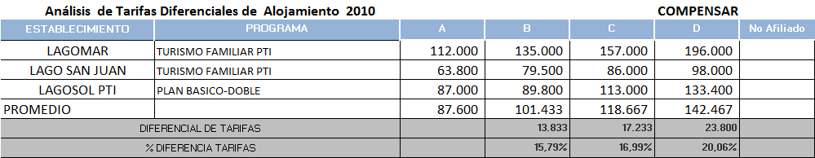

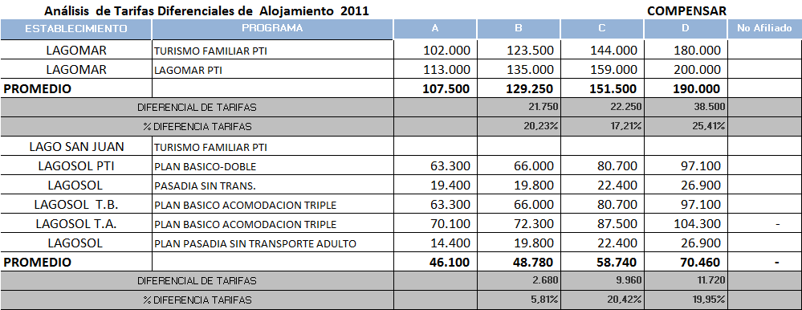

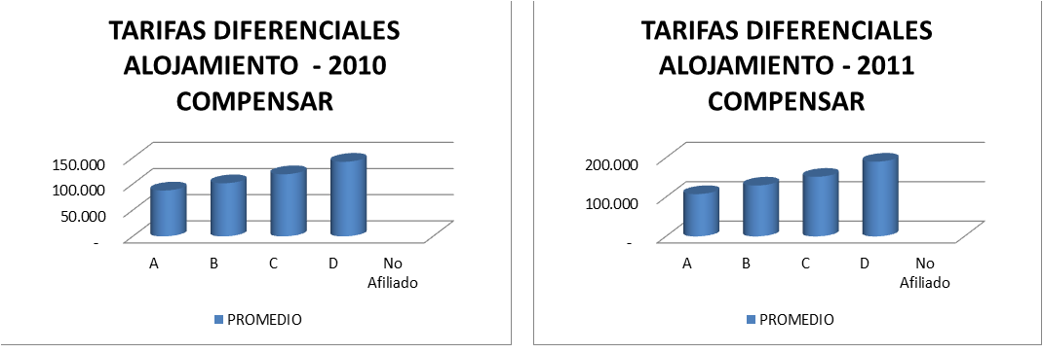

    - Interpretación

A la luz de la ley y las normas se revisa y expresa la concordancia o el distanciamiento de los datos frente a las disposiciones. Para ello se tienen en cuenta las siguientes normas:
- Ley 21 de 1982
- Circular Externa 016 de 1989
- Circular Externa 0034 de 1995
- Circular Externa 0018 de 1999
- Ley 789 de 2002 - Art 3º Parágrafo 2:
- Decreto 827 de 2003
- Circular Externa 023 de 2003:
- Circular Externa 0034 de 2008
- Circular Externa 0026 DE 2011

Para efectos del análisis se requiere que sea realizado por personas conocedoras tanto de las técnicas estadísticas como de las normas que regulan el tema de tarifas y costos en las Cajas de Compensación Familiar.

- METODOLOGIA PARA EL SEGUIMIENTO Y CONTROL DE COSTOS REALES.

Dado que en el análisis de las metodologías de costos utilizadas por las Cajas de Compensación, se encontró que en su mayoría manifiestan estar utilizando la metodología ABC para el establecimiento del costo de los servicios sociales, no fue posible obtener los informes de cálculos en donde se evidencie el uso de la metodología; pero adicionalmente, en el análisis de los subsidios, se observó que en algunos casos se tiene subsidio en servicios para categorías C y D; entendemos que esto es por la debilidad que se observa en el manejo y cálculo de los costos. Por lo anterior, se presenta para uso de la Superintendencia una herramienta de seguimiento y control de los costos de las Cajas de Compensación; bajo metodología de costeo real - absorbente.

Independiente de que las Cajas de Compensación utilicen para el cálculo de los costos la metodología ABC u otra, al final del ejercicio, en términos reales, los costos bajo el sistema absorbente deben ser iguales a los calculados por metodología ABC. Para ello se requieren solicitar a las Cajas el reporte de información para este efecto en los formatos indicados en el siguiente punto:

2.1. Fuentes de Información

Para que la Superintendencia pueda hacer un seguimiento al tema de costos, se requiere que las Cajas le provean la información de acuerdo a los siguientes formatos:

    - Formato para reporte de Estados de Resultados:

Reporte a nivel de 6 dígitos por Centro de Servicios y el acumulado por servicio específico que se entiende corresponde a la sumatoria de los centros de servicio. Para ello se diseñó el FORMATO 002 Reporte Estado de Resultados por x Ctro de Servicios. A continuación un corte del diseño del formato.
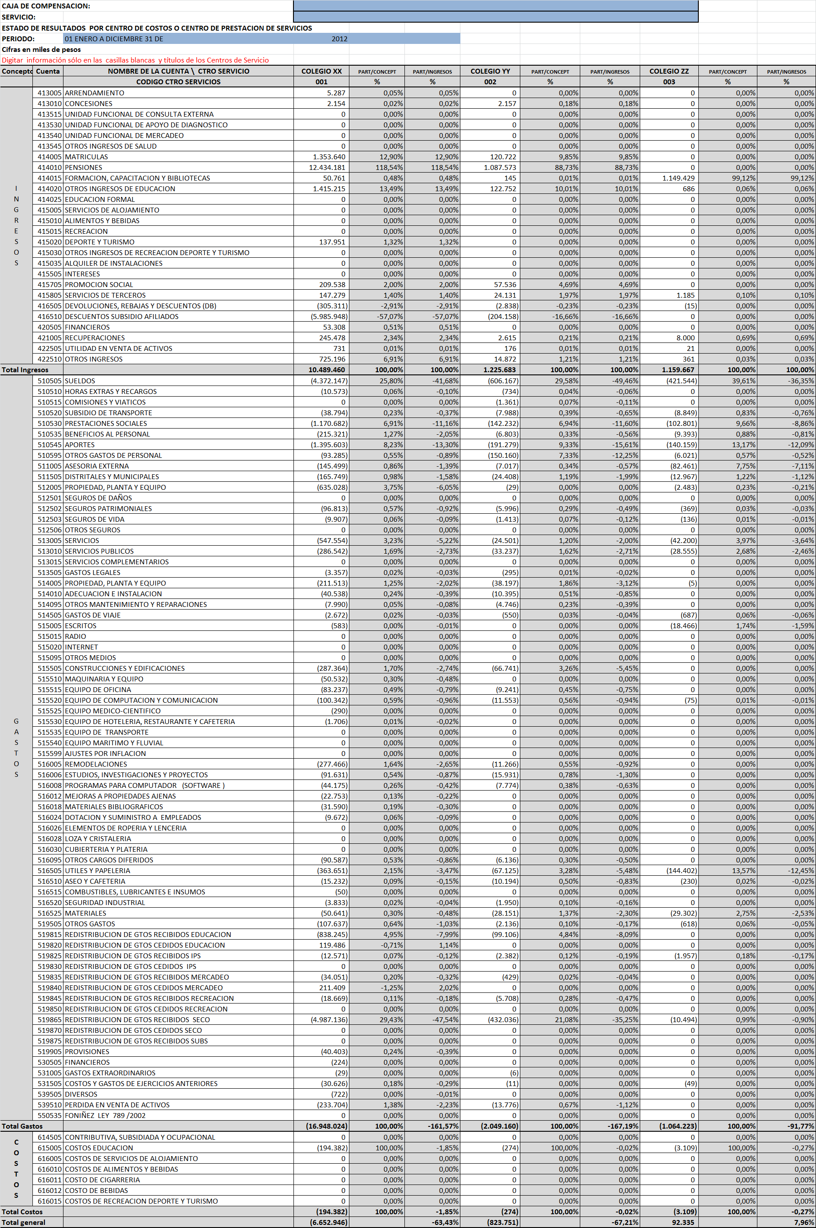
    - Formato de reporte de capacidades:

Reporte de las capacidades de las instalaciones de cada centro de servicios.

Para lo anterior, es preciso tener en cuenta lo siguiente:

Las organizaciones tienen una serie de factores fijos y variables que me determinan la capacidad de producción. En relación a los factores fijos, el límite de la producción, estará dada por el tiempo en que son usados y por la intensidad de uso que se haga de ellos. Estos factores fijos pueden ser estructurales (existentes antes de tomar la decisión de producir) que me determinan el máximo de producción y de operación que son consecuencia de la decisión de producir, además de los factores variables.

- Capacidad: se define como la posibilidad que tiene una organización de producir o generar una determinada cantidad de producto o de prestar servicios, sujeta al tiempo y a la productividad técnica.

La capacidad se clasifica en:
- Capacidad máxima teórica o ideal: es la producción que se puede realizar en un determinado periodo de tiempo, utilizando al 100% el tiempo disponible, y al máximo de eficiencia de los factores, no tiene en cuenta ninguna interrupción.

- Capacidad máxima práctica: corresponden a la utilización de la capacidad instalada, considerando interrupciones normales como mantenimiento, vacaciones.

- Nivel de Actividad: Es el grado de uso de la capacidad, que depende de las decisiones y políticas establecidas por la organización.

El nivel de actividad puede ser:

  - Nivel de Actividad previsto: implica el uso para un periodo de tiempo de la capacidad máxima práctica.

  - Nivel de Actividad real: conlleva el uso de la capacidad máxima práctica en un periodo de tiempo, afectado por las condiciones del mercado.
A continuación un extracto del formato de reporte de capacidades y niveles de actividad de los diferentes centros de servicio.

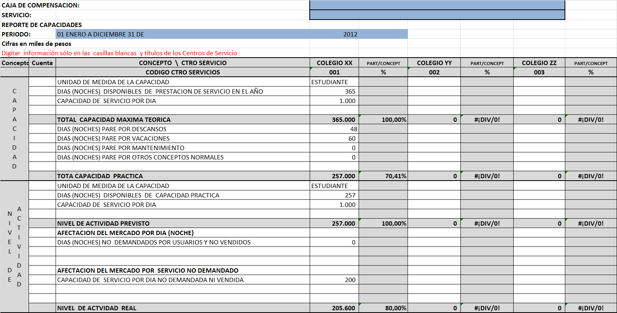

    - Formato de reporte de cargos (puestos de trabajo):

Informe de las cantidades de personal asignadas a los cargos establecidos en cada “centro de servicios”. Discriminando por personal a término fijo, término indefinido, prestación de servicios temporal, contrato servicios.

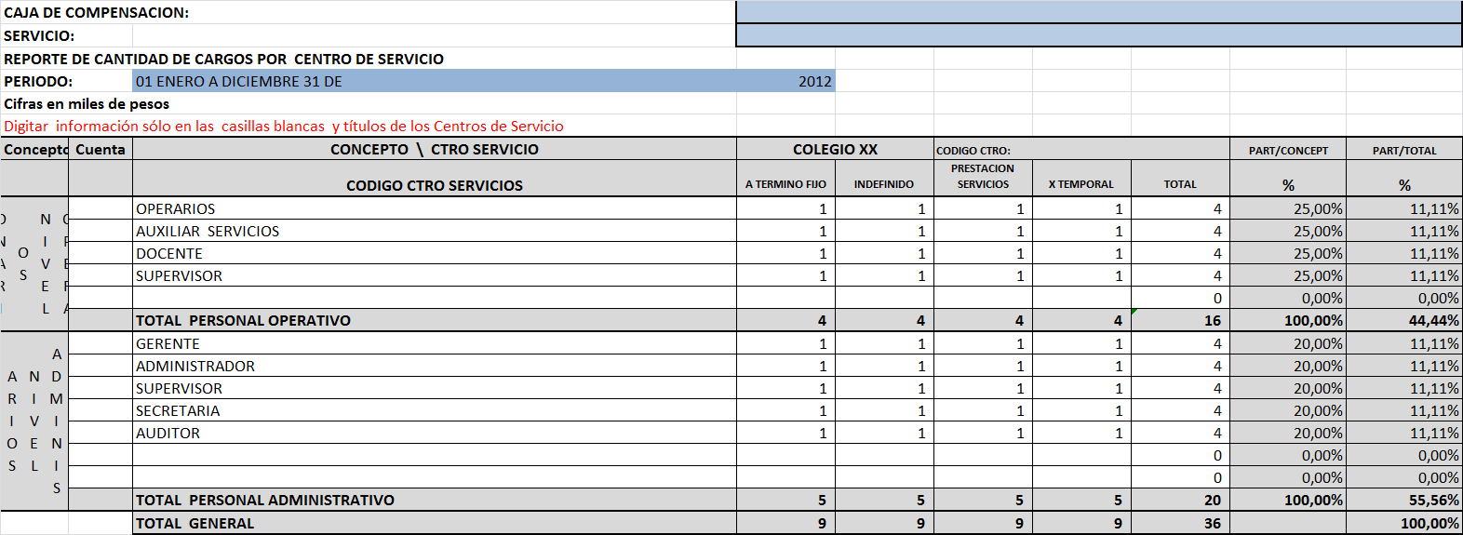

    - Formato de reporte de Mantenimiento y amortización

Reporte del valor económico de las mejoras en propiedades de las Cajas, reportado por “centro de servicios”, así como el mantenimiento, la depreciación y la amortización por cada centro de servicios.

2.2. Procesos

Con la información anterior, proceder a realizar los cálculos estadísticos correspondientes, con el fin establecer: El costo real por servicio prestado en los diferentes centros de servicios, el costo de mano de obra por servicio y sede, el costo por mantenimiento y mejora de cada una de las sedes de la Caja de compensación.

2.3. Resultados

Como producto final se obtendrán informes por centros de servicio y servicio, comparando entre sedes, entre cajas, entre regiones.

- METODOLOGIA DE COSTOS PARA LOS SERVICIOS SOCIALES PRESTADOS POR LAS CCF.

Las Cajas de Compensación como organizaciones que prestan servicios a los afiliados, necesitan desarrollar, implementar y calcular los costos de los servicios sociales a través de un sistema de Gestión de costos, que le permita además del cálculo, la administración de los costos, con el fin de desarrollar actividades de revisión y ajuste de procesos y actividades para adoptar prácticas de racionalización de recursos.

El sistema de costos debe permitir a las Cajas

- Medir su gestión y el costo de los servicios que presta a los afiliados,
- Establecer la eficacia, eficiencia y efectividad en el uso de los recursos.
- Comparar los costos de las actividades y procesos afines o similares.

Dado que la mayoría de Cajas visitadas expresaron y en algunos casos entregaron algunos documentos conceptuales sobre la metodología de costos ABC; la presente metodología presenta “El sistema de Gestión de costos ABC”, el cual tiene el siguiente fundamento:

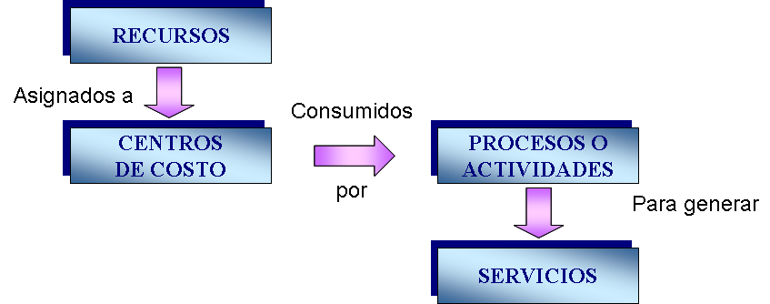

El sistema se basa en el mapa de procesos de las organizaciones. Esto está en consonancia con la certificación de calidad ISO 9000 que tienen las Cajas.

Para el desarrollo del sistema se requiere:
  - Identificación y clasificación de los recursos económicos
  - Identificación de centros de costos, e inductores.
  - Determinación de los procesos y las actividades e inductores
  - Acumulación de costos por actividades y procesos
  - Inventario e identificación de actividades por producto o servicio.
  - Asignación de las actividades a los servicios.

  - Recursos Económicos

Los recursos económicos utilizados en la prestación de servicios, corresponden al valor económico de los diferentes bienes o servicios que contrata la Caja para el desarrollo de sus actividades misionales y de apoyo.

Los recursos se clasifican desde la óptica de la relación con el servicio, los recursos pueden ser:

- Directos: Son aquellos que se identifican y causan en forma directa y significativa con un servicio o con un centro de costo, en desarrollo de sus actividades o servicios; son los ocasionados en la prestación de los servicios incluyendo los relacionados con recursos humanos, tecnológicos, físicos, muebles y enseres y suministros.

- Indirectos: Son aquellos recursos utilizados por el servicio o el centro de costo pero que no se pueden identificar plenamente con los mismos, como serían los recursos compartidos físicos, inmuebles, servicios públicos y servicios generales.

Entre los principales recursos se tienen los siguientes grupos:

- Personal
- Honorarios (Personal contratado por prestación de servicios calificados)
- Servicios
- Mantenimiento
- Reparaciones (no activables)
- Servicios públicos
- Arrendamientos
- Viáticos y gastos de viaje
- Impresos, publicaciones.
- Comunicaciones
- Transportes
- Seguros
- Lubricantes y combustibles
- Impuestos, contribuciones y tasas
- Amortizaciones
- Depreciaciones

  - Centros de Costos

Estos corresponden a las unidades administrativas de actuación, donde se acumulan los recursos que le son asignados para la prestación del servicio. En términos generales, deben estar relacionados con un área de responsabilidad o dependencia. Para la acumulación de los recursos en los diferentes centros de costo se requiere:

- Identificar y Codificar todas las divisiones, dependencias y centros de actuación de la Caja.
- Determinar la fuente de información de los recursos
- Definir las bases de asignación o drivers de los recursos a los centros de costos; teniendo en cuenta que el recurso se puede asignar directo o asignado para el caso de los recursos compartidos.

- Establecer una estructura de centros de costos a diferentes niveles de agrupación que permita acumular costos por los diferentes niveles

Servicio Social

  - Actividades

Una actividad es un conjunto de tareas elementales que se puede describir con verbos propios del acontecer de la organización; son realizadas por una persona o un grupo de personas, que utilizan un conocimiento y experiencia específicos; son homogéneas en cuanto al consumo de recursos y eficiencias; permiten identificar un producto o salida; un beneficiario o cliente interno o externo; originadas en el devenir propio de la organización. Las actividades permiten obtener salidas que pueden estar representadas en un bien, un producto terminado, una parte de un producto, un servicio o parte del mismo para el cliente o un insumo para otra actividad siguiente en la cadena de valor de la organización.

Cada organización debe identificar sus actividades, establecer el proceso al que pertenecen y el enlace con los productos o servicios finales. Para esto, una herramienta importante es el manual de procesos de la organización, desarrollado bajo el sistema de calidad de cada Caja de Compensación.

Las actividades se pueden calificar o clasificar de acuerdo a las necesidades de la organización. Para ello se debe elaborar un diccionario de actividades que defina en armonía con el sistema de calidad que se entiende por cada actividad dentro de la organización.

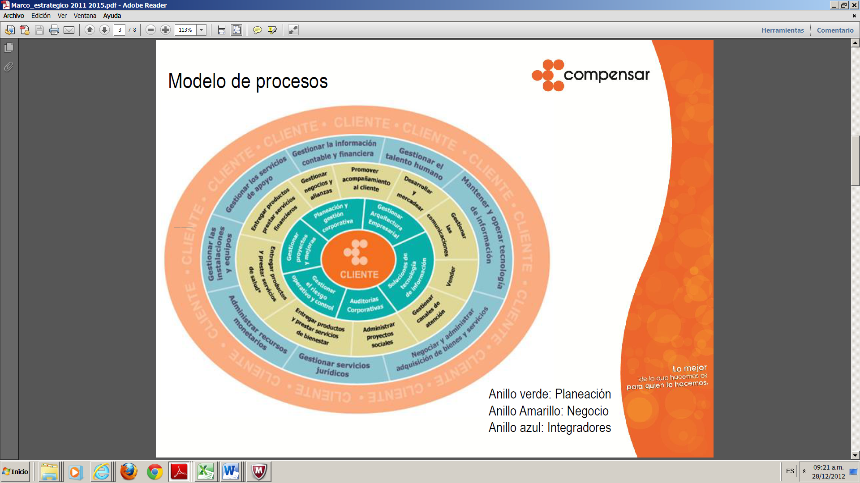

Las actividades se estructuran y codifican teniendo en cuenta el mapa de procesos de cada organización y la descripción de los procesos, para ello se puede plantear una estructura que incorpore los siguientes detalles:

  - Inductores y/o Drivers

Los Inductores corresponden a magnitudes, bases que permiten medir recursos, actividades y asignarlos a las estructuras de Centro de Costo, a las actividades y a los productos o servicios finales.

La organización debe establecer sus inductores, darles un nombre técnico, definirlos, establecerles su función, la unidad de medida, y la codificación. Se debe hacer un inventario de los inductores y clasificarlos de acuerdo a la función que van a cumplir. Periódicamente se debe hacer la revisión y actualización de inductores; ya que a medida que la organización cambia, estos también lo hacen.

  - Servicios de Apoyo

Para el caso de los servicios que ofrecen las dependencias de apoyo a las divisiones misionales de la caja, es preciso establecer mecanismos que permitan asignar a las actividades misionales las actividades de apoyo con un criterio razonable. Algunas metodologías que utilizan las cajas es el registro de actividades, tiempos y destinatarios del quehacer diario en un software, para que al final del mes se pueda hacer la distribución. Otra metodología es la encuesta de tiempos, en donde cada funcionario indica su dedicación en tiempo hacia su propia división y hacia las demás divisiones.

  - Objetos de Costos- Servicios

Los objetos de costo son los productos o servicios finales entregados a un cliente interno o externo y sobre los cuales se requiere información acumulada de costos.

Es preciso que la organización identifique sus productos, los caracterice, los defina, le establezca los atributos con los cuales los entregará al cliente, identifique en donde los va a realizar, que procesos se requieren para su realización; con qué recursos se va a ejecutar el producto o servicio, el uso de esos recursos por servicio. Lo anterior deberá quedar registrado en una FICHA TECNICA DE SERVICIO.

La organización debe igualmente realizar un inventario de sus servicios, clasificarlos y codificarlos para facilitar el proceso y registro de información del producto.

  - Procesos de la Metodología de Costos

Una vez establecida la información considerada en los puntos anteriores, se procede a realizar la secuencia lógica de procesos para asociar, distribuir, asignar y acumular costos por las diferentes variables que la organización desee analizar. Dentro de las principales actividades a desarrollar están:

- Establecer procedimientos de captura y tratamiento de información.
- Establecer la estructura del flujo de costos, asignación y acumulación.
- Establecer las relaciones e interfaces de información con los diferentes sistemas de información de la organización. (Contabilidad, nómina, facturación, etc. )
- Diseñar los informes, reportes e indicadores para la revisión periódica de la información.
- Definir las fuentes de información que entregarán los datos de los elementos básicos del sistema.
- Establecer la periodicidad de entrega los datos básicos para el sistema de costos.

- Registrar la información de acuerdo a lo establecido.
- Realizar los algoritmos y las operaciones necesarias para asociar los valores de los recursos con las actividades, los procesos, los servicios, los centros de costos.

  - Resultados

Como resultado de la ejecución de las actividades de costos, se obtendrán informes que serán un insumo básico para la toma de decisiones en los diferentes niveles de la Caja. Entre los básicos se tendrían:

- Informes de Costos por centro de costos
- Informe por Ubicación o región
- Informe por centro de servicios
- Informe por actividades
- Informe por procesos,
- Informe por producto o servicio general.
- Informe de la cadena de valor

ESTRUTURA GENERAL DEL SISTEMA DE COSTOS

- DESARROLLO DE LA METODOLOGIA PARA EL SERVICIO DE RECREACION

El desarrollo de la metodología como modelo, tomando el servicio de recreación, se encuentra en el libro excell, denominado DESARROLLO METODOLOGIA.
Ver el anexo.

CONCLUSIONES

- Para la Superintendencia pueda hacer uso eficiente de la metodología, se hace necesario que las cajas reporten la totalidad de la información que se necesita para los análisis.

- Para efectos de costos, es importante realizar un análisis de importancia relativa y materialidad al estado de resultados reportado a 6 dígitos de cuentas contables, con el fin de determinar el énfasis de análisis y de acuerdo a ello solicitar la información a las Cajas.

- Es preciso insistir en que las Cajas calculen sus costos de manera oportuna y adecuada, con el fin de que puedan detectar oportunamente si se están subsidiando servicios para las categorías C y D.

- Para efectos de fijación de tarifas, es importante considerar el costo de prestación del servicio, la optimización en el uso de los recursos y la capacidad de pago de las diferentes categorías, de acuerdo a la composición de la Canasta Familiar indicada por el DANE. De esa forma, se pueden realizar mejoras, y establecer verdaderos subsidios a las categorías de menores ingresos permitiéndoles así el acceso a los servicios.

RECOMENDACIONES Y SUGERENCIAS PARA IMPLEMENTACION

- Solicitar a las Cajas la entrega de la información adicionalmente del formato pdf, en formato excell editable.

- Ajustar los formatos de solicitud de información, para incluir todas las variables necesarias para el análisis.

- Solicitar reportes de tarifas por centro, colegio o dependencia en la que se presta el servicio social.

- Solicitar a las cajas se envíe toda la información de los servicios sociales establecidos en la ley y dar cumplimiento a las circulares de tarifas enviadas por la Superintendencia.

- Solicitar a las cajas se documente la política de establecimiento de subsidios para los servicios sociales, sustentadas en los análisis técnicos y económicos que cada caja elabore teniendo en cuenta su región de influencia y la categorización de sus afiliados.

- Solicitar a las cajas se documente la metodología de ajustes de tarifas y se deje constancia del ajuste establecido y calculado para cada servicio y cada categoría.

CAPÌTULO IV

INFORME RESUMEN DE LOS ESTUDIOS REALIZADOS EN LAS DOCE CAJAS DE COMPENSACIÓN

A continuación presentamos un resumen de los resultados obtenidos en las Cajas objeto de estudio, para cada objetivo específico del contrato suscrito entre la Superintendencia de Subsidio Familiar y JAHV McGREGOR S.A., resaltando los aspectos más relevantes a nivel de las Cajas de Compensación; de igual manera se registran las observaciones de cada una de las Cajas de Compensación y las recomendaciones del Estudio en general:

Precisamos que en este documento se registran únicamente los objetivos para los cuales se obtuvo información en el desarrollo del estudio:

- COMPENSAR

  - Educación Formal

Compensar sólo ofrece educación formal para jóvenes y adultos en el Instituto Futuro Hoy, promoviendo la formación en básica primaria, secundaria y media para las personas adultas que no cumplieron con este proceso de formación. No cuenta con colegios propios, ni desarrolla este servicio para los hijos de los afiliados, dentro del marco de servicios sociales establecidos por el artículo 62 de la ley 21 de 1982. Presta servicios de educación dirigido a otras poblaciones diferentes a los afiliados o sus beneficiarios, en el marco de los convenios que suscribe con diferentes entidades o en los servicios que desarrolla bajo los programas de Fondos establecidos por el gobierno nacional.

- Análisis de Tarifas Diferenciales para el servicio

Las tarifas para las diferentes categorías A, B y C, presentan un pequeño diferencial. Para los no afiliados el incremento es mayor.

  - Educación para el trabajo y el desarrollo humano-Etdh

Compensar dentro del concepto de FORMACION ofrece cursos de manualidades, formación artística y musical, cocina, sistemas, belleza integral, confección y patronaje, bienestar y armonía, dentro del programa de Escuelas de capacitación, que tienen como finalidad conducentes a la calificación del afiliado y sus beneficiarios en oficios y artes. De acuerdo a lo establecido en la ley 115 y decretos reglamentarios, los programas que hoy oferta la entidad no se enmarcan dentro de la EDTH, son cursos de educación no formal.

  - Recreación y Alojamiento

- Recreación. En los centros CUR, Gimnasio calle 220 y calle 106, Compensar ofrece programas de recreación de Actividad física y Gimnasio, Prácticas deportivas, Prácticas libres en natación, acuayoga, tenis de campo, squash, bolos, tenis de mesa, turco y sauna, Actividades recreativas, Deportes de Aventura en Cabalgatas….Convenios, Prácticas libres en natación, acuayoga, tenis de campo, squash, bolos, tenis de mesa, turco y sauna.

- Tarifas. De acuerdo a lo reportado por la Caja a la Superintendencia, para los años 2010 y 2011, las tarifas de recreación presentan un diferencial entre categorías que van desde un 17.65% de la categoría A a la B, hasta el 97.56% de la categoría C a la D. Se observa el manejo diferencial entre categorías.

- Subsidio. En el año 2010, no se registra subsidio para ninguna categoría y para el año 2011, se presenta subsidio en las categorías A y B de $4.046 y $2.446 respectivamente. No se observa subsidio para las categorías C y D.

- Diferencia de valor entre las 4 categorías (A,B,C y D). En el año 2010 no se observa subsidio para ninguna categoría; en el año 2011 hay subsidio para las categorías A y B. Los mayores valores sobre el costo pagado por la categoría D cubre con holgura los subsidios de las categorías beneficiadas con subsidio.

- Alojamiento. Para el servicio de alojamiento, Compensar ofrece planes de acuerdo a los hoteles que tiene para prestar el servicio, los cuales son Lagomar el Peñón, Lagosol y Lago San Juan.

- Tarifas. Durante el año 2010, el servicio de alojamiento presenta un diferencial de tarifas que va desde el 15.79% hasta el 20.06% entre las categorías A.B.C y D. Para el año 2011 el diferencial de tarifas en el Hotel Lagomar, va del 20.23% al 25.41%, entre las categorías establecidas en la ley. Se reporta una mayor oferta de servicios en el establecimiento Lagosol y las tarifas difieren de un 5.81% a un 19.95% para las categorías mencionadas.

- Referentes económicos para el incremento de las tarifas diferenciales. Para el servicio de Alojamiento, Compensar tuvo en cuenta como referente básico de incremento el IPC, al cual se le adicionan algunos de acuerdo con la temporada y se le aplican descuentos a las tarifas por compras anticipadas o vía web, como por ejemplo:

- Lagomar el Peñón. Incremento promedio del 1.8% correspondiente al ajuste por inflación (0.5%). Las tarifas se habían ajustado con el 2.5% para la temporada alta a partir del 15 de diciembre, con incentivos para acomodaciones múltiples y redondeos al múltiplo de mil.

- Lagosol. Incremento promedio del 0.4% por el ajuste de inflación, las tarifas se habían ajustado con el 2.5% para la temporada alta a partir del 15 de diciembre, descuentos sostenidos por compras a través de la web o anticipadamente.

- Subsidio Alojamiento. En el año 2010, en promedio, sólo se dio subsidio a la categoría A, en $12.340, equivalente al 12%; en el año 2011 se observa subsidio para las categorías A,B y C en un 34%, 30% y 16% respectivamente.

- Diferencia de valor entre las 4 categorías (A,B,C y D). En el año 2010 hay un diferencial de tarifas entre todas las categorías y se otorgó subsidio a la categoría A, las otras categorías no tuvieron subsidio y el mayor valor pagado por esas categorías compensa ampliamente el subsidio otorgado a la A. Para el año 2011 hay diferencia entre tarifas, pero para los planes de Lagosol, la diferencia es pequeña y el subsidio se observa para las categorías A, B y C. La diferencia de tarifas no alcanza a cubrir los subsidios otorgados.

- Comparativo de tarifas del mercado. Compensar informa que para efectos de fijación de tarifas en alojamiento, se comparan con otras cajas que prestan servicios similares. Para el año 2011, se informó lo siguiente:

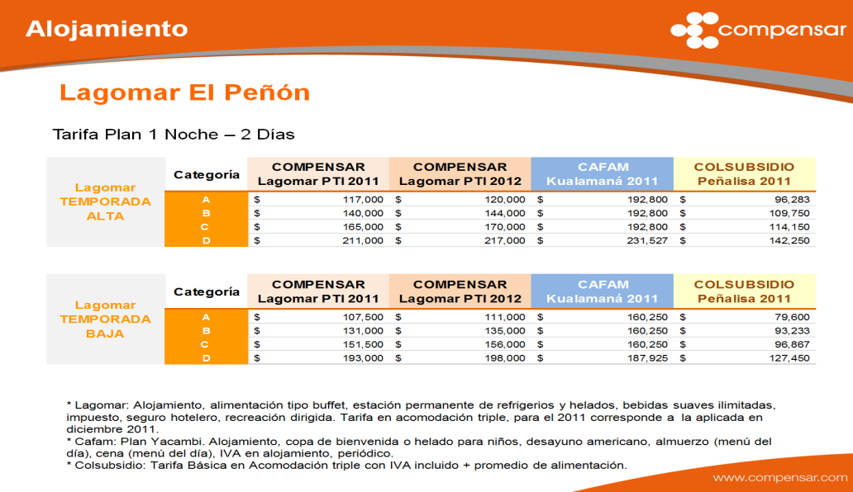

- Hotel Lagomar. Se observa que en relación con Cafam, Compensar presenta tarifas más bajas; la diferencia va de un 65%, 38%, 17% a 10% para las categorías A, B, C y D respectivamente. En relación con Colsubsidio, Compensar presenta tarifas más altas.
- Hotel Lagosol. En temporada alta Compensar tiene tarifas más altas que Cafam en un promedio de 10%; en tanto que respecto a colsubsidio, las tarifas de Compensar son más bajas en promedio en un 8%. En temporada baja si son menores las tarifas en comparación con las 2 cajas.

- Pasadía Lagosol. En comparación con Cafam, Compensar presenta tarifas más altas para este servicio en promedio en un 53%, en tanto que con respecto a Colsubsidio se encuentran por debajo en un 32% en promedio.

- Relación valor tarifas y cobertura obtenida en cada servicio en la vigencia de 2011. Como quiera que la Caja no dispone de la información de coberturas por servicio, no se realizó el análisis de su relación, con las tarifas correspondientes.

- Comparativo entre la población cubierta en 2010 y 2011 por categoría. Para este análisis se tomaron los totales de coberturas reportados a la Superintendencia de Subsidio, donde se observó que la población que utiliza los servicios de recreación en el año 2011 creció en promedio un 2% con respecto al año anterior. Es destacable la disminución en el año 2011 de un 20% en la población categoría A, lo cual es indicativo de la dificultad de acceso por parte de las personas de menores ingresos a estos servicios. Por el contrario, los no afiliados crecen en un 62% y la categoría C en un 20%.

  - DEPORTES

Dentro del Servicio de Formación que Compensar oferta a la comunidad se encuentran los cursos en diferentes disciplinas deportivas como Baloncesto, Futbol, Karate, Natación, Patinaje, Squash, Buceo, Tenis de mesa y Tenis de campo.

- Tarifas. Las tarifas reportadas correspondientes a los años 2010 y 2011 muestran la aplicación de metodología diferencial para la fijación de las mismas por categoría. Para el año 2010 la variación entre categorías va del 2.99%, 33.25%, 90.18 para las categorías B, C y D respectivamente para las escuelas deportivas y del 13.06%, 23.47%, 94.44% para las mismas categorías para las actividades de practica libre.

- Referentes económicos que soportan el incremento de las tarifas diferenciales. Tal como lo mencionó la caja, en la mayoría de los servicios aplican el IPC más los ajustes resultantes por el análisis comparativo de mercado. Para el año 2010 se presentó un incremento promedio de 3.0% sobre la tarifa del año 2010; para escuelas deportivas se incrementó el 11% debido al alto nivel de subsidio que tenían estos servicios y, que la competencia mantiene una tarifa superior en un 61%.

- Monto del subsidio asignado a las categorías AyB. Al analizar los subsidios del año 2010, se encuentra que para las escuelas deportivas, se presenta subsidio para las categorías A, B y C, en promedio con un 49%, la categoría D, no tiene subsidio. Para las jornadas de práctica libre, se tiene subsidio para las categorías A y B con un 14% y 3% respectivamente. En el año 2011 se observa subsidio para las categorías A, B y C en un 32% promedio para las escuelas deportivas y 23% promedio para las prácticas libres.

- Diferencia de valor entre las 4 categorías (A,B,C y D). Revisadas las tarifas versus los subsidios, se encuentra que este servicio es subsidiado desde la categoría A hasta la C. La diferencia entre tarifas no alcanza a cubrir el valor de los susidios.

- Comparativo de tarifas del mercado y las tarifas de Compensar. Compensar se compara con Cafam y Colsubsidio en el tema de tarifas para deportes. En términos generales se encuentra en término medio en el comparativo de tarifas, así:

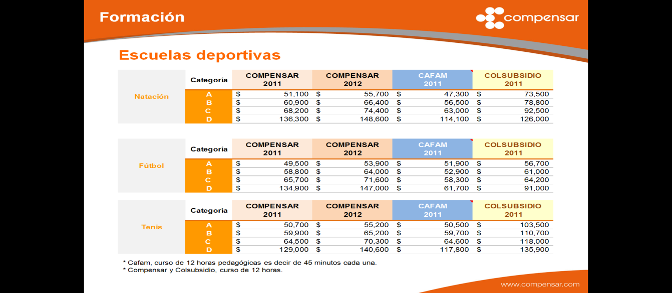

- Comparativo entre la población cubierta en 2010 y 2011 por categoría y servicios. El comparativo por categorías no se puede establecer por cuanto no se obtuvo el reporte por categorías. Se comparó el total, encontrando que para este servicio se presentó un crecimiento del 5% con respecto al año anterior.

  - ADULTO MAYOR

La atención al adulto mayor se realiza de manera transversal con otros servicios que ofrece la caja y en donde diseñan diferentes actividades para vincularlos y prestarles servicios. Por lo tanto, no se pueden analizar de manera independiente, los aspectos relacionados con análisis de tarifas diferenciales, estudios y análisis de metodologías de costos, referentes económicos, subsidios por categorías, montos diferenciales por categorías, análisis de mercados y relación tarifas y coberturas.

- Comparativo entre la población cubierta en 2010 y 2011 por categoría y servicios sociales.
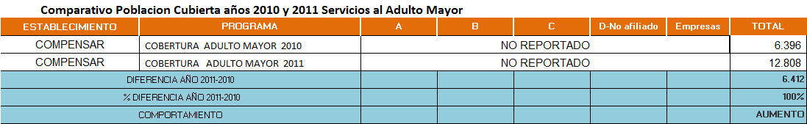

En términos totales, se presenta un aumento en la población adulto mayor atendida en los diferentes servicios que se ofrecen. El incremento es del 100%

  - DISCAPACIDAD

La atención a discapacitados se cumple mediante programas diseñados para los hijos de los afiliados que presentan condiciones de discapacidad y son beneficiarios del subsidio familiar. El programa se denomina ENLACES y proporciona atención de día a las personas, cubriendo el aspecto de escolaridad, terapia y servicio médico.

Por lo tanto, no se pueden analizar de manera independiente, los aspectos relacionados con análisis de tarifas diferenciales, estudios y análisis de metodologías de costos, referentes económicos, subsidios por categorías, montos diferenciales por categorías, análisis de mercados y relación tarifas y coberturas.
- Comparativo entre la población cubierta en 2010 y 2011 por categoría y servicios sociales.

La Caja no reporta el detalle de este servicio desagregado por categorías, por lo que el análisis sólo toma el total reportado en las estadísticas sociales. Se presenta en el año 2011 un aumento con respecto al año anterior del 40%.

  - CREDITO SOCIAL

Compensar ofrece un diverso portafolio de servicios financieros, conformado por Crédito de libre inversión, vivienda, reparaciones o cesión de hipoteca, educación, salud, Crédiavance Subsidio y Microcrédito para empresas. Para la obtención del crédito, compensar ofrece radicación sin codeudor, Estudio de crédito sin costo, Compra de cartera, radicación en ocho Puntos de Atención), radicación por fax, pago mediante descuento por nómina (Libranza) con autorización de la empresa, desembolso a la Tarjeta Compensar, cuenta personal o cheque.

En la información reportada y entregada por la caja no vienen desagregados y diferenciados los servicios ofrecidos por concepto de crédito, por lo tanto, no se pueden analizar de manera independiente, los aspectos relacionados con análisis de tarifas diferenciales, estudios y análisis de metodologías de costos, referentes económicos, subsidios por categorías, montos diferenciales por categorías, análisis de mercados y relación tarifas y coberturas.

  - Estudio y análisis de la metodología de costos establecida por la Caja, para la fijación de las tarifas diferenciales para Educación formal.

De acuerdo a lo informado por la Caja, en los años 2010 y 2011 se establecieron los costos bajo la metodología de COSTEO ABC. Esta permite establecer el costo de los procesos, subprocesos y actividades desarrolladas en la organización; así como el costo unitario de las cantidades producidas. Permite establecer la utilidad de productos y servicios. Las fuentes de información para el sistema son:
- El Estado de Resultados por centro de costo
- La nómina de la empresa por centro de costo
- El registro de tiempos en el sistema
- La estadística de conductores de costos.
- Listado de las tareas desarrolladas por los colaboradores agrupadas en actividades, subproceso y procesos.
- Objetos de costo, elemento que se quiere costear, puede ser un departamento, un lote, un cliente, una orden de pedido.

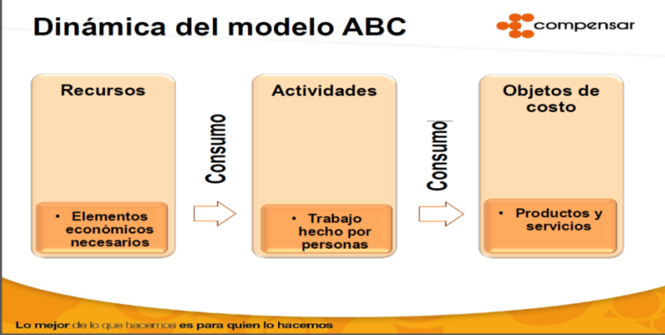

Para lograr una mejor asignación y costeo de los servicios, la organización cuenta con la herramienta “ REGISTRO DE TIEMPOS”, en la cual los funcionarios registran la dedicación de tiempo a cada actividad que atiende en su trabajo. No obstante la presentación técnica realizada por la Caja, no se obtuvieron los informes de costos de los años 2010 y 2011, para los servicios objeto de estudio y por lo tanto, no se puede evaluar la determinación técnica de los valores por servicio.

Observaciones del Estudio de Tarifas en Compensar

- Se observa que el nivel de reporte de información de tarifas, costos y coberturas se limita a determinados servicios y no cubre la mayoría de los servicios que presta la caja, lo anterior limita los análisis que se deben realizar para realmente establecer indicadores que den cuenta de aumentos o disminuciones en la cobertura de algunos servicios y el impacto que tienen las tarifas en los mismos.
- Respecto a la metodología de costos se observa que conceptualmente se tiene diseñada una metodología, que es la de Costeo ABC, pero esta se encuentra en etapa de ajustes. Adicionalmente la Caja viene desarrollando un proyecto de costeo desde el área financiera, el cual se encuentra en etapa de diseño.

- Respecto a las tarifas, no se evidenció una política documentada sobre los aspectos a tener en cuenta al momento de establecer tarifas.

- En algunos servicios se observa que el subsidio cubre incluso a la categoría C y D, lo cual no estaría en consonancia con la lay del Subsidio. Es el caso de: Alojamiento 2011, Escuelas de recreación, Prácticas libres de deporte.

- En los servicios de alojamiento se evidencia una disminución importante, del 40% de los usuarios de la categoría A. Lo cual evidencia barrera de precios para acceder a este servicio.

- CAJA DE COMPENSACIÓN FAMILIAR - CAFAM

  - EDUCACIÓN FORMAL

- Tarifas Diferenciales. Para el servicio de Educación Formal en cada uno de los dos colegios, CAFAM cuenta con diferentes precios de Matrículas y Pensión para cada una de las categorías de afiliación, A, B, C y D o No Afiliado, como se detalla en la matriz de tarifas, costos, subsidios e incrementos años 2010 y 2011, tanto para matrículas como para pensiones, contenida en el informe.

COLEGIO CAFAM

- Matrículas. Para años 2010 y 2011, la categoría B superó a la categoría A en el 18%; en tanto que la categoría C supera a la categoría B en el 74% y, la D supera a la categoría C, en el 13%.

- Pensiones. Para años 2010 y 2011, la categoría B superó a la categoría A en el 22%; en tanto que la categoría C superó a la categoría B en el 88% y, la D supera a la categoría C, en el 14%.

LICEO CAMPESTRE

- Matrículas. Para el año 2010 la categoría B superó a la categoría A en el 13%; en tanto que la categoría C superó a la categoría B en el 17% y, la D superó a la categoría C, en el 8%. Para el año 2011 los valores diferenciales presentaron criterios distintos a los registrados en el Colegio CAFAM, así: la Categoría B continúo superior a la categoría A en el 13%, en tanto que la Categoría C superó en el 15% y 20% a la Categoría B (puntos divididos por niveles académicos) y, la Categoría D superó a la Categoría C en el 15% y en el 10%, esto es, incrementó en 7 y 2 puntos por niveles establecidos.

- Pensiones. Para el año 2010 la categoría B superó a la categoría A en el 25%; en tanto que la categoría C superó a la categoría B en el 29% y, la D superó a la categoría C, en el 12%. Para el año 2011 la variación entre categorías fue del 13%, 15% y 20% y, 15% y 10% respectivamente. Por lo anterior se encontró que CAFAM dispone de tarifas diferenciales por cada categoría, donde se favorece a las Categorías A y B. Sin embargo, las tarifas por categoría no son las mismas para los colegios CAFAM y LICEO CAMPESTRE, aún cuando las categorías son las mismas; a manera de ejemplo citamos:

Se refleja que las tarifas del Liceo Campestre son del orden del 60% para la categoría D, en relación con las establecidas para el Colegio CAFAM; en la categoría C, el porcentaje es del 60%. Por otra parte, la categoría B para el Liceo Campestre es del 92% del valor establecido para la misma categoría en el Colegio CAFAM y, la categoría A, registra prácticamente el mismo valor, esto es el 96% del costo de la tarifa para el Colegio CAFAM.

Lo anterior nos permite analizar que no se dispone de criterios similares para la determinación de tarifas en el mismo servicio y en las mismas categorías; esto es, bajo este análisis se beneficia más a las categorías C y D, en relación con las categorías A y B, que tienen los menores ingresos por familia.

CENTRO DE IDIOMAS

El análisis a las tarifas para el centro de idiomas, refleja una diferencia ascendente entre cada una de ellas, donde la categoría A es la más favorecidas, con subsidios del 22% para jóvenes y adultos y de 35% para adultos. Las tarifas de la categoría D, representan los precios más altos, con sobrecostos del 11% y 25%, que en todo caso no alcanza a cubrir el subsidio de las categorías con menos ingresos.

- Subsidios a las categorías A y B, con base en el costo unitario establecido; identificación de subsidios para las categorías C y D.

Como resultado del análisis realizado, se encontró que CAFAM ha definido subsidios para las categorías A y B, y por el contrario, para el servicio de educación formal, no se presentaron subsidios en las categorías C y D. Sin embargo, los mayores valores cobrados a las categorías no subsidiadas son insuficientes para equilibrar el monto de los subsidios otorgados.

En todo caso, se encontró que no se asignan los mismos subsidios a las mismas Categorías, para el mismo servicio; por lo tanto, es importante que la Caja presente el estudio técnico soporte para el monto de los subsidios asignados al mayor detalle.

A continuación se presenta a manera de ejemplo el comparativo de matrículas para transición en los dos colegios de CAFAM, donde presenta menor subsidio el ubicado en el sur de la ciudad:

De acuerdo con esta información se refleja que no hay igualdad en los criterios asignados por CAFAM en cada institución educativa, para la asignación de Subsidios, aún cuando las tarifas, como se detalló en el ítem anterior, son semejantes.

En el Colegio CAFAM se presentan subsidios del 49% y 40% para las categorías A y B, en tanto que en el Liceo Campestre los subsidios son del 22% y 11%, para las mismas categorías. En las categorías C y D, se reflejan cobros superiores al monto del costo, que no son suficientes para cubrir los subsidios otorgados, por lo que se generan resultados netos negativos.

- Diferencia entre el valor de las 4 categorías tarifarias (A, B, C y D) a fin de determinar el cumplimiento de la política de subsidios establecida para las categorías beneficiarias (A y B).

Como se presenta detalla en la matriz de cada uno de los colegios, efectivamente existen diferencias entre el monto de tarifas establecido para cada una de las categorías, donde se beneficia a las categorías A y B; no obstante, no se refleja consistencia en los porcentajes de los mismos servicios en distintos colegios, por lo que sugieren que la Caja presente un informe técnico que sustente los porcentajes asignados para cada categoría. A manera de ejemplo citamos:

- Comparativo de tarifas del mercado y las tarifas de CAFAM.

Para el servicio de educación formal, la Caja de Subsidio Familiar nos manifestó que bajo la estructura inicialmente establecida para sus colegios, se asignaron las tarifas de matrículas y pensiones, las cuales se han venido incrementado anualmente de conformidad con las disposiciones del Gobierno Nacional y las decisiones tomadas por el Consejo Directivo de la institución.
- Cobertura del Servicio Colegio CAFAM año 2010. El análisis de cobertura del Colegio CAFAM para el uso de los servicios ofrecidos por parte de los diferentes usuarios, refleja para el año 2010 que el 52% de los usos fue para la Categoría A, seguido del 24% para la Categoría B; quedando el 11% con 409 cupos, para la Categoría C; Los usuarios no afiliados de la Categoría D, fueron el 13% con 512 cupos. Para el año 2011, el 57% de los usos fue para la Categoría A, seguido del 22% para la Categoría B; quedando el 9% con 347 cupos, para la Categoría C. Los usuarios no afiliados de la Categoría D, fueron el 12% con 476 cupos.

En este punto, es importante que los estudios técnicos de costos, que soporten el valor de los servicios ofertados en el colegio CAFAM, sustenten también estudios o análisis de utilización del servicio, donde analice la asignación de cupos tarifa D, una vez se hayan agotado los requerimientos para las tarifas A , B y C.

- Usos registrados para el colegio liceo campestre. De acuerdo con la información reportada por la Caja, se refleja que en el año 2011, con similar comportamiento con el año 2010, el 44% de los cupos fue asignado a la categoría A, el 38% a la categoría B, el 17% a la categoría C y, el 1% para la categoría D. Lo anterior refleja que la disposición del colegio se centró en las categorías A Y B, garantizando así el acceso a la población afiliada.

Para educación formal se evidencia que este servicio es principalmente para las Categorías A y B; sin embargo, nuestro análisis reflejó que las tarifas y los subsidios no son las mismas para los colegios CAFAM y LICEO CAMPESTRE, como tampoco lo son los subsidios brindados a cada categoría, aspecto que encontramos incide en el análisis de coberturas por categoría, así:

Como se aprecia, si bien las tarifas son diferenciales y en los colegios las Categorías A y B presentan los mayores usos, el análisis refleja que no hay proporción en los subsidios de estas dos categorías, que reciben los mismos servicios en los dos colegios analizados, debiendo ser consistentes, en el marco de lineamientos de accesibilidad a los servicios.

Así mismo, mientras la relación de las tarifas A Y D en el colegio CAFAM es del 43%, el Liceo refleja el 70%, hecho que consideramos importante analizar, para el estudio, soporte y determinación de Costos, Subsidios y Tarifas que se asignan a un mismo servicio, para las categorías A y B.

- Análisis de la relación valor tarifas y cobertura obtenida para el servicio en la vigencia de 2011.

La relación valor tarifas y cobertura obtenida en cada servicio, para educación formal, refleja que las categorías A y B, con menores valores de tarifas y mayores subsidios, son igualmente las que mayor cobertura presentan para este servicio.

No obstante, se recomienda realizar un análisis de demanda para estas categorías en el Colegio CAFAM, de manera que la oferta que se dé a la categoría D, se realice una vez agotados los mecanismos de asignación de afiliados de la Caja, para las categorías más sensibles, teniendo como soporte el estudio técnico para la determinación de costos, subsidios y tarifas por cada nivel y por cada categoría.

  - EDUCACIÓN PARA EL TRABAJO Y DESARROLLO HUMANO

- Análisis de Tarifas Diferenciales

Las tarifas presentadas por CAFAM, reflejan los valores diferenciales para las categorías A, B, C y D, siendo el menor valor la categoría A, seguida de las categorías B, C, y D:

- Referentes económicos con base en los cuales se realizó el incremento de las tarifas diferenciales para el año 2011.

CAFAM informó que el referente para incremento de tarifas esta soportado en los análisis y estudios realizados para cada uno de los servicios, teniendo en cuenta la normatividad legal, el IPC y el SMMLV. Los incrementos son aprobados por el Consejo Directivo de la Caja, de acuerdo a las diferentes categorías.
CAFAM documentó que la referenciación del mercado para aspectos de calidad, pertinencia y precio, se soportan en 34 instituciones investigadas, con 141 programas; donde solo una entidad se encuentra certificada con las Normas Técnicas Colombianas y 6 entidades tiene implementado el Sistema de Gestión de la Calidad ISO 9001, lo cual refleja que la base normativa, técnica y de pertinencia presentada por CAFAM, es superior a otras entidades vistas en el mercado; aún más, cuando la formación ofrecida en sus programas formales e informales, buscan satisfacer las necesidades laborales existentes en las empresas Colombianas.

- Subsidio asignado a las categorías tarifarias beneficiarias (AyB) con base en el costo unitario establecido. Identificación de subsidios para las categorías C y D.

En las matrices de referencia de este análisis, se presentó el monto del subsidio asignado a cada una de las categorías, para cada uno de los años 2010 y 2011, generado a partir del monto de las tarifas establecidas por la caja y de los montos de costos igualmente informados, sobre los cuales nos hemos pronunciado.

Como lo reflejan los datos obtenidos, la Categoría A recibe en cada servicio los mayores subsidios, seguidos de la categoría B; para la categoría C se encuentran porcentajes bastantes cercanos por encima del monto presentado como costo y, para la Categoría C, se registran precios por encima del costo del servicio; es decir sin subsidio, pero con valores que no compensan el monto de los subsidios entregados.

- Diferencia de valor entre las 4 categorías (A,B,C y D), para determinar el cumplimiento de la política de subsidios para las categorías (A y B).

Cada programa ofrecido por la Caja, refleja tarifas diferenciales por categoría, en cumplimiento a la política de subsidios que establecen favorabilidad para las categorías A y B.

- Comparativo de tarifas del mercado y las tarifas de CAFAM.

Este servicio fue ampliamente detallado por CAFAM, al realizar la comparación de precios con el mercado, en lo referente a entidades privadas y, a otras cajas de compensación y entidades que brindan servicios semejantes. El análisis general presentado a partir de la información suministrada por la Caja consiste en precios – tarifas que aparte de la calidad y pertinencia ofrecida, representan precios favorables en el mercado con similares servicios. A manera de ejemplo citamos el siguiente análisis detallado en el informe que presentamos para CAFAM:

Programas técnicos en temas administrativos que ofrece CAFAM, para los cuales ha dispuesto de un solo precio, de acuerdo con cada categoría, así a, b, c, o d:

La Caja presenta el precio promedio de estos cursos en el mercado, con las instituciones INCAP, INTEC, CAMPOALTO, INGABO Y LA CONCORDIA, con quienes se compara, frente al valor promedio de sus programas, obteniendo un precio o tarifa promedio inferior a la ofrecida por cada una de estas entidades, así:

En desarrollo de nuestro estudio, se realizó un análisis de la variación de las tarifas ofrecidas por CAFAM a cada categoría de afiliados, con el objetivo de conocer, especialmente los beneficios obtenidos por las categorías A y B, encontrando lo siguiente:

Categoría A. Tiene un beneficio promedio de $686.750, en relación con el precio promedio ofrecido por las demás entidades. Esta categoría presenta los precios más bajos.

Categoría B. Esta categoría presenta un beneficio de $488.750 frente al promedio de las demás entidades.

Categoría C. Se presenta un menor valor de $290.750, entre la tarifa dispuesta para la categoría C y el valor promedio de las demás entidades.

Particulares. Esta categoría registra los precios más altos en el servicio de educación para programas técnicos en temas administrativos, con una tarifas por encima de los precios presentados por las demás entidades.

- Análisis de la relación valor tarifas y cobertura obtenida en la vigencia 2011.

La relación valor tarifas y cobertura obtenida, refleja que las categorías A y B, con menores valores de tarifas y mayores subsidios, son igualmente las que mayor cobertura presentan para este servicio.

  - SERVICIO DE HOTELES

- Análisis de las tarifas diferenciales del servicios de Hotelería de CAFAM

Tarifas de las Casas Vacacionales. Como se observa, las tarifas de alojamiento en las casas vacacionales cuentan con precios diferenciales por categoría, donde los menores precios son para las categorías A y B y, los mayores precios son para las categorías C y D. Igualmente se reflejan subsidios para las categorías A y B:

Tarifas Hotel Almirante. En el hotel almirante los precios dispuestos para las tarifas por categoría son diferenciales, siendo la menor la categoría A. En relación con los subsidios, se refleja que para temporada baja las categorías A y B cuentan con subsidios mínimos del 1% al 6% y, en temporada alta, no se cuenta con subsidios, aún más los precios se incrementan para las categorías afiliadas desde el 30% hasta 70%:

Tarifas Hotel Kualamaná: En el Hotel Kualamaná se registran tarifas diferenciales, con subsidios mínimos para las categorías A y B, del 1% al 5%, en temporada baja; para la categoría C, los precios son semejantes al costo y, para la categoría D, los incrementos son del 28%. El análisis refleja que en temporada alta, los sobrecostos para la categoría A son del orden del 36%, para la categoría B del 40%, para la categoría C del 45% y para la categoría D, del 83%.

- Metodología de costos establecida por la Caja de Compensación Familiar, para la fijación de las tarifas diferenciales del servicio.

Para cada uno de los servicios presentados por CAFAM, se reporta un monto de “Costo”, que sirve de referencia para analizar los subsidios brindados. No obstante, de acuerdo con lo informado por la misma Caja, y a los resultados obtenidos en la visita realizada, se pudo establecer que CAFAM no dispone de estudios de costos que le permitan evaluar la base técnica que soporta los montos presentados, como Costos de los Servicios y programas ofertados. Por lo tanto, el estudio y análisis de las tarifas para el servicio de alojamiento no se soporta técnicamente en estudios técnicos de costos.

- Referentes económicos con base en los cuales se realizó el incremento de las tarifas diferenciales de los servicios sociales ofrecidos en 2011

De acuerdo a lo informado por la Caja, el referente para incremento de tarifas esta soportado en los análisis y estudios realizados para cada uno de los servicios, teniendo en cuenta la normatividad legal, el IPC y el SMMLV. Los incrementos son aprobados por el Consejo Directivo de la Caja, de acuerdo a las diferentes categorías. Sin embargo, teniendo en cuenta que no están soportados técnicamente los costos y los subsidios por servicio y categoría; es importante que los informes de costos presentados por la caja a la Superintendencia de Subsidio Familiar, se detalle el soporte técnico de costos y subsidios, en relación con los ingresos reales por categorías A (1 SMMLV) y B (2 SMMLV), donde se refleje cada concepto en función de los ingresos reales de estas Categorías.

- Subsidio asignado a las categorías tarifarias beneficiarias (AyB) con base en el costo unitario establecido para cada servicio. Identificación de subsidios para las categorías C y D.

Este ítem es de especial atención ya que como se refleja en las matrices de tarifas para las Casas Vacacionales de CAFAM, Hotel Almirante y Hotel Kualamaná; por cuanto para el Centro Ecoturístico no se reportaron tarifas, costos y subsidios por parte de la Caja; los subsidios asignados a las categorías A y B, no se encuentran técnicamente determinados, registrando diferencias que limitan el acceso a los servicios de alojamiento para los afiliados de estas categorías más vulnerables, considerando los siguientes aspectos:

Casas Vacacionales. Los subsidios son del 33% para la categoría A y del 29% para la Categoría B; las Categorías C y D, no registran subsidios.

Considerando que por su monto el valor de la tarifas facilita el acceso a los afiliados de las categorías A y B, efectivamente se reflejan mayores usos de estas categorías en las casas vacacionales.

Hotel Almirante. Para las temporadas bajas los subsidios otorgados a las categorías A y B, son mínimos, 2% y 6%, en tanto que las temporadas altas registran porcentajes superiores al costo desde el 29% al 46% para estas categorías, viéndose afectada igualmente la categoría C, con precios superiores al costos hasta del 51%.

Esta situación refleja una directa limitación para el acceso a los servicios de alojamiento en el Hotel Almirante, a los afiliados de las categorías A y B, representada en altos costos del servicio, que no están subsidiados o, son incrementados drásticamente para temporadas altas, cuando mayor necesidad existe para el acceso al servicio.

Hotel Kualamaná. Para las categorías A y B, se registran subsidios mínimos del 3% y 5% en temporadas bajas, arrojando tarifas que son semejantes a los costos del servicio; esto es, el subsidio aplicado no incide significativamente en facilitar el acceso a los servicios del hotel. De otra parte, en temporada alta los precios superan al costo en porcentajes del 35% al 41%, situación que unida al monto de las tarifas, limita a los afiliados con uno o dos salarios mínimos a obtener acceso a los servicios de alojamiento de esta caja de compensación familiar.

La categoría C presenta tarifas superiores en el 0%, 1% y 2% de incremento frente al valor del costos, para las temporadas bajas, en tanto que para las temporadas altas los porcentajes se incrementan al 44%, 45% y 47%. Siendo esta categoría igualmente afiliada y sin pretender proponer un subsidio a la misma, es importante que la Caja presente ante la Superintendencia de Subsidio Familiar, un soporte técnico del cómo y por qué se determinan estos porcentajes para las categorías subsidiadas.

Centro Ecoturístico. No se conocieron tarifas, costos y subsidios para este centro de recreación de CAFAM, por lo que se observa la importancia de incluirlo igualmente en los reportes de información con destino a la Superintendencia de Subsidio Familiar.

- Diferencia de valor entre las 4 categorías (A,B,C y D), para determinar el cumplimiento de la política de subsidios para las categorías (A y B).

Como se detalló, cada centro cuenta con montos de tarifas diferenciales por categoría, que reflejan el cumplimiento que se dio a la política de subsidios que establecen favorabilidad para las categorías A y B.

- Comparativo de tarifas del mercado y las tarifas de CAFAM.

Este servicio fue detallado por CAFAM, al realizar la comparación de precios con el mercado, en lo referente a entidades privadas y, a otras cajas de compensación que brindan servicios semejantes, con el detalle por cada una de las categorías, tal como hemos detallado en el informe correspondiente a la Caja. El análisis general presentado a partir de la información suministrada por la Caja consiste en precios – tarifas que aparte de la calidad y pertinencia ofrecida, representan precios favorables en el mercado con similares servicios, en especial para las Casas Vacacionales.

No obstante, llama la atención que para los Hoteles Almirante y Kualamaná, CAFAM no registra las categorías A y B, todos los comparativos con el mercado se realizan para Afiliados C y No Afiliados, generando el siguiente resultado:

Si bien estos precios reflejan el análisis de la Caja frente a la competencia, la ausencia de tarifas para todas las categorías de afiliados, limita el análisis objeto de este estudio. Por lo tanto, encontramos importante que se revisen los aspectos de Costos, Subsidios, Tarifas y accesos a las categorías objeto de subsidio.

- Análisis de la relación valor tarifas y cobertura obtenida en cada servicio en la vigencia de 2011.

Las casas vacacionales fueron utilizadas fundamentalmente por las categorías A y B, situación que consideramos fue motivada por las tarifas favorables que se brindan a estas categorías y el monto de los subsidios.

Por el contrario, los Hoteles Almirante y Kualamaná, que son presentados por la Caja con altos índices de calidad, fueron utilizados básicamente por las categorías C y D. Esta situación se entiende, está dada por las altas tarifas de estos servicios a las cuales no es fácil acceder para las categorías. A y B; más aún cuando prácticamente no reciben subsidios en temporadas bajas y en temporadas altas, les son incrementados los precios en cerca del 50%.

Por lo tanto, es importante que se revisen los estudios de oferta y demanda de servicios para todos los afiliados, de costos de los servicios y de asignación de tarifas a partir de los ingresos reales de las distintas categorías; esto, con la determinación de nuevos subsidios con mayor impacto, que garanticen el acceso a las categorías A y B y, que aseguren los ingresos de compensación para las categorías C y D, con subsidios ajustados para las categorías que devengan uno y dos salarios mínimos.

- Comparativo entre la población cubierta en 2010 y 2011 por categoría, con las variables que afectaron el nivel de utilización del servicio.

Como se detalló para cada uno de los hoteles y de las casas vacacionales, la utilización de los servicios está muy divida; mientras que los hoteles fueron ocupados por las categorías C y D, con ingresos superiores a cuatro salarios mínimos, las categorías A y B, con uno y hasta cuatro salarios mínimos, no disfrutaron los servicios de hotelería brindados por CAFAM, teniendo en cuenta que no hay subsidios y por el contrario, se presentan precios que superan en cerca del 50% al costo del servicio.

  - DEPORTE

Club Campestre CAFAM. Está ubicado en la Autopista norte con calle 215, 15,4 hectáreas, Áreas deportivas, Áreas recreativas, Áreas de diversión, Áreas de salud, ejercicio y relajación, Áreas de alimentos y bebidas, Áreas de convenciones, presta todos los servicios de deportes con Canchas : 6 squash, 6 microfútbol, 1 fútbol, 9 tenis, 2 voleibol arena, 3 voleibol grama, Bolera con 8 pistas, 5 piscinas con calefacción, Salón de juegos, Centro de gimnasia infantil, Pista de patinaje, Pista de atletismo, Coliseo cubierto para 800 personas, Campo de mini golf, Salones de convenciones.

CAFAM reporta que para los años 2010 y 2011, el Club CAFAM de Bogotá, prestó sus servicios así:

- Categoría A. Con 383.540 usos para el año 2010 y 469.505 usos para el año 2011, esta categoría es la más representativa en cobertura del servicio, con una participación del 49% para los dos años analizados.

- Categoría B. Con 138.925 usos para el año 2010 y 135.518 usos para el año 2011, esta categoría reporta una cobertura del servicio del 16%, para los dos años analizados.

- Categoría C. Con 222.407 usos para el año 2010 y 214.619 usos para el año 2011, esta categoría reporta una cobertura del servicio del 25%, para los dos años analizados.

- Particulares – Categoría D. Con 97.965 usos para el año 2010 y 71.645 usos para el año 2011, esta categoría representa el 10% del servicio total prestado.

- Análisis de Tarifas Diferenciales para el servicio de Deportes

El servicio de deporte es prestado, con las modalidades de práctica libre y escuelas deportivas, donde todos los programas del servicio de deportes presentan tarifas diferenciales que favorecen a las categorías A y B

- Subsidios asignados a las categorías tarifarias beneficiarias (AyB) con base en el costo unitario establecido para cada servicio. Identificación de si las categorías C y D se encuentran subsidiadas.

Las matrices presentan el monto del subsidio asignado a cada una de las categorías, generado a partir de las tarifas establecidas por la caja y de los costos igualmente informados. Como lo reflejan los datos obtenidos, la Categoría A recibe en cada servicio los mayores subsidios, seguidos de la categoría B; para las categorías C y D no se registran subsidios en el servicio de deporte.

- Diferencia de valor entre las 4 categorías (A,B,C y D), para determinar el cumplimiento de la política de subsidios para las categorías A y B.

Para cada servicio ofrecido por la Caja se detalló el monto de las tarifas diferenciales por categoría, que reflejan el cumplimiento que se dio a la política de subsidios que establecen favorabilidad para las categorías A y B.

- Comparativo de tarifas del mercado y las tarifas de CAFAM.

Este servicio fue ampliamente detallado por CAFAM, al realizar la comparación de precios con el mercado, en lo referente a entidades privadas y, a otras cajas de compensación que brindan servicios semejantes. El análisis general presentado a partir de la información suministrada por la Caja, consiste en precios – tarifas que aparte de la calidad y pertinencia ofrecida, representan precios favorables en el mercado con similares servicios.

- Análisis de la relación valor tarifas y cobertura obtenida en cada servicio en la vigencia de 2011.

Este servicio es utilizado en el 46% por la categoría A, seguido de la categoría C, con el 26% y la categoría B con el 17%, donde las categorías A y B, cuentan con tarifas bajas y disponibilidad del servicio que facilita el acceso de los afiliados.

En escuelas deportivas la participación más alta es de la categoría C, con el 48%, seguido de la categoría A, con el 30%, reflejándose igualmente facilidades en el acceso al servicio, para estos programas de formación permanente.

  - ADULTO MAYOR

- Análisis de tarifas diferenciales del servicio

Este programa se encuentra incluido en el servicio de salud de CAFAM, quien lo presenta así:

CAFAM informa que durante el año 2010 se atendieron en promedio entre 425 y 612 personas y presenta las tarifas diferenciales de sus servicios por cada una de las categorías A, B, C y D, tal como se detalló en la presentación anterior, donde se reflejan los precios por categoría.

- Estudio de Costos

En la visita realizada se encontró que este servicio objeto de estudio, fue soportado documentalmente para la determinación del costo de servicios, tal como se detallo en el informe de la caja.

- Referentes económicos con base en los cuales se realizó el incremento de las tarifas diferenciales de los servicios sociales ofrecidos en 2011.

A partir del estudio realizado en el año 2010, la Caja informa que los precios o tarifas, son incrementados anualmente por el IPC.

- Subsidio asignado a las categorías (AyB) con base en el costo unitario. Identificación de subsidios para las categorías C y D.

De acuerdo a lo informado por la Caja, el referente para incremento de tarifas esta soportado en los análisis y estudios realizados para cada uno de los servicios, teniendo en cuenta la normatividad legal, el IPC y el SMMLV. Los incrementos son aprobados por el Consejo Directivo de la Caja, de acuerdo a las diferentes categorías.

- Comparativo de tarifas del mercado y las tarifas de CAFAM.

Este servicio fue ampliamente detallado por CAFAM, al realizar la comparación de precios con el mercado, en lo referente a entidades privadas y, a otras cajas de compensación que brindan servicios semejantes. El análisis general presentado a partir de la información suministrada por la Caja consiste en el análisis de precios y de los criterios de calidad y pertinencia.

  - DISCAPACIDAD

La atención a discapacitados se cumple mediante programas diseñados para los hijos de los afiliados que presentan condiciones de discapacidad y son beneficiarios del subsidio familiar. Este servicio pertenece al programa de Atención al Discapacitado, de la Subdirección de Salud de CAFAM y para el análisis de tarifas se fundamenta en la asignación del subsidio y su presentación técnica.

Para este servicio es importante que se presenten las estadísticas de la población afiliada beneficiaria con situación de discapacidad, los subsidios entregados y los distintos planes y programas que la Caja dispone para garantizarles un servicio integral a su calidad de vida.

  - Portafolio de Crédito

Cafam cuenta con 7 líneas de crédito que son: CREDISUBSIDIO, CREDICAFAM, LIBRE INVERSIÓN, RECREACIÓN (TURISMO Y VACACIONES), SALUD, EDUCACIÓN, VIVIENDA (COMPRA)

Los servicios son ofrecidos a través de 3 Centros de crédito y 3 Centrales de Servicios a disposición de los afiliados, donde se brinda atención y asesoría personalizada sobre líneas de crédito y requisitos para la adquisición, Recepción de solicitudes y documentos, Expedición de Certificaciones relacionadas con los créditos, Paz y Salvos, etc.

Las tasas de interés son las siguientes:

CAFAM informó que cuando inició el negocio de crédito, se realizó referenciación frente a las demás Cajas de Compensación Familiar existentes, quienes ya tenían definido el servicio dentro de su portafolio; en ese entonces la referenciación fue exclusiva con Cajas, fijando tasas de interés que se encontraban dentro de la competencia; manteniendo mientras se pudo, menores tasas de las que se encontraban en el Sector Financiero.

Así mismo, que las tasas se ajustan cuando por situaciones del mercado se ve la necesidad de ajustarlas para ser competitivos, y lograr las metas planteadas; por tal razón en el año 2010, fecha en la que se realizó la última actualización de tasas se realizó comparación con el mercado y se definió bajar en 2 puntos las tasas de interés. El estudio de referenciación fue realizado por el Departamento de Mercadeo Corporativo de la Caja. En cada referenciación de mercado que realiza dicha unidad se monitorea el tema de tasas; a la fecha no se ha generado cambio en vista de que estamos con tasas similares entre las Cajas de Compensación Familiar de Bogotá.

Con respecto a los estudios de Costos asociados a cada línea de crédito, CAFAM informó que no existe un sistema de costos por cada línea de crédito, tampoco por categoría salarial de afiliación. Los resultados del PyG del Negocio de Crédito se encuentran en forma general en los registros de la Contabilidad.

La siguiente es la cobertura de servicios reportada por la caja, donde se refleja el mayor acceso al servicio para las categorías A y B, seguidas de la categoría C, con tasas que no distan mucho entre ellas:

Considerando que las tasas para las categorías A y B, no son bajas en comparación con la C, y en relación con el promedio de tasa bancaria que fue del 13.4%, se analizar que el numero y monto de créditos es producto de las facilidades que se brindan para el acceso al servicio en las categorías con menos ingresos. Por lo tanto, es importante que la caja revise los subsidios asignados para las Categorías A y B, de manera que las tasas asignadas favorezcan aún más el acceso a estos servicios.

  - Metodología de Costos - Informe presentado por CAFAM

Producto del análisis realizado en la Caja de Compensación Familiar CAFAM, se encontró que cada uno de los servicios presentados por CAFAM, se reporta un monto de “Costo”, que sirve de referencia para analizar los subsidios brindados. No obstante, de acuerdo con lo informado por la misma Caja, y a los resultados obtenidos en la visita realizada, se pudo establecer que CAFAM no dispone de estudios de costos que le permitan evaluar la base técnica que soporta los montos presentados por la Caja, como Costos de los Servicios y programas ofertados.

A continuación se presenta el informe suministrado por CAFAM, donde se describe la situación actual de costos, la metodología inicialmente propuesta, pero que no fue funcional y, la nueva metodología 2012, con la que se busca obtener cifras de costos en algunos servicios, para las tarifas del año 2013:

- Introducción General

Por disposición legal dada en la circular externa Nº 018 del 28 de julio de 1999, emitida por la Superintendencia del Subsidio Familiar, los 31 de enero de cada año debe presentarse el informe de Tarifas, Costos y Niveles de Subsidios de los Servicios Sociales ofrecidos por la Caja de Compensación Familiar CAFAM a sus trabajadores, afiliados y beneficiarios, de acuerdo a los parámetros permitidos por la legislación vigente. (Artículos 64 de la Ley 21/82 Inciso 2º. parágrafo 2º, artículo 3º Ley 789/2002 y artículos 5, 6, 7, 8 y 9 del Decreto Reglamentario 827/2003).

- Antecedentes

Las unidades de negocio no cuentan con herramientas de fácil utilización para la gestión de los costos y rentabilidades de los productos y servicios ofrecidos por CAFAM, esto hace más difícil atender el direccionamiento estratégico relacionado con el mejoramiento de los estados financieros de la Caja. En años anteriores la Superintendencia del Subsidio Familiar fue informada por parte de CAFAM que su soporte metodológico para el cálculo de los costos era el Costeo ABC. No obstante, durante visita realizada por este ente de control en el mes de octubre del año 2011, CAFAM le expuso las dificultades que se estaban generando con la utilización de dicho sistema de costeo, por lo que CAFAM informó a la Superintendencia que en 2012 desarrollaría un plan de trabajo para ajustar los modelos de costeo de los productos y servicios de la Caja.

- Modelo Inicial de Costos ABC – Septiembre del año 2007

Costeo Basado en Actividades. En su detallado informe, CAFAM describe qué es un modelo de costos ABC, los beneficios que presta, la descripción de los conceptos que los conforman, cómo es un modelo de flujo de información y cálculo de costos, la relación de los recursos, ejemplos del modelo de costos, clasificación de los costos, dinámica del punto de equilibrio y la importancia del costeo por actividades.

Antecedentes de los Costos en CAFAM. En este ítem, CAFAM hace la siguiente presentación:

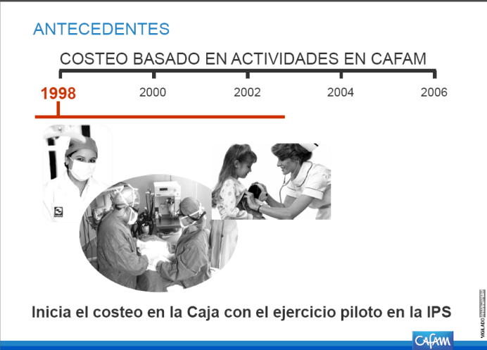 | 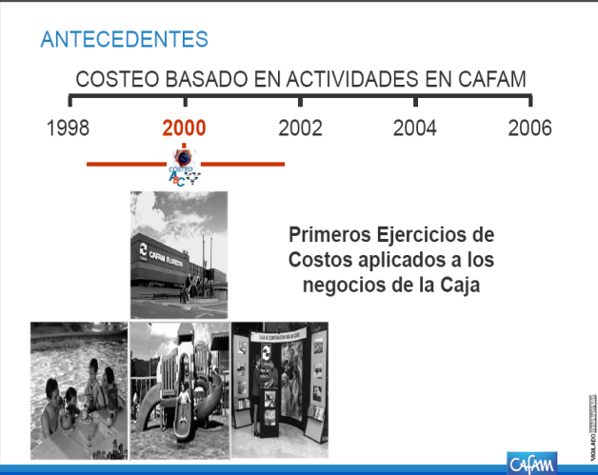
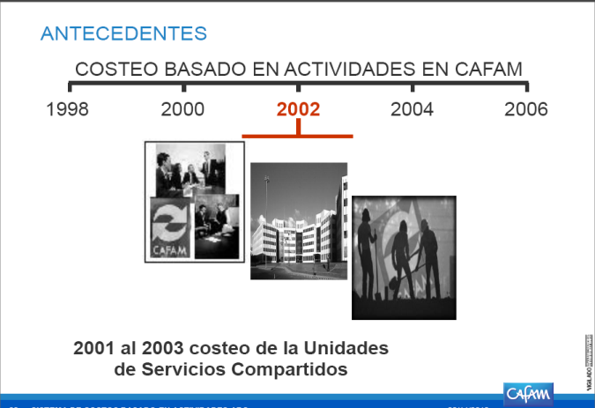 | 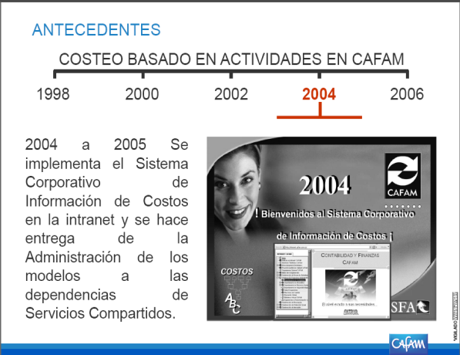

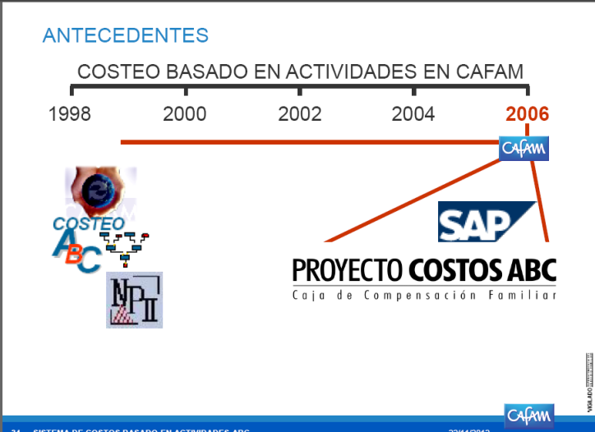

A este punto, la Caja manifestó que para el año 2006 se generó un documento de costos que apoyó inicialmente los precios de los servicios y sobre los cuales se soportaron los incrementos realizados hasta la fecha.

- Nuevo proyecto de implementación de la metodología de costos en CAFAM

La siguiente es la presentación realizada por CAFAM, recibida en el desarrollo de la visita:

Objetivo General

Diseñar, implementar y actualizar un modelo de costeo para los servicios sociales de CAFAM en primera instancia, de manera que los responsables de su administración cuenten con herramientas suficientes para la gestión de los correspondientes ingresos, costos y rentabilidades, al mismo tiempo que cuenten con la información necesaria para la construcción del informe anual de Costos, Tarifas y Niveles de Subsidio de los Servicios Sociales para la Superintendencia del Subsidio Familiar.

Una vez se haya culminado a satisfacción el plan de trabajo propuesto, se procederá a replicar el ejercicio con las unidades de servicio de CAFAM.

Objetivos Específicos

- Definir e implementar herramientas que permitan engranar la información de costos e ingresos de los servicios sociales y suplir las necesidades de información de la Caja.

- Mejorar la base metodológica para la generación de la información solicitada por la Superintendencia del Subsidio Familiar en relación con los costos y tarifas de los servicios subsidiados.
- Empoderar a las unidades de negocio de los servicios sociales para que gestionen directamente la administración de los costos asociados.

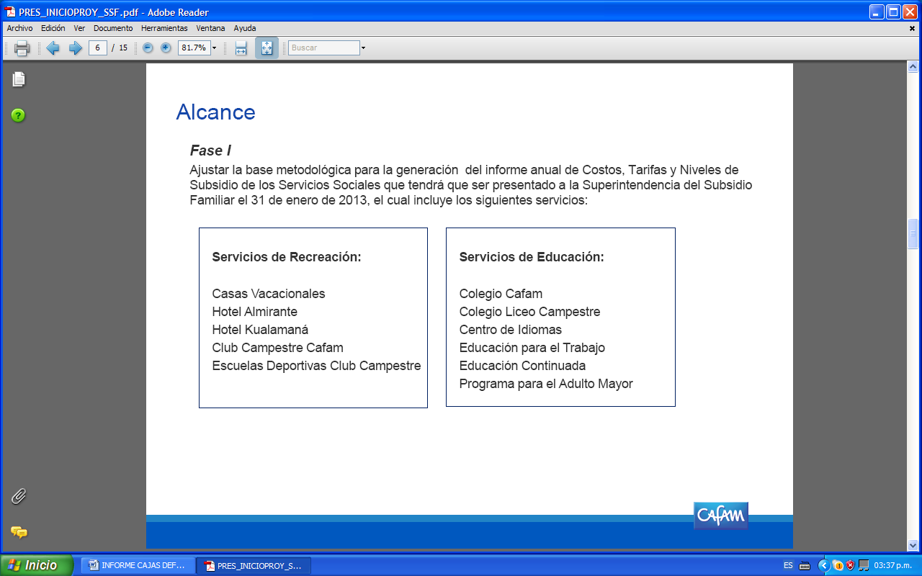

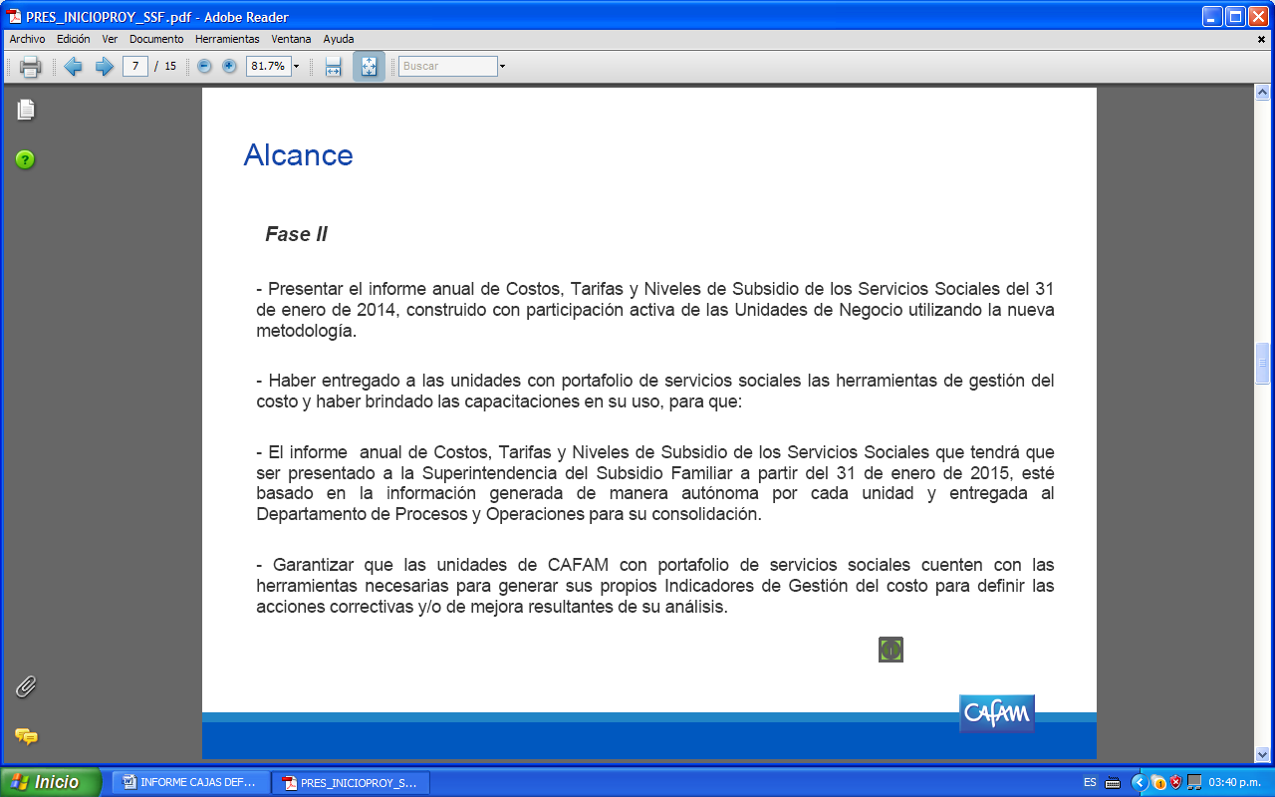

En el año 2012 la Dirección Administrativa toma la decisión de iniciar el proyecto de costos de los servicios sociales de la Caja, que brinde información de costos a los administradores de estos procesos para su gestión. Este proyecto tiene como objetivo diseñar, implementar y actualizar un modelo de costeo para los servicios sociales de CAFAM en primera instancia, de manera que los responsables de su administración cuenten con herramientas suficientes para la gestión de los correspondientes ingresos, costos y rentabilidades, al mismo tiempo que cuenten con la información necesaria para la construcción del informe anual de Costos, Tarifas y Niveles de Subsidio de los Servicios Sociales para la Superintendencia del Subsidio Familiar.

La metodología a desarrollar será una variante de los costos ABC, que será más fácil de actualizar. Se hará a nivel de procesos y procedimientos. Una vez se haya culminado a satisfacción el plan de trabajo propuesto, se procederá a replicar el ejercicio con las unidades de servicio de CAFAM. FICHA TECNICA DE COSTOS DESARROLLADA EN EL PROYECTO ACTUAL PARA LOS SERVICIOS SOCIALES. En los archivos anexos en medio magnético se incluyen las fichas técnicas desarrolladas en el proyecto actual y que se denominan Mapas lógicos, para los siguientes servicios contemplados en el alcance y se verán reflejados en el informe del 2013: Centro de Vacaciones, Hotel Kualamaná, Hotel Almirante, Hotel Casas vacacionales, Colegio Mayor Cafam, Liceo campestre, Educación continuada, Adulto mayor , Centro de educación para el trabajo, Cursos de Ingles, Programas deportivos Club Campestre, Programas deportivos Club Madelena.
Es preciso entonces anotar que el servicio documentado para estudios de costos, fue el correspondiente a adulto mayor, aunque para los demás servicios, CAFAM presenta los modelos de costos en que se desarrollará la nueva metodología.

CONCLUSIONES Y RECOMENDACIONES CAFAM

La Caja de Compensación Familiar CAFAM dispone de los servicios de Educación Formal, Educación para el Trabajo y el desarrollo Humano – ETDH, Recreación y Alojamiento, Deportes, Adulto Mayor, Discapacidad y Crédito Social; estos dos últimos como programas que se prestan de manera transversal a través de los servicios de la caja, pero que están ubicados en el servicio de salud de CAFAM.

Nuestro análisis y estudio técnico de las tarifas diferenciales de los servicios sociales subsidiados anteriormente descritos, se presenta en dos etapas siendo la primera está, donde se refleja el estado actual de los temas de propósito específico y posteriormente, el estudio final de costos como soporte de la metodología propuesta para la definición de tarifas en las Cajas de Compensación Familiar.

Las siguientes son las conclusiones del análisis:

- El estudio y análisis de la metodología de costos establecida por la Caja de Compensación Familiar, para la fijación de las tarifas diferenciales de los servicios sociales ofrecidos, arrojó como resultado que la Caja no dispone de estudios técnicos documentados que permitan evaluar la base técnica de los montos presentados, como Costos de los Servicios y programas ofertados.

Para cada uno de los servicios presentados por CAFAM, se reporta un monto de “Costo”, que sirve de referencia para analizar los subsidios brindados, cifras que son tomadas de comportamientos financieros del año base y/o de datos actualizados de estudios de vigencias anteriores, pero que no corresponden a la generación de fichas técnicas de costos por servicio y programa.
CAFAM informó que debido a la situación presentada, se encuentra inmersa en establecer una nueva metodología 2012 para obtener las cifras de costos de sus servicios; proyectando inicialmente algunos servicios, para las tarifas del año 2013.
En resumen, CAFAM nos informó que en el año 1998, decidió utilizar el costeo ABC, iniciando con piloto en la Clínica calle 51, consulta externa y ayudas diagnósticas, luego se pasó a trabajar el costeo de los servicios compartidos para poder llevar su valor hacia los objetos finales de costos. En el año 2006, fundamentados en una directriz corporativa, se ajustaron los modelos para pasarlos a costos por procesos en el ERP SAP, lo que permitiría tener un modelo integrado, con información oportuna, que facilitara el análisis de resultados y la determinación del costo real. Para esta implementación se inició el Proyecto Corporativo de Costos en SAP; sin embargo, este proyecto se abortó en razón a cambios estructurales y organizacionales que impactaron altamente el proyecto. En adelante y hasta la fecha de la visita, en la caja se han venido haciendo ejercicios de costos puntuales para evaluación de procesos, negocios y servicios”. En la actualidad CAFAM viene adelantando un proyecto donde se viene trabajando una metodología de costos que será una variante de los costos ABC que será más fácil de utilizar y se trabajará a nivel de procesos y procedimientos.

- Con respecto a los referentes económicos con base en los cuales se realizó el incremento de las tarifas diferenciales de los servicios sociales ofrecidos en la vigencia 2011, CAFAM informó se fundamentó en los análisis y estudios realizados para cada uno de los servicios, en la normatividad legal, el IPC y el SMMLV. Los incrementos fueron aprobados por el Consejo Directivo de la Caja, de acuerdo a las diferentes categorías.

Los estudios observados corresponden principalmente a comparativos de mercado con otras cajas de compensación o, a otras entidades que prestan los mismos servicios.

Precisamente, es importante que los estudios se referencien también en el SMMLV, para tener como base de las tarifas y subsidios, los ingresos reales por categorías A (1 SMMLV) y B (2 SMMLV), donde se refleje cada concepto en función de los ingresos reales de estas Categorías. Lo anterior como fundamento para garantizar el efectivo acceso de los afiliados A y B a todos los servicios ofrecidos por las cajas, como es el caso de los servicios de hotelería.

- La determinación del subsidio asignado a las categorías tarifarias beneficiarias (A y B) con base en el costo unitario establecido para cada servicio, así como la identificación de si las categorías C y D se encuentran subsidiadas, reflejó lo siguiente:

CAFAM presentó subsidios para las categorías A y B, en todos los servicios evaluados, tomando como referencia el valor de la tarifa y el monto del costo de los servicios; igualmente se encontró que las categorías C y D, no se encuentran subsidiadas, bajo los criterios anteriormente señalados.

Ahora bien, nuestro análisis arroja dos aspectos a considerar:

- La ausencia de estudios de costos documentados por cada uno de los servicios y programas, tal como se detalló para educación formal y hotelería, limita el análisis del valor del subsidio, por lo que se hace necesario que la Caja concluya la implementación del sistema de costos, de manera que soporte técnicamente sus cifras.

- Es importante que el cálculo y evaluación de las tarifas se acompañe con el estudio de los ingresos reales de los afiliados, para facilitar la asignación de precios a cada servicio, en función del acceso integral a los servicios de la caja.

Se resalta el análisis realizado para los Hoteles Kualamaná y Almirante, donde los precios bases son altos en relación con uno (1) o dos (2) salarios mínimos, pero se asignan a estas categorías subsidios mínimos de 1% a 5% en temporada baja, pasando en temporada alta a incrementos por encima del costo hasta en cerca del 50%, limitándose sustancialmente el acceso a los afiliados beneficiarios de los subsidios.

Por lo tanto, es importante que la Caja revise en forma integral su estructura de costos, subsidios y tarifas, de manera que sus servicios sean dirigidos efectivamente a la población afiliada y beneficiaria.

- CAFAM presenta para todos los servicios tarifas diferenciales entre el valor de las 4 categorías (A, B, C y D), de acuerdo con la política de subsidios establecida para las categorías beneficiarias (A y B). No obstante hacemos énfasis en la importancia de revisar los procedimientos y documentación del cálculo de costos y subsidios, en función de todos los afiliados a la caja, especialmente las categorías A y B.

- CAFAM realizó análisis comparativos para las tarifas ofrecidas en el mercado y dispuestas por la Caja, reflejando importantes niveles de calidad y pertinencia especialmente para los servicios de educación para el desarrollo y trabajo humano, hotelería, deportes y adulto mayor.

- Con respecto al análisis de la relación entre el valor de las tarifas diferenciales ofrecidas y la cobertura obtenida en cada servicio en la vigencia 2011, con el fin de determinar la focalización y participación de la población afiliada y no afiliada en los servicios sociales ofrecidos, presentamos el análisis realizado a los servicios de hotelería, donde se refleja de manera más significativa la incidencia de las tarifas en las coberturas hotelerías de la Caja.

Para los servicios de recreación que corresponden en esencia a los prestados a través de las Casas Vacacionales y los Hoteles, se encontró lo siguiente. Las casas vacacionales fueron utilizadas fundamentalmente por las categorías A y B, situación que consideramos fue motivada por las tarifas favorables que se brindan a estas categorías y el monto de los subsidios.

Por el contrario, los Hoteles Almirante y Kualamaná, que son presentados por la Caja con altos índices de calidad, fueron utilizados básicamente por las categorías C y D. Esta situación se entiende, está dada por las altas tarifas de estos servicios a las cuales no es fácil acceder para las categorías. A y B; más aún cuando prácticamente no reciben subsidios en temporadas bajas y en temporadas altas, les son incrementados los precios en cerca del 50%.

Por lo tanto, es importante que se revisen los estudios de oferta y demanda de servicios para todos los afiliados, de costos de los servicios y de asignación de tarifas a partir de los ingresos reales de las distintas categorías; esto, con la determinación de nuevos subsidios con mayor impacto, que garanticen el acceso a las categorías A y B y, que aseguren los ingresos de compensación para las categorías C y D, con subsidios ajustados para las categorías que devengan uno y dos salarios mínimos.

- Realizar un comparativo entre la población cubierta en 2010 y 2011 por categoría en los servicios sociales objeto de estudio y determinar que variables afectaron el nivel de utilización del servicio. Como se detalló para cada uno de los hoteles y de las casas vacacionales, la utilización de los servicios está muy divida; mientras que los hoteles fueron ocupados por las categorías C y D, con ingresos superiores a cuatro salarios mínimos, las categorías A y B, con uno y hasta cuatro salarios mínimos, no disfrutaron los servicios de hotelería brindados por CAFAM, teniendo en cuenta que no hay subsidios y por el contrario, se presentan precios que superan en cerca del 50% al costo del servicio.

3. COMFENALCO ANTIOQUIA
  - EDUCACION FORMAL

- Colegio Antioquia

Matrículas 2010. Para el año 2010 la Caja presentó tarifas diferenciales para cada una de las categorías; igualmente informó el costo de cada servicio y el subsidio por categoría, que para el caso de la tarifa A Primaria, fue de $977.594, esto es el 88% del costo y, para las tarifas C y D, se registran subsidios del 85% y 77%, como resultado de la relación existente entre el costo informado para los servicios de educación y las tarifas de las distintas categorías. La aplicación de subsidios, deja negativo cualquier análisis realizado a las categorías, así:

Matrículas 2011. La Caja presentó tarifas diferenciales por categoría; igualmente informó el costo de cada servicio y el subsidio por categoría, que para el caso de la tarifa A en transición y primero, fue de $923.150, esto es el 87% del costo, en tanto que la Categoría D por el mismo servicio, registra un subsidio de $801.550, correspondiente al 7%. El análisis de cobertura del Colegio MEDELLÍN para el uso de los servicios ofrecidos por parte de los diferentes usuarios, refleja que el 54% de los cupos fue para la categoría D, seguidos del 29% de usos para la Categoría A, el 7% para la Categoría B y el 10% para la Categoría C; reflejando que el servicio permite una significativa participación de no afiliados, así:

En este punto, es importante que los estudios técnicos de costos, que soporten el valor de los servicios ofertados en el colegio MEDELLÍN, utilicen también estudios o análisis de utilización del servicio, donde se revise la asignación de cupos tarifa C, una vez se hayan agotado los requerimientos para las tarifas A , B y C. Para el año 2011 las tarifas aumentaron en el 4% en el nivel de primaria, para las categorías A, B, C y D, y para el nivel de media académica hubo aumento considerable en la categoría A del 37%, en la categoría B del 42%, para la categoría C 38% y por ultimo 38% para la categoría D, lo cual refleja mayores aumentos en tarifas para los usuarios de las categorías C y D.

- Tarifas y Coberturas de Educación formal en Urabá

Matrículas 2010. Para el año 2010 la Caja presento tarifas diferenciales para cada categoría; igualmente informó el costo de cada servicio y el subsidio por categoría a que tienen derecho los afiliados.

Se refleja que todas las categorías A, B, C y D, cuentan con subsidios, reflejando un comportamiento contrario al dispuesto para la asignación de subsidios en las cajas, que en principio está destinado a las categorías A y B. Como se observa, la categoría A presenta un valor en la matrícula de $329.300, con un costo de $1.111.794, otorgándole un subsidio de $782.494 equivalente al 70% del subsidio, y en la categoría D tiene un valor en la matrícula de $508.200, con un subsidio $503.59 equivalente al 54% del total de la matrícula.

Con respecto a las tarifas, se encontró que media técnica, básica y media y en el Colegio de Urabá de acuerdo a cada categoría (A-, B-, C-D), registran montos diferenciales que favorecen a las categorías A y B, con menores ingresos. Similar situación se encontró para el año 2011, donde se registran tarifas diferenciales para las diferentes categorías, pero costos que hacen que todas las categorías sean subsidiados por la caja, inclusive el grupo de no afiliados:

- Cobertura del Servicio Colegio en URABA

Este análisis refleja que el servicio está concentrado en las categorías A y D, especialmente en básica primaria.

- Análisis de Tarifas Diferenciales para el servicio.

COMFENALCO presenta tarifas diferenciales en sus servicios por cada categorías A, B, C y D, tal como se detalló en la presentación anterior, donde se reflejan los precios por categoría que favorecen a las categorías A y B.
- Estudio y análisis de la metodología de costos establecida por la Caja, para la fijación de las tarifas diferenciales.

COMFENALCO informó que dispone de una metodología para los estudios de costos, la cual fue soportada con la estructura de costos para los servicios; igualmente informó que los estudios de costos para el servicio de educación, se encuentra en revisión. Para este servicio se encontraron montos de costos muy elevados en relación con las tarifas establecidas, donde inclusive se registran subsidios para las categorías C y D, como es el caso de:

Lo anterior hace necesario que se establezcan planes a corto plazo para soportar técnicamente los costos del servicio de educación formal.

- Referentes económicos con base en los cuales se realizó el incremento de las tarifas diferenciales de los servicios sociales ofrecidos en 2011.

Los precios o tarifas, son incrementados anualmente por las disposiciones del Ministerio Nacional, con un margen que es acogido por la entidad.

- Subsidio asignado a las categorías tarifarias beneficiarias

A partir de los precios obtenidos, se establecen los subsidios asignados a las categorías usuarias, con el registro de tasas diferenciales. También se registran subsidios para las categorías C y D. No obstante, la ausencia de estudios de costos, incide directamente en la evaluación de los subsidios presentados por la caja, por lo que se hace necesario generar estudios técnico a corto plazo, para el servicio de educación formal.
- Establecimiento de la diferencia de valor entre las 4 categorías (A,B,C y D), para determinar el cumplimiento de la política de subsidios.

Para cada servicio ofrecido por la Caja se detalló el monto de las tarifas diferenciales por categoría, que reflejan el cumplimiento que se dio a la política de subsidios; no obstante los casos de subsidio a las Categorías C y D.
- Comparativo de tarifas del mercado.

COMFENALCO presentó análisis y estudios de mercado, así como estudios de satisfacción de los servicios prestados.

- Comparativo entre la población cubierta en 2010 y 2011 por categoría.

Como se detalló, la Caja presentó el análisis de tarifas y coberturas para los afiliados, donde se refleja una alta participación de la categoría D; sin embargo, se hace necesario evaluar la estructura de costos una vez esté dispuesta, con el objetivo de estudiar la incidencia de los subsidios, costos y tarifas, en las coberturas presentadas, siendo necesario que la determinación de estos conceptos por parte de la caja, integren el monto del SMMLV para las categorías A y B, de manera que se ajusten a los ingresos reales de las familias afiliadas.

  - EDUCACION PARA EL TRABAJO Y EL DESARROLLO HUMANO

- Análisis de Tarifas Diferenciales, costos y subsidios para el servicio.

COMFENALCO presenta las tarifas diferenciales de sus servicios por cada una de las categorías A, B, C y D, tal como se detalló en la presentación anterior, donde se reflejan precios más favorables para las categorías A y B. y cumplimiento a la política de subsidios para la caja. Es importante que la Caja proceda a documentar técnicamente los montos de costos por servicio y programa, de manera que se puedan evaluar adecuadamente los subsidios entregados y las tarifas del servicio.

  - RECREACION Y ALOJAMIENTO

- Análisis de Tarifas diferenciales

Comfenalco Antioquia, en el 2011, presento tarifas diferenciales para el servicio de alojamiento, tal como lo especifica la norma, para Hotel Farallones hay una situación específica, ya que no existe subsidio para la categoría B, solo para la categoría A. Se puede evidenciar, que a partir de la construcción de estudio de costos, se elaboró una tarifa acorde a la categoría A, B, C y D esta regla se cumple salvo en estos servicios que presta la caja:

En general todos los servicios presentan distintos criterios de asignación de tarifas, algunos con entrada gratuita para todos los afiliados y con precios diferentes para los particulares; igualmente, los programas que se prestan en los distintos centros, presentan diferencias en el cobro.

    - Estudio y análisis de la metodología de costos establecida por la Caja para la fijación de las tarifas diferenciales del Servicio.

Comfenalco Antioquia cuenta con una metodología para establecer los costos de sus productos y servicios, que le permite mediante el siguiente procedimiento definir un sistema para construir una tarifa a partir de los costos directos e indirectos, dados como resultado la fijación del costo total de servicios de hoteleras y de recreación. Este análisis aplica para los servicios estándar y los servicios nuevos

Nota: para la determinación de las tarifas del servicio, el costo es un referente, es el mercado el que finalmente se consulta para la fijación de las tarifas. Para este ejercicio y en general para el costeo de los servicios de Hotelería se trabaja con la cobertura real, es importante aclarar que hay servicios que si se calculan con la capacidad instalada o cobertura esperada, por ejemplo, el costeo de Espacios como auditorios y canchas: Se calcula según capacidad instalada, de acuerdo al tiempo que está disponible el espacio. Así por ejemplo, la cancha sintética de Guayabal está abierta al público 14 horas día, con este número se determina el costo y no con las horas de uso real, porque de hacerlo así, nos arrojaría un costo tan alto que no nos serviría como referente para análisis de tarifas y de competencia.

Adicionalmente, en relación con la mano de obra de servicios como: recreación y deportes, el costo se carga de acuerdo al valor hora del profesor, independiente del número de alumnos que asistan y de los pagos efectuados durante el período (como se hace en hotelería).

    - Determinación de los referentes económicos con base en los cuales se realizó el incremento de las tarifas diferenciales del servicio.

Según las encuestas aplicadas, se evidencia que los dos factores que influyen para la determinación de la tarifa son el Índice de Precios al Consumidores (IPC) y el aumento de salario mínimo legal vigente.

Los factores de variación de PIB, la tasa de desempleo, la tasa representativa de mercado, la DTF y en general factores que determinan el comportamiento económico de Antioquia son tenidos en cuenta por las áreas sociales para la determinación de cantidades de usos que van a tener para cada una de los servicios.

La propuesta de tarifas sale del análisis de entrono y el estudio de costos realizado por el área financiero y posteriormente es llevado al comité de tarifas que es el encargado de su aprobación.

    - Determinación del monto del subsidio asignado a las categorías tarifarias beneficiarias (AyB) con base en el costo unitario establecido para cada servicio. Identificación de subsidio para categorías C y D.

Dado que, no se suministran estadísticas de usos detallados por categorías solo por concepto de usuarios con derecho a subsidio, usuario sin derecho a subsidio y particulares, no se puede establecer cuanto beneficio de subsidio se llevó cada categoría, pero podemos establecer cuál fue el valor de recursos destinados a la compensación de servicios prestados a la población afiliada.

En total en el rubro recreación y deporte subsidiaron $7.232 millones de pesos con una cobertura total de 3.253.238 personas, dando como resultado un subsidio por persona de $ 2.223 pesos; En el rubro de hoteles se subsidio $3.194 millones de pesos con una cobertura de 225.813 personas, dando como resultado una compensación por persona de $14.142.

En recreación realizada en los centros el subsidio total fue de $ 236 millones con una cobertura de 316.269 personas, de las cuales 200.436 tuvieron derecho al usodel servicio con subsidio, lo que daría un subsidio por persona de $746. El parque Guayabal tuvo un total de 2.019.867 usos, de los cuales 1.467.027 entraron con subsidio. El monto total fue de $1.620 millones de pesos, lo que correspondía a un subsidio unitario de $802

En el parque Piedras Blancas se asignó un subsidio total de $ 512 millones de pesos, de las 146.921 personas que usaron el servicio 48.877 entraron con subsidio, dando como resultado un subsidio por persona de $3.483.En el parque Los Tamarindos entraron un total de 286.616 personas de los cuales 40.815 obtuvieron subsidio por valor de $2.111 millones en total y de forma unitaria $7.367.

En el campamento Pintada se le asignó un subsidio de $808 millones para ser distribuido entre 87.165 entradas, dando como subsidio por persona de $6.877 pesos. Al parque de los encuentros entraron un total de 281.952 personas de las cuales 230.342 entraron con subsidio de $1.717, con un total de $484 millones.

En Ecoparque Andes, se dispuso un subsidio por personas de $12.460, correspondiente a 27.632 usos y total de subsidio de $636 millones. El programa de recreación y deporte recibió un subsidio de $ 7.232 millones, recursos que fueron asignados a 2.106.721 usos, dando como resultado un subsidio unitario de $ 2.223 pesos.

En la hostería Pintada el subsidio por persona fue de $15.669 pesos para un total de $784 millones, correspondiente a 37.477 usos. El Hotel Balandu, tuvo 8.390 entradas con subsidio de $4.376 pesos. En total entraron 86.220 personas y se subsidio $377 millones de pesos.

El hotel Piedras Blancas recibió 47.190 personas de las cuales 7.213 entraron con un subsidio de $ 33.767 por persona, para un total subsidiado de $ 1.593 millones.

En el Recinto Quirama el subsidio total fue de $192 millones, correspondiente a 31.118 personas, para un subsidio unitario de $ 4.533 pesos. En promedio el servicio de hotelería de Comfenalco Antioquia, presento un subsidio de $ 3.194 millones, correspondiente a 84.698 personas, para un subsidio por persona de $14.142 pesos.

    - Establecimiento de la diferencia de valor entre las 4 categorías (A, B, C y D) para determinar el cumplimiento de la política de subsidios para las categorías beneficiarias (AyB).

Los servicios que no cumplen con esta política son:

Entrada al parque Guayabal, solo presenta entrada gratuita para todos los afiliados por igual y un pago para los particulares. Como también el servicio de piscina, programa lúdico deportivo, alquileres de espacios deportivos, juegos masivos, campamentos, talleres, alquiler de auditorios, los servicios de spa que tienen un comportamiento similar pero los afiliados sin importar la categoría pagan una suma igual. En el club la Playa, los servicios de exfoliación, presentan una sola tarifa para los afiliados sin tener en cuenta la categoría y otra para los particulares.
En Piedras Blancas, se presenta entrada gratuita para todos los afiliados por igual y un pago para los particulares, como también los planes de alojamiento 1, 2 y 3, campamento y los paseos, plan noche de bodas, plan luna de miel, plan aniversario, plan specialda y, alquiler de auditorios, servicios de spa que tienen un comportamiento similar, pero los afiliados sin importar la categoría pagan una suma igual.

Hotel los Farallones la entrada a zonas húmedas, plan luna de miel, plandía de sol, auditorios que tienen un comportamiento similar, pero los afiliados sin importar la categoría pagan una suma igual y los masajes tiene tarifa única para todos. En el Hotel Malanduel auditorio, plan luna de miel, plan día de sol, spa tiene el mismo precio de servicio sin importar la categoría de afiliado y alquiler de canchas tiene tarifa única para todos. En el parque Los encuentros, servicio de piscina, programas lúdicos deportivos y recreativos, alquiler de canchas sintéticas, auditorios,torneos empresariales, canchas de tenis, tiene el mismo precio de servicio sin importar la categoría de afiliado.

Sede la Chinita, el servicio de piscina y del gimnasio, tiene el mismo precio de servicio sin importar la categoría de afiliado, solo se diferencia con el particular. Ecoparque Regional Mario Aramburo, ingreso y piscina, tobogán, plan dia sol, alquiler de cancha de futbol, exfoliación, torneos de futbol, tiene el mismo precio de servicio sin importar la categoría de afiliado, solo se diferencian con el particular.

Parque los Tamarindos, alquiler de cancha de futbol, sauna y turco, exfoliación, masaje auditorio, torneo de futbol, auditorios, tiene el mismo precio de servicio sin importar la categoría de afiliado, solo se diferencian con el particular; las caminatas, tiene el mismo precio de servicio sin importar la categoría de afiliado. Unidad de servicio el Bagre, escuela de futbol y voleibol, piscina, gimnasio, solo tiene tarifa para categoría A y B lo que lleva a suponer que el servicio están restringidos a estas dos categorías.

Los demás servicios presentan tarifa diferenciales A, B, C y particulares.

- Comparativo entre las tarifas del mercado y las tarifas de Comfenalco Antioquia.

Estos estudios se basa en la construcción de fichas técnicas de producto para hacer técnicamente comparable los sitios y los servicios que estos prestan, para este análisis solo se toma el hospedaje general (existe la comparabilidad de cada uno de los servicios prestados al interior de los hoteles, ver Anexo estudios comparativos).
Cuando se hace una relación entre la tarifa y la cobertura encontramos que los servicio hotelero, se caracterizan por tener unos usos mayores de personas no afiladas que de afiliadas; en el hotel y el parque Piedra Blanca el subsidio es de $ 33.762 por persona y de $ 3.483 respectivamente, la población no afiliada representa el 78,96% de los usos de hotel y de 57,54% en el parque; Hotel Balandu presenta un uso de particulares de 93,94%, lo que lleva a suponer la insuficiencia de subsidio a la población afiliada que para el 2011 fue de $4.376 pesos; y el Parque Los Tamarindos tiene una participación de población no afiliada de 51,12% lo que evidencia que el subsidio fijado para la población afiliada de $7.367 pesos no es suficiente para garantizar mayores accesos.

Al revisar las fichas de tarifas suministradas por Comfenalco Antioquia se observa que se cumple con la norma de tener tarifas diferenciales y la aplicación de subsidios diferenciales a las categorías, beneficiando a los afiliados tipo A y tipo B.

- Comparativo entre la población cubierta en 2010 y 2011 por categoría y servicios sociales.

En el 2010 el número total de usos en el rubro de recreación ascendió a un total de 4.569.115, mientras que para el 2011 presenta un decrecimiento de 10,9% llegando a 4.072.212 usos. Las categorías que más número de usos disminuyeran fueron las correspondientes a la categoría A, con el 7,4%, seguido por la categoría D con el 12,12%, la categoría B perdió una participación de 34,84% y la categoría C perdió1,98%.

En el tema específico de hoteles la población afiliada con derecho a subsidio redujo los usos en un 23% pasando de 109.885 en el 2010 a 84.698 para el 2011, mientras que los particulares crecieron en un 56% pasando de 86.234 (2010) a 134.569 (2011). La población afiliada de categoría C también redujo su participación en los usos en un 4%, pasando de 6.800 en el 2010 a 6.546 en el 2011. En total aunque se incrementó el número de usuarios en un 11% (de 202.919 a 225.813) este se da como consecuencia de mayores usos por parte de particulares.

  - DEPORTES

- Análisis de Tarifas diferenciales

Comfenalco Antioquia para el 2011, presenta tarifas diferenciales para cada uno de sus afiliados, según a la categoría que estos pertenecen, estos son servicios que corresponden al programa de deporte, sin embargo las estadísticas de usos están inmersas dentro de los centros recreacionales.

- Análisis de la relación valor tarifas y cobertura obtenida en cada servicio en la vigencia de 2011.

Se determina con las estadísticas de personas y usos correspondientes al programa recreación y deporte, ya que el programa de deporte se encuentra inmerso en este. Encontrando que no hay una relación directa entre el valor de la tarifa y el uso por parte de la población afiliada del servicio, esto se puede sustentarse, en el hecho de que mientras el aumento de tarifa de uso de servicios estuvo entre el 3% y 4%, la caída en el número de personas de categoría A y B que accedieron al servicio decreció para el programa en 3% y la de población categoría C en un 17%. En los centros recreacionales la población categoría A y B decreció en un 18% y las de categoría C en un 17%. Podemos concluir que los fenómenos externos a la empresa son los que más afectan el número de personas que acceden a los programas deportivos de la caja.

La calidad de los programa se ha mantenido, tal como se observa en el estudio de satisfacción, donde el área de recreación, esparcimiento mantiene su índice de calidad en el 4.6 sobre 5, alcanzando la meta de la calidad de servicio propuesta para el año 2011. La diminución de uso de servicios se le puede atribuir a factores distintos a los gobernables por la empresa, tales como los fenómenos económicos y sociales del país y la región.

    - Comparativo entre la población cubierta en 2010 y 2011 por categoría y servicios sociales.

El programa de recreación y deporte, presenta un decrecimiento en el número de usuario de 2%, esto se ve reflejado sobre todo en la diminución de usos ´por parte de la población afiliada sin derecho a subsidio, este decrece en un 13%, la única categoría que viene presentando un mayor número de usos es la de población no afiliada. La población afiliada con derecho paso de tener una participación en los usos de 64,8% en el 2010 a 65,8% en el 2011, no como consecuencia de que más personas accedieron al servicio sino como resultado de la disminución de usos por parte de las afiliadas categorías C. Los programas recreativos y deportivos prestados en los centros recreacionales presentan el mismo comportamiento que el resto del programa, sin embargo en estos en estos las categorías de afiliados de las tres categorías (A, B, C) pierde 49.666 usos al año, cifra que es compensada por el crecimiento de los usos de las personas no afiladas los cuales crecieron en un 18.471 personas que accedieron al servicio.

  - ADULTO MAYOR

- Análisis de Tarifas diferenciales

En la información reportada por la caja no vienen desagregados y diferenciados los servicios ofrecidos al adulto mayor, por lo tanto no se puede realizar este análisis. Para un estudio posterior, se requiere instruir a las cajas para que esta información la reporten de manera desagregada.

Por lo anterior, no se detallan los aspectos relacionados con estudio y análisis de la metodología de costos establecida por la Caja para la fijación de las tarifas diferenciales del Servicio, referentes económicos con base en los cuales se realizó el incremento de las tarifas diferenciales de los servicios, el monto del subsidio asignado a las categorías tarifarias beneficiarias (AyB) con base en el costo unitario establecido para cada servicio, la Identificación del subsidio para categorías C y D, la diferencia de valor entre las 4 categorías (A,B,C y D) para determinar el cumplimiento de la política de subsidios para las categorías beneficiarias (AyB), el comparativo entre las tarifas del mercado y las tarifas de Compensar y, el análisis de la relación valor tarifas y cobertura obtenida en cada servicio en la vigencia de 2011.

- Comparativo entre la población cubierta en 2010 y 2011 por categoría y servicios sociales.

En términos totales, se presenta una disminución en la población adulto mayor atendida en los diferentes servicios que se ofrecen. El incremento es del 48.72%. Se destaca dentro del total del reporte de las cajas, el porcentaje con relación al total de la población atendida, el cual para el 2010 fue del 55.28% y para el 2011 del 40.17%.

  - DISCAPACIDAD

    - Comparativo entre la población cubierta en 2010 y 2011 por categoría y servicios sociales.
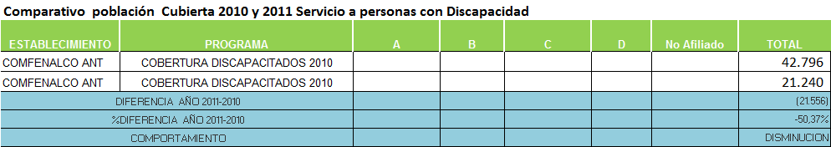

Se presenta en el año 2011 una disminución con respecto al año anterior del 50.37%. Con relación al total de personas atendida por todas las cajas, resalta la cifra de Comfenalco Antioquia, la cual en el 2010 representa el 71.94% y el 2011 el 47.59% del total de población atendida.

  - CREDITO SOCIAL

- Análisis de Tarifas diferenciales

De acuerdo a la información reportada y entregada por la caja a los consultores, las tasas de interés que cobran a los afiliados por los créditos colocados son los siguientes:

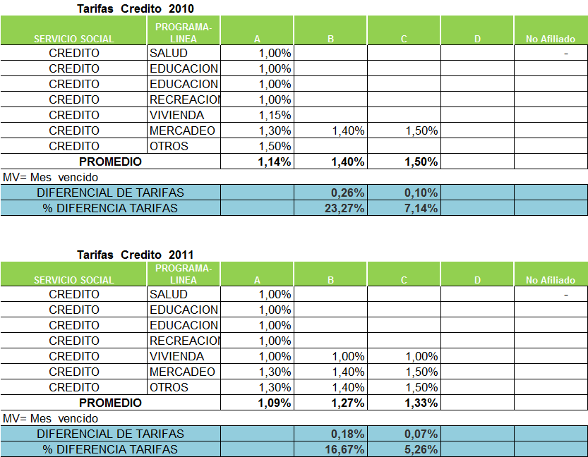

- Referentes económicos con base en los cuales se realizó el incremento de las tarifas diferenciales de los servicios sociales ofrecidos en 2011.

De acuerdo a lo informado por la Caja, se tiene en cuenta el comportamiento de las tasas de interés en el mercado natural en el que la Caja ejerce sus actividades, para ello se compara con las siguientes entidades:

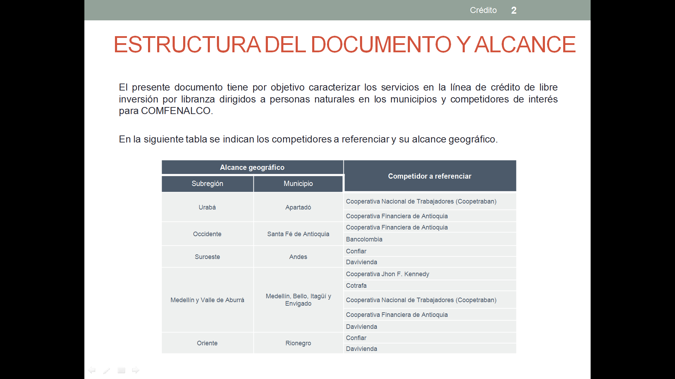

- Monto del subsidio asignado a las categorías tarifarias beneficiarias (AyB) con base en el costo unitario establecido.

En este punto no se tiene informe sobre el costo unitario establecido por la caja para este servicio, pero como tenemos las tasas que cobran por servicio y por categoría se hace un análisis frente a lo que sería el costo del usuario del servicio de crédito, para ello se toma el promedio de las tasas para el crédito de consumo reportado por el Banco de la República, el cual toma en consideración las tasas cobradas por los Bancos comerciales, las compañías de financiamiento comercial, los organismos cooperativos, las cooperativas financiera:

De acuerdo con la metodología planteada y los análisis de las tasas versus el costo tomado como referente, se observa que la caja subsidió en el año 2010 a las categorías A, B Y C en un 0.42%, 0.16% y 0.06% respectivamente. Para el año 2011 los subsidios fueron 0.67%, 0.49% y 0.43% para las tres categorías respectivamente.

- Establecimiento de la diferencia de valor entre las 4 categorías (A,B,C y D) para determinar el cumplimiento de la política de subsidios.

De acuerdo a los datos informados por Comfenalco Antioquia, se observa que entre categorías las tasa de crédito presentan comportamiento diferencial en los 2 años y respecto al subsidio se observa diferencia entre las categorías y con comportamiento decreciente entre las categorías. Para el año 2010 el total de diferencias es de 0.36% en tasas y 0.64% en el subsidio; para el año 2011 la diferencia de tasas es de 0.25% y de subsidio de 1.59%, lo que se indica que el diferencial de tarifas no cubre el diferencial de subsidios.

- Comparativo entre las tarifas del mercado y las tarifas de Compensar.

De acuerdo al estudio de mercado que realizó la Caja se comparó con entidades de la región que atienden el mercado del crédito para la comunidad.

- Comparativo entre la población cubierta en 2010 y 2011 por categoría y servicios sociales.

Desde el punto de vista de las categorías, los mayores usuarios del crédito son los afiliados de la categoría A, con una participación del 82% y el 87% para los años 2010 y 2011 respectivamente. La línea de crédito de mayor participación es la correspondiente a otros, con porcentajes superiores al 90% en los dos años.

CONCLUSIONES Y RECOMENDACIONES

- Se observa que el nivel de reporte de información de tarifas, costos y coberturas se limita a determinados servicios y no cubre la mayoría de los servicios que presta la caja, lo anterior limita los análisis que se deben realizar para realmente establecer indicadores que den cuenta de aumentos o disminuciones en la cobertura de algunos servicios y el impacto que tienen las tarifas en los mismos.

- Respecto a la metodología de costos se observa que conceptualmente se tiene diseñada una metodología, que corresponde a las características del costo estándar, la cual es ajustada de acuerdo a los valores reales de cada año. Esta es una metodología acorde, que le proporciona a la caja información de lo que le cuesta cada servicio.

- Respecto a las tarifas, se evidencia en la anterior tabla, que se tiene porcentajes de rentabilidad establecido por categoría, lo cual se tiene en cuenta para establecer tarifas.

- En algunos servicios se observa que el subsidio cubre incluso a la categoría C en el caso de tasas de crédito.

- En los servicios al adulto mayor y población con discapacidad, se evidencia una disminución importante, en la cantidad de personas atendidas en el año 2011 respecto al año 2010.

- Se recomienda realizar estudio de mercado para los programas de deporte, para establecer la pertinencia de estos.

- Se observa que la mayoría de los servicios de recreación, alojamiento y deporte presentan tarifas superiores a los costos de servicio, inclusive en las categorías A y B, lo que llevaría a Comfenalco Antioquia, a generar remantes en los servicios sociales, sin embargo los resultados de ejercicio evidencian una perdida en todos los servicios. Al sobreponer la metodología de costos a este fenómeno de la caja, podemos deducir que los gastos administrativos de la caja son una carga grande en la operación del servicio, por lo que se recomienda revisar los gastos administrativos redistribuidos a los servicios sociales.

- Se recomienda que la Caja estudie la posibilidad de aumentar el subsidio para los programas de hotelería y alojamiento para que las personas afiliadas puedan acceder a estos. En el último año la participación de estos en los usos totales se han disminuido y la de los particulares ha aumentado.

- Destacamos la calidad de los servicios de estándar superior que se presta en todo el programa de recreación y esparcimiento, como el principal factor que determina el uso de los servicios por parte de la población afiliada y no afiliada.

- COMFABOY

  - EDUCACION FORMAL

- Análisis de Tarifas Diferenciales

Comfaboy cuenta con tasa diferencial para el servicio de Colegios en grados de preescolar y primaria hasta el grado primero (Anexo 1); sin embargo, debido a la ausencia de la información de costos no se puede determinar si los afiliados tipo C y D esta compensados. La matrícula en el 2010, presento tarifas diferenciales por cada una de las categorías, que para el caso del afiliado tipo A fue de $45.200 pesos, el tipo B $59.900, tipo C $73.500 y tipo D $78.800. Para el 2011, la matricula se incrementó para el afiliado tipo A en $2.100 pesos, para el tipo B en $ 2100 pesos, para el tipo C en $3400 y para el D en $ 3.600 pesos. La pensión en el 2010, presento tarifas diferenciales entre las categorías A, B, C y D. Para el 2011, la pensión en los colegios de Comfaboy tiene un incremento de $ 2.100 pesos para la categoría A, aumentando proporcionalmente en la misma forma que aumenta la categoría.

En el 2010 la categoría A tenía una participación de 66%,82 del total de los alumnos matriculados en los colegios de Comfaboy, mientras que los particulares representaban el 21,91% del total de los alumnos. Para el 2011, hubo un incremento de número de alumnos en 41 personas, modificando la participación de alumnos de categoría A, los cuales bajaron a 65,89%, siguiendo siendo la mayoría, mientras que la categoría D gano participación llegando a 24,23%, siendo la que más está creciendo.

- Determinación de los referentes económicos con base en los cuales se realizó el incremento de las tarifas diferenciales de los servicios sociales ofrecidos en 2011.

No existe una política clara y documentada con respecto a la fijación de tarifas en este servicio, salvo la utilización de las circulares emitidas por la superintendencia de subsidio familiar. La determinación de parámetros de elaboración de presupuesto de tarifas es una responsabilidad compartida entre la jefatura de contabilidad (la cual fija tarifas) y la jefatura de planeación. Para establecer el aumento de la tarifa para el área de educación formal se utiliza las máxima dictada por las respectivas secretarías de educación de los municipios de Tunja, Duitama, Sogamoso, según la resolución 039 de 2010, ubica los colegios de Comfaboy en la categoría de libertad regulada fijando un máximo de aumento de matrícula y pensiones en 6.5%. El servicio de educación formal prestado por la caja de compensación familiar de Boyacá (Comfaboy) utilizaron la variable del índice de precios al consumidor (IPC) como la variable para determinar el aumento de tarifa entre el año 2010 y 2011, ascendiendo al 3% de aumento para el año 2011. En el documento “Tarifas de programas y servicios año 2011”, en el capítulo 3 análisis de entorno, se menciona la importancia de los servicios sociales de las cajas de compensación y el crecimiento económico de Colombia, sin embargo no se evidencia relación alguna o efecto de estos conceptos en el establecimiento de las tarifas para el servicio de educación formal de la caja.

- Determinación del monto del subsidio asignado a las categorías tarifarias beneficiarias (ayb) con base en el costo unitario establecido para cada servicio. identificación de subsidio para categorías c y d.

No se puede establecer dado que no se dispone de un estudio de costos unitario en ninguno de los servicios objeto de esta recolección de información. No obstante, con la información obtenida a partir de los datos suministrados por la Superintendencia fue posible establecer que el monto del subsidio asignado para la educación formal de $ 1.267.209.000 pesos, corresponde a un incremento de $386.351.000 pesos con respecto a 2010.

- Diferencia de valor entre las 4 categorías (a,b,c y d) para determinar el cumplimiento de la política de subsidios.

Comfaboy está cumpliendo con esta política. Para el caso de la pensión, la diferencia anual entre la categoría A y la B es de $161.700, entre la B y la C de $ 149.600 y de la C con respecto a los particulares de $58.300.
- Comparativo entre las tarifas del mercado y las tarifas de Comfaboy.

Dada la ausencia de estudios de mercado, no es posible establecer la pertinencia ni la vigencia de los programas sociales prestados por la caja, salvo en el servicio de crédito social, donde se identifica que las líneas de crédito ofrecidas son las mismas que maneja el sector bancario y las tasas de interés están dentro de los rangos del mercado. La resolución de fijación de tarifas autorizo a Comfaboy un aumento de tarifa máximo en 6.5%, sin embargo el aumento de tarifa para la categoría A fue de 4,6%, para la categoría B fue de 4.5%, para la C de 4.6% y para los particulares fue de 4.5%, ubicando estos incrementos por debajo de la máxima establecida por ley.

- Análisis de la relación valor tarifas y cobertura obtenida en cada servicio en la vigencia de 2011.

Para el servicio de educación formal la caja brinda una cobertura de 0.45% (teniendo en cuenta la relación de número de personas a cargo, asumiendo que todos estos se encuentran en edad escolar). La principal ventaja en la educación formal es que los precios de matrícula y pensión son cómodos para los afiliados, y un segundo factor es la alta calidad de servicios que presta, lo cual es un factor determinante en el uso de los servicios sociales de estudio. En este servicio se pudo evidenciar un nivel de satisfacción del 92%.

- Comparativo entre la población cubierta en 2010 y 2011 por categoría y servicios sociales.

El aumento de alumnos de un año a otro no fue significativo, corresponde a 41 alumnos, pasando de 648 en 2010 a 689 en el 2011.

  - EDUCACIÓN PARA EL TRABAJO Y EL DESARROLLO HUMANO -ETDH.
- Análisis de tarifas diferenciales

Para el 2010, los servicios prestados en el centro de formación para el trabajo y desarrollo humano, cuenta con tarifas diferenciales entre las categorías, no se puede determinar los niveles de subsidio debido a la ausencia de estudio de costo.

Para el 2011, presenta tarifa diferenciada solo para categorías, afiliados, donde agrupan desde los afiliados A hasta la C y otra tarifa para los particulares, el mayor incremento se dio en la categoría de particulares que fue de $ 18.000 en el servicio correspondiente a los talleres de 20 horas.

Comfaboy cuenta, para el 2011, con los siguientes servicios con tarifa diferencial: Jornada escolar complementaria (solo se presta a los afiliados), Programa de reinserción laboral (solo se presta a los afiliados), Programas de educación informal prestados directamente y en outsorcing.

- Referentes económicos con base en los cuales se realizó el incremento de las tarifas diferenciales de los servicios sociales ofrecidos en 2011.

No existe una política clara y documentada con respecto a la fijación de tarifas para el servicio de educación no formal, salvo la utilización de las circulares emitidas por la superintendencia de subsidio familiar. La determinación de parámetros de elaboración de presupuesto de tarifas es una responsabilidad compartida entre la jefatura de contabilidad (la cual fija tarifas) y la jefatura de planeación. La educación para el trabajo utiliza un aumento de 3%.

Para todo el servicio de educación no formal prestada por Comfaboy se empleó la variable del índice de precios al consumidor (IPC) para determinar el aumento de tarifa entre el año 2010 y 2011, haciéndose un 3% de aumento para el año 2011.

En el documento “Tarifas de programas y servicios año 2011”, en el capítulo 3 análisis de entorno, se menciona la importancia de los servicios sociales de las cajas de compensación y el crecimiento económico de Colombia, sin embargo no se evidencia relación alguna o efecto de estos conceptos en el establecimiento de las tarifas de educación no formal de la caja.

- Determinación del monto del subsidio asignado a las categorías tarifarias beneficiarias (A y B) con base en el costo unitario establecido identificación de subsidio para categorías c y d.

No se puede establecer dado que no se cuenta con un estudio de costos unitario en este servicio objeto de esta recolección de información. No obstante, con la información obtenida a partir de los datos suministrados por la Superintendencia fue posible establecer que el monto del subsidio asignado a “educación para el trabajo y desarrollo de $687.368.000 corresponde a un incremento de $106.428.000en este servicio con respecto a 2010.

- Diferencia de valor entre las 4 categorías (A,B,C y D) para determinar el cumplimiento de la política de subsidios para las categorías beneficiarias

La tarifa de “educación para el trabajo” tiene sólo dos categorías (afiliados y no afiliados) para los cursos permanentes, incumpliendo con la norma; para los cursos prestados en instituciones diferentes a las propias sí existe diferenciación ya que aplican el principio de subsidiar en porcentajes distintos, según la categoría, la matriculas de las personas afiliadas.

- Comparativo entre las tarifas del mercado y las tarifas de Comfaboy.

En cuanto a la “educación para el trabajo” se presenta un comparativo de instituciones de la región, particularmente el Instituto Técnico para la Educación y el Trabajo (INTET), la Corporación Técnico Laboral (COTEL) y el Instituto Técnico de Colombia (CENIS). Este comparativo permite evidenciar que las tarifas de Comfaboy son superiores a las de la competencia, puesto que tiene establecido un costo de $519.200 pesos para afiliados y 615.400 para no afiliados.

- Análisis de la relación valor tarifas y cobertura obtenida en cada servicio en la vigencia de 2011.

Para el servicio de educación no formal la cobertura de la caja asciende al 22% del total de la población afiliada a la caja. La variables que más impactan en el uso de servicios de la “educación para el trabajo” y el desarrollo humano son el precio y la demanda que genera el programa de desempleo; otro factor que incide es la buena calidad de los servicios que presta.

La tarifa de centro de educación no formal de Comfaboy más alta que del mercado se convierte en unos de los principales restrictivos para que los afiliados accedan a este servicio, como respuesta a esto la caja de compensación ha elaborado la estrategia de pagar un subsidio a los afiliados tipo A y B para que puedan tomar cursos en otros centros educativos.

- Comparativo entre la población cubierta en 2010 y 2011 por categoría y servicios sociales.

En la población de los programas de educación informal o de “educación para el trabajo” hubo un descenso de 13, 64%, pasando de 75.324 personas en 2010 a 65.045 personas en el 2011. Se deduce que este obedece a la reducción de los recursos destinados a esta actividad. Para el 2010, la categoría más representativa es la de particulares, con una participación de 79,05%, evidenciando que no hay un enfoque de este servicio a la población afiliada.

Para el 2011, se puede observar que hay una disminución de matrículas en los servicio de educación no formal de la población no afiliada, sin embargo sigue siendo la mayoría en la participación, con 88,50% del total de matrículas.

  - RECREACIÓN Y TURISMO

- Análisis de tarifas diferenciales

Los servicios que cumplen con la política de tarifas diferenciales son:
- Centro Vacacional Moniquirá en alojamiento, piscina, tobogán, turco, alquiler de cancha sintética.
- Hotel panorama Paipa en alojamiento.
- Centro Recreacional Sogamoso en accesos a zonas húmedas, cancha sintética de futbol, zona de camping y tenis.

Los servicios que no cumplen con la política de tarifas diferenciales son:

- El centro vacacional Moniquirá en pasadía solamente contempla las categorías de afiliado y no afiliado.
- En el Hotel Panorama Paipa los servicios náuticos y los alquileres de auditorios no tienen tarifas diferenciales por categorías, únicamente tarifas para afiliados y no afiliados.
- El Centro recreacional Sogamoso en los servicios de alquiler de auditorios no tiene tarifas diferenciales por categorías, únicamente tarifas para afiliados y no afiliados

- Determinación de los referentes económicos con base en los cuales se realizó el incremento de las tarifas diferenciales del servicio

No existe una política clara y documentada con respecto a la fijación de tarifas en este servicio, salvo la utilización de las circulares emitidas por la superintendencia de subsidio familiar. La determinación de parámetros de elaboración de presupuesto de tarifas es una responsabilidad compartida entre la jefatura de contabilidad (la cual fija tarifas) y la jefatura de planeación. Los servicios de recreación y alojamiento utilizan el aumento de tarifa de 3% correspondiente al incremento de IPC.

Para los servicios sociales de recreación y alojamiento prestados por la caja de compensación familiar de Boyacá (Comfaboy) se empleó la variable del índice de precios al consumidor (IPC) para determinar el aumento de tarifa entre el año 2010 y 2011, haciéndose un 3% de aumento para el año 2011.

- Determinación del monto del subsidio asignado a las categorías tarifarias beneficiarias (ayb) con base en el costo unitario del servicio. identificación de subsidio para categorías c y d.

No se puede establecer dado que no se cuenta con un estudio de costos unitario en este servicio. No obstante, con la información obtenida a partir de los datos suministrados por la Superintendencia fue posible establecer que el monto del subsidio asignado a recreación y alojamiento de $1.763.108.000, corresponde a un decremento de$ 2.259.648.000 con respecto a 2010.

- Establecimiento de la diferencia de valor entre las 4 categorías (a,b,c y d) para determinar el cumplimiento de la política de subsidios para las categorías beneficiarias (AyB).

Se cumple la norma para todos los servicios ofrecidos en recreación y alojamiento. Las taquillas, las tarifas de alojamiento y la venta de servicios de recreación y servicios complementarios.

- Comparativo entre las tarifas del mercado y las tarifas de Comfaboy.

Uno de los atributos de pertinencia de servicios que se puede validar es el hecho de que Comfaboy ofrece a sus afiliadas tarifas más bajas que la de otros establecimientos, de acuerdo con los resultados del estudio comparativo presentado para los servicios sociales de deporte, servicios de piscina y zonas húmedas, cabañas y alojamiento (Anexo 4).

Para el servicio de alojamiento se hace un comparativo con otras cajas de compensación: Colsubsidio (con sus hoteles y centros recreacionales de Colonial, Los Lanceros, Peñalisa, Athanincluyendo cabañas, Alcaravan), Cafam(con el Centro de diversión de Melgar, hotel Almirante y Hotel Kualamaná), Compensar (con Lagomar, Lagosol,Lago San Juan), Cajasan(con el hotel Campoalegre) y Comfama (con sus hoteles Las dos palmas, Rancho Bonito, Galilea, Sol Plaza, Parador Riomar). Adicionalmente se hace un estudio de tarifas comparativas con el hotel Sochagota y Centro de convenciones de Paipa, establecimientos de la zona. Para el servicio de piscinas y zonas húmedas que incluye servicios de baño turco, sauna y toboganes se hace un comparativo con otras cajas de compensación: Comfam(con centros recreacionales de Rionegro, Pueblo Tutucan, Guatape, Copacabana, la Estrella), Colsubsidio (con Piscilago y los hoteles anteriormente mencionados), Cajasan (con Campoalegre) y Compensar con su centro recreativo de Cajicá. Adicionalmente se hace un comparativo con establecimientos de la zona como el hotel Sochagota y el instituto para recreación y el deporte de Paipa.
- Análisis de la relación valor tarifas y cobertura obtenida en cada servicio en la vigencia de 2011.

Los usos de los servicios de recreación en el 2010, fue enfocado principalmente a la entrada a los programas denominados vacacionales, centros recreacionales y hoteles y por ultimo programas deportivos, donde se reportaron la mayor parte de los usos. Para el 2011 el primer lugar lo ocupan los programas denominados vacacionales, en segundo lugar Las entradas y en tercero se ubican los correspondientes a los servicios recreativos.

Entre el 2010 y 2011 la categoría que represento mayor crecimiento fue la B pasando de 76.732 usos a 150.966, seguida por la de categoría a que paso de 287.272 usuarios a 305.752, los usos hechos por las empresa presento un decrecimiento pasando de 355.935 a 274.794 usos. Para los programas recreativos de la caja se reportaron 831.420 usos de servicios por año, lo que en promedio significa que cada uno de los afiliados utilizó al menos 2 veces al año algún servicio de la caja.

Con respecto a servicio de recreación, la participación de los afiliados de categoría A es del 38% del total de usos, el 19% de la categoría B, 8.7% categoría C y el 4.2% restante los particulares. Mostrando que el diseño de estos programas, tanto en alojamiento como el de entradas los centros vacacionales, están cumpliendo con el precepto de que son servicios diseñados para las categorías A y B.

Se evidencia que los servicios de alojamiento y hospedaje en general están enfocados a la categoría A que tiene una participación de 38,6% del total de los usos, el 29,5% se lo llevan los usos hechos por las empresas, la categoría B corresponde a 19,1%, la categoría C a un 8,7% y los particulares a el 4,2% de los usos. En los servicios de turismo le dan prelación, se observa que con un 55% del total de los usos corresponden a planes diseñados para empresas, en donde no existen tarifas diferenciales. La recreación dirigida tiene un comportamiento similar, evidenciándose que el 100% de los usosse da en esta categoría. En el servicio de alojamiento en el hotel de Paipa la categoría C tiene una participación del 52,5% de los usos.

El principal factor determinante en el uso de los servicios de Comfaboyestá dado por la baja competencia en la prestación de servicios de recreación, alojamiento y turismo. Otro elemento importante es la buena calidad de los servicios ofrecidos. Se evidencia cumplimiento de las metas establecidas por la organización, así como también se encuentran en un nivel de medición de calidad de servicio que puede considerarse muy superior, ya que el nivel de satisfacción se encuentra en el 97% para el hotel Panorama y en un 90% para el centro de Moniquirá, dando un promedio de 94%.

- Comparativo entre la población cubierta en 2010 y 2011 por categoría y servicios sociales.

Recreación, deporte y alojamiento (medido en usos) presentó un incremento del 2.24% en el 2011 con respecto al 2010, pasando de 813.232 usos a 831.420. En este caso en particular se evidencia que aunque hay una disminución de recursos de subsidio para estas actividades, los usos por parte de los clientes se mantienen.

Comparativo Centro Vacacional Moniquira 2010-2011. Para el año 2011 la categoría A conservo no solo la mayor participación como la que más usos realiza del centro vacacional, sino que también aumento casi al doble el número de visitantes, la categoría B tuvo el mismo comportamiento que el anterior, al igual las categorías C y D. Se refleja la aplicación de mecanismos y políticas para el incremento de usuarios de las categorías A y B.

Comparativo Hotel Panorama 2010 -2011. En el Hotel Panoramaocurre un fenómeno contario al centro vacacional Moniquira, la categoría A y B pierden participación dentro de usos en 15.343 la A y en 7.752 la B y la categoría C creció en 37.740 siendo la de mayor crecimiento, en este no se refleja política o mecanismos para el incentivo de usos para las categorías A y B.

  - DEPORTES.

- Análisis de tarifas diferenciales

No existen tarifas diferenciales para los siguientes servicios:

- El servicio de recreadores no tiene tarifa diferencial por categorías de afiliación, solo se diferencia entre los afiliados y no afiliados.-

- El auditorio Gustavo Mendieta Castelblanco en alquiler de salones solo cuenta con la diferenciación por afiliado y particular sin contar con diferenciación por categorías de afiliación.

Para los demás servicios existe una tarifa diferencial por cada una de las categorías.

- Determinación de los referentes económicos con base en los cuales se realizó el incremento de las tarifas diferenciales del servicio.

El servicio de deporte utiliza el aumento de tarifa de 3% correspondiente al incremento de IPC. Para todos los servicios de deporte prestado por la caja de compensación familiar de Boyacá (Comfaboy) se empleó la variable del índice de precios al consumidor (IPC) para determinar el aumento de tarifa entre el año 2010 y 2011, haciéndose un 3% de aumento para el año 2011.

En el documento “Tarifas de programas y servicios año 2011”, en el capítulo 3 análisis de entorno, se menciona la importancia de los servicios sociales de las cajas de compensación y el crecimiento económico de Colombia, sin embargo no se evidencia relación alguna o efecto de estos conceptos en el establecimiento de las tarifas para deporte.

- Establecimiento de la diferencia de valor entre las 4 categorías (a, b, c y d) para determinar el cumplimiento de la política de subsidios para las categorías beneficiarias (A y B).

Si existen tarifas diferenciales para cada una de las categorías.

- Comparativo entre las tarifas del mercado y las tarifas de Comfaboy.

Los resultados de un estudio comparativo muestran como resultado que las tarifas de los programas deportivos ofrecidos por Comfaboy tienen un costo más bajo que el de otras cajas.

- Análisis de la relación valor tarifas y cobertura obtenida en cada servicio en la vigencia de 2011.

Para el programa de deportes Comfaboy tiene un enfoque más de carácter empresarial que corresponde al 96% de los usos. En este servicio no existe la diferenciación de tarifa por categoría sino solamente establece diferencia de precios para las empresas afiliadas y las no afiliadas.

Se evidencia un nivel de satisfacción de 92%, dos puntos por encima de lo presupuestado, lo que demuestra una calidad de servicio acorde con los requerimientos de los usuarios.

- Comparativo entre la población cubierta en 2010 y 2011 por categoría y servicios sociales.

Los programas deportivos de Comfaboy, solo reportan la variación por servicio y no por categoría. Para el año 2010 los usos del programa deportivo fueron de 87.286 para el año 2011 se baja a 43.652, lo que representa una disminución de 49.9%.

  - ADULTO MAYOR.

- Análisis de tarifas diferenciales

Las tarifas del programa (pax por semestre) adulto mayor están diferenciadas por categorías. La tarifa de afiliado tipo A es de $ 92.000, para el tipo B de $ 113.000 con una diferencia de $15.000 entre ambas; para el afiliado tipo C es de $ 142.000 con una diferencia de $29.000 y para el particular de $ 148.000 con una diferencia de la C de $ 6.000 pesos.

- Determinación de los referentes económicos con base en los cuales se realizó el incremento de las tarifas diferenciales del servicio.

El programa “Adulto mayor” utiliza el aumento de tarifa de 3% correspondiente al incremento de IPC. Para todos los servicios sociales prestados por la caja de compensación familiar de Boyacá (Comfaboy) se empleó la variable del índice de precios al consumidor (IPC) para determinar el aumento de tarifa entre el año 2010 y 2011, haciéndose un 3% de aumento para el año 2011.

- Análisis de la relación valor tarifas y cobertura obtenida en cada servicio en la vigencia de 2011.

El programa de adulto mayor tiene un enfoque con carácter empresarial donde el cual genera el 66% de los usos totales, la categoría A participa con el 24.5%, la B con el 1.6%, la C con el .6% y los particulares con el 5.5%. La participación de los empleados en este programa es el más significativo, con un 66,7%, seguido por la categoría A.

Para los programas de “adulto mayor” el principal determinante de la demanda es la ausencia de estos programas en otras entidades. Otro factor que favorece su uso es la buena calidad de los servicios prestados

- Comparativo entre la población cubierta en 2010 y 2011 por categoría y servicios sociales.

El programa de “adulto mayor” presentó un incremento, pasando de 1.065 personas en 2010 a 1276 personas en 2011.

  - DISCAPACIDAD

- Análisis de tarifas diferenciales

El programa discapacidad en Comfaboy tiene el nombre de “educación especial para menor discapacitado”, este tiene tarifas diferenciales por categorías en el año 2011. La categoría A tiene una tarifa de $40.200, la categoría B de $ 67.000, la categoría C de $95.800 y los particulares de $ 141.200.

- Determinación de los referentes económicos con base en los cuales se realizó el incremento de las tarifas diferenciales del servicio.

El programa de discapacidad utiliza el aumento de tarifa entre el 3% y el 3.1% correspondiente al incremento de IPC. Para el servicio de discapacidad prestada por la caja de compensación familiar de Boyacá (Comfaboy) se empleó la variable del índice de precios al consumidor (IPC) para determinar el aumento de tarifa entre el año 2010 y 2011, haciéndose un 3% de aumento para el año 2011.

- Establecimiento de la diferencia de valor entre las 4 categorías (a, b, c y d) para determinar el cumplimiento de la política de subsidios.

Comfaboy cumple con la política. El programa de educación especial para menor discapacitado cuenta con tarifas diferenciales por categorías en la prestación de este servicio. Sin embargo en la valoración inicial tiene una tarifa única de $ 41.500 tanto para la población afiliado como para la no afiliada, sin tener en cuenta las categoría de afiliado.

La diferencia de valor entre la categoría A y la B es de $26.800, entre la B y la C es de $ 28.800 y entre la C y la D es de $ 45.400.

- Comparativo entre las tarifas del mercado y las tarifas de Comfaboy

Dada la ausencia de estudios de mercado, no es posible establecer la pertinencia ni la vigencia del servicio de discapacidad prestados por la caja.

- Análisis de la relación valor tarifas y cobertura obtenida en cada servicio en la vigencia de 2011.

Para los servicios del programa de discapacidad Comfaboy reportó 260 personas y para el 2010 había 244 discapacitados en el mismo programa, esto representa un crecimiento de 6,5%. La característica principal que induce la demanda de estos servicios es la ausencia de programas similares en otras entidades. Otro factor determinante es la buena calidad de los servicios ofrecidos por la caja de compensación familiar.

- Comparativo entre la población cubierta en 2010 y 2011 por categoría y servicios sociales.

Del programa de discapacidad solo se tiene el dato de 2011 la cobertura fue de 260 personas.

  - CREDITO SOCIAL.

- Análisis de tasas diferenciales

Para la colocación de créditos sociales en todas sus modalidades existe una tasa de crédito diferencial de acuerdo con la categoría.

- Determinación de los referentes económicos con base en los cuales se realizó el incremento de las tasas diferenciales del servicio.

El servicio de crédito social no presentó aumento en la tasa de interés entre los periodos 2010 y 2011. El servicio de crédito social aplica el aumento de 3% solo para incrementar los servicios de consulta a centrales de riesgo y estudio de crédito, la tasa de interés fijada por la caja está determinada por la tasa vigente en el mercado.

- Determinación del monto del subsidio asignado a las categorías beneficiarias (A y B) con base en el costo unitario establecido.

Para este servicio no existe subsidio asignado ya que es un servicio que genera remantes, tal como se observa en el estado de pérdidas y ganancias construido para este servicio a partir de los dados suministrados por la Superintendencia de subsidio familiar. Adicionalmente, no se cuenta con un estudio de costos unitario para ningún servicio objeto de esta recolección de información.

En la información obtenida se evidencia que aun que este servicio tiene tasas de crédito diferenciales entre las categorías, presenta una rentabilidad de 66,6%.En crédito social existe un remanente de $ 1.269.401.000, se obtuvo una ganancia de $342.788.000 más que en el 2010.

- Establecimiento de la diferencia de valor entre las 4 categorías (a, b, c y d) para determinar el cumplimiento de la política de subsidios.

Comfaboy cuenta con tasas de crédito diferenciales para cada una de las líneas de colocación. Para cada una de las categorías se fija una tasa diferencial de medio punto entre la C y la B y de 0.99 entre la A y la C, no se presenta tasa para las personas no afiliadas.

- Comparativo entre las tasas del mercado y las tasas de Comfaboy.

En el servicio de crédito social se identifica que las líneas de crédito ofrecidas son las mismas que maneja el sector bancario y las tasas de interés están dentro de los rangos del mercado. Comfaboy no cuenta con un estudio comparativo de tasas. Teniendo en cuenta que la tasa de colocación promedio del mercado para el cierre de 2011 fue de 13,4%, podemos concluir que Comfaboy escasamente se iguala a la establecida por el mercado, haciendo que para afiliados tipo A, B y C le sea igual donde obtener crédito ya sea en el sistema financiero o en la caja de compensación.

- Análisis de la relación valor tasa y cobertura obtenida en el servicio.

Dada la dinámica del mercado crediticio en Colombia, se puede evidenciar que a pesar de los esfuerzos de colocación, los bancos están compitiendo en tasas de interés y llegando a personas de menores ingresos, lo que hace cada día más competitivo el mercado. Por lo tanto, al intentar que la tasa de crédito fuera inferior a la del mercado, no se compensaría el riesgo de colocación de los recursos.
La participación de las categorías se da cumpliendo la norma, existen mecanismos de vinculación del afiliado tipo A que para el servicio de crédito son el 62%, y tipo B 35,2%. El crédito social es uno de los servicios de más baja cobertura y los indicadores de colocación de crédito son bajos, así, para el 2011 en promedio se colocaron $5.839 pesos por cada crédito y se llegó a 1.3% del total de los trabajadores afiliados.

Para el caso específico de crédito social, el factor de abstinencia de uso de este se ve favorecido por la nula diferenciación con la tasa interés de mercado y la ausencia de líneas de crédito acordes con las necesidades de los clientes.

- Comparativo entre la población cubierta en 2010 y 2011 por categoría y servicios sociales.

El número de créditos colocados entre el 2010 y el 2011 se disminuyó para todas las categorías, donde la tipo A, tuvo la mayor disminución correspondiente al 16%. Con respecto al monto de colocación de créditos, solo la categoría A presento decrecimiento de 7%, mientras que las otras categorías presentaron un crecimiento siendo la C de mayor impacto de 325.

El programa de crédito social en el 2011 obtuvo mejores resultados económicos que en el 2010, sin embargo, pasó de 1737 créditos (2010) a 1525 créditos en el 2011.

CONCLUSIONES Y RECOMENDACIONES

- Todos los servicios sociales sin excepción deberían de tener diferenciada las tarifas por categoría de afiliados, ya que en la prestación de estos se involucran recursos de parafiscales. Como se puede evidenciar en este informe, Comfaboy en los servicios de: El centro vacacional Moniquirá en pasadía solamente contempla las categorías de afiliado y no afiliado, En el Hotel Panorama Paipa los servicios náuticos y los alquileres de auditorios no tienen tarifas diferenciales por categorías, únicamente tarifas para afiliados y no afiliados,El Centro recreacional Sogamoso en los servicios de alquiler de auditorios no tiene tarifas diferenciales por categorías, únicamente tarifas para afiliados y no afiliados, en educación para el trabajo en el taller de 20 horas, taller escuela de padres y en matriculas, El servicio de recreadores no tiene tarifa diferencial por categorías de afiliación, solo se diferencia entre los afiliados y no afiliados.

- El auditorio Gustavo Mendieta Castelblanco en alquiler de salones solo cuenta con la diferenciación por afiliado y particular sin contar con diferenciación por categorías de afiliación, Es indispensable tener en cuenta que no es suficiente catalogar las tarifas entre los afiliados y no afiliados ya que no se da prelación a los afiliados de categoría A y B, quienes constituyen la población en la que se deben enfocar los servicios de la caja.

- Se recomienda a la caja establecer tarifas diferenciales para todos los servicios para poder cumplir de cabalidad con la Ley 21 de 1982.

- Se propone diseñar una metodología para poder verificar si se está o no compensado a los particulares (ver segundo informe).

- Se sugiere analizar los cambios de montos en los programas de recreación y educación para poder establecer si dichos cambios no afectaron el acceso a los servicios para las categorías A y B.

- Según la información obtenida, se recomienda a la caja construir un estudio de costos para cada uno de los servicios que presta la organización, ya que se puede estar incurriendo en el subsidio de los usuarios de categoría C y particulares.

- Se recomienda a la caja de construir un estudio de costo que le permita identificar, desde la elaboración de presupuesto, el valor mínimo a cobrar a las categorías C y D que no son sujetas de subsidio de la tarifa, y a partir de esta construir las tarifas para las categorías A y B.

- Aunque la caja de compensación haya destinado $ 1.763.millones de pesos para poder garantizar el acceso de categoría A y B al servicio de la recreación, dada la ausencia de un modelo de tarifas y costos detallados, no se puede establecer el impacto real de estos recursos, al igual que los $687.368 millones destinados a la educación para el trabajo y desarrollo humano, como tampoco los $ 1.267 millones destinados a la educación formal.

- Un punto favorable de Comfaboy es que se pudo evidenciar la alta calidad de servicios prestados en los servicios sociales, teniendo en cuenta los altos índices de satisfacción presentados.

- Es importante tener en cuenta que la medición y evaluación del comportamiento de variables macroeconómicas y sectoriales son necesarias en la determinación de las tarifas. Así, para el caso de la educación formal existen variables fundamentales como la tasa de deserción escolar y el movimiento en las pirámides poblacionales; para la “educación para el trabajo” son indispensables los estudios de mercado que permiten determinar en qué sectores y en qué oficios se está demandando mano de obra; las áreas de recreación, alojamiento y deporte están estrechamente ligadas a las variables manejadas por el DANE que establecen la proporción de los ingresos que destinan las familias para estos rubros, teniendo en cuenta el nivel de ingresos. Por ejemplo según datos del DANE, en promedio una familia colombiana destina el 3% de sus ingresos a actividades de recreación, lo que llevaría a una familia con ingresos iguales a un salario mínimo a contar con $16.900 pesos mensuales para este tipo de actividades. Bajo esta consideración, la mayoría de los servicios de la caja estarían por fuera del alcance de este grupo poblacional.

- Es conveniente construir ficha técnica de atributos de cada uno de los productos y servicios para realizar un mejor estudio de comparabilidad.

- Se hace indispensable realizar un estudio de mercado para todos los servicios objeto de este contrato, que permita determinar la vigencia de servicios actuales, así como también la creación de productos y servicios para nuevas demandas.

- Es pertinente replantear la utilidad de hacer estudios tomando como referencia los servicios prestados por otras cajas, dado que éstos se prestan en otros lugares del país, en donde los comportamientos y características socio-económicas de la población pueden ser distintos a la de la región.

- No se encontraron estudios que muestren la caracterización de la población objetivo de los servicios prestados.

- Con la información brindada por la caja no se puede establecer la pertinencia de servicios.

- Es necesario determinar la capacidad máxima de prestación de servicio por cada una de las áreas objeto de estudio para determinar si realmente los atributos de los servicios de Comfaboy son los que están logrando que haya una mayor demanda, o si es simplemente el fenómeno de ausencia de estos servicios por parte de otras entidades lo que hace que los afiliados y el público en particular los usen.

- Hay que establecer un modelo de fijación de tarifas que permita una interacción entre el estudio de costos de cada servicio, la tarifa de mercado y las variables económicas que afectan cada uno de los sectores a los cuales pertenecen los servicios sociales de Combaboy.

- El indicador propuesta para medir el impacto de resultado frente a la cobertura es:

Nombre de indicador “Recursos para la intervención”

Fórmula: Pesos de subsidio destinados a programas de (recreación, alojamiento, deporte, adulto mayor, discapacidad, crédito social, educación para el trabajo, educación formal), dividido por el número total de beneficiarios por cada uno de los programas (recreación, alojamiento, deporte, adulto mayor, discapacidad, crédito social, educación para el trabajo, educación formal).

Interpretación: sirve para determinar la eficiencia con que se están destinado los recursos por programa, cuántos pesos se destinaron para mejorar la calidad de vida de cada uno de los usuarios.

Generalidades: este indicador tiene que ser creciente en los períodos. Para que tenga máxima eficiencia tiene que mostrar que, con los mismos recursos, la caja puede atender más personas sin incurrir en el deterioro de la calidad de servicio. Cuando se dé el incremento de recursos en un programa el aumento de usuarios tiene que ser proporcional a este para mantener el equilibro.

5. COMFAMILIAR ATLANTICO

  - EDUCACION FORMAL

- Análisis de Tarifas diferenciales

Se evidenció que la Caja cuenta con diferentes precios para cada una de las categorías de afiliación, A, B, C y D; así mismo, con reportes de los montos de costo, éstos sin estudio técnico adjunto. El servicio que se ofrece en el colegio Comfamiliar Atlántico, tiene las siguientes tarifas para los años 2011 Y 2010. Las tarifas para las diferentes categorías presentan un aumento constante para este servicio entre las categorías A, B, C y D, siendo la categoría A la más beneficiada, para cada uno de los niveles escolares.

- Análisis de la metodología de costos establecida por la Caja

La metodología de costeo utilizada es la basada en actividades. Informa la Caja que para determinar el valor de las tarifas se tiene muy en cuenta los diferentes costos y gastos directos e indirectos que se utilizan en las diferentes operaciones que realiza la Caja además de un análisis comparativo que se hace de las diferentes tarifas del mercado asimiladas a nuestros servicios a través de 3 grandes rubros que son: Costo de Venta, Costo del Servicio y Gastos Generales. Estos costos y gastos se actualizan periódicamente para poder presentar unas tarifas reales y se incrementan anualmente de acuerdo con el I.P.C. que establece el Gobierno Nacional.

Para el Colegio COMFAMILIAR, se presentó un costo para todos los programas de $2.361.192,42, con el cual se realizaron todos los análisis de subsidios. Es importante que la Caja revise los Costos y Gastos que ha estimado para determinar el valor del costo de los programas de educación, de manera que sea coherente con el servicio prestado.

La revisión de este monto, así como del porcentaje de subsidios ofrecidos a las categorías, garantizará mayor cobertura para las categorías A y B, evitando el subsidio de las categorías C y D.

- Referentes económicos con base en los cuales se realizó el incremento de las tarifas diferenciales de los servicios sociales ofrecidos en 2011.

Se encuentra un aumento equivalente en el año 2011 respecto del año anterior, de acuerdo con la información reportada por la Caja. Para el año 2011 el aumento fue del 4.5% para todos los programas y en las cuatro categorías.

- Determinación del monto del subsidio asignado a las categorías tarifarias beneficiarias.

Todas las categorías están subsidiadas; la categoría “A” es la más beneficiada y los grados séptimo a noveno tienen mayor nivel de subsidio.
- Diferencia entre el valor de las 4 categorías tarifarias (A, B, C y D) a fin de determinar el cumplimiento de la política de subsidios .

Como se detalló en los numerales anteriores, todas las categorías presentan tarifas diferenciales, donde las categorías A y B presentan los menores costos en cada uno de los niveles y las categorías C y D, presentan los costos más altos; de acuerdo con las políticas de la entidad. En todo caso, se refleja que las categorías C y D, están igualmente subsidiados, dado el alto monto del Costo de los programas educativos en el Colegio Comfamiliar.

- Cobertura del Servicio

El análisis de cobertura del Colegio COMFAMILIAR para el uso de los servicios ofrecidos por parte de los diferentes usuarios, refleja que de los 573 cupos utilizados, el 43% de los usos fue para la Categoría A, seguido del 33% para la Categoría D, el 18% en la categoría B y solo un 3% en la categoría C.

Por lo anterior recomendamos que los estudios técnicos de costos, que soporten el valor de los servicios ofertados en el colegio, utilicen también estudios o análisis de utilización del servicio, donde se revise la asignación de cupos a la categoría “D”, para que sean asignados una vez se hayan agotado los requerimientos para la categoría C, B y A.

- Realizar un comparativo entre la población cubierta en 2010 y 2011.

Teniendo en cuenta el monto de los servicios y la ausencia de estudios de costos que soporten específicamente el valor de las tarifas establecidas, en especial para las categorías A y B; así como el hecho que las tarifas de por sí, son bastante elevadas para que una familia de Categoría A, que con un salario mínimo de ingresos pueda acceder a este servicio, se hace necesario revisar el monto de los subsidios y de los costos para brindar mayor acceso a las categorías A y B.

  - EDUCACION PARA EL TRABAJO Y EL DESARROLLO HUMANO-ETDH

- Análisis de Tarifas diferenciales

Corporación Educativa el prado. Las tarifas tienen una pequeña variación ascendente beneficia en mayor medida a la categoría “A” y en menor medida a cada una de las demás categorías.

Corporación Educativa Sede calle 48. La Caja cuenta con diferentes precios para cada una de las categorías de afiliación, A, B, C y D; así mismo, con reportes de los montos de costo, éstos sin estudio técnico adjunto.

- Determinación del monto del subsidio asignado a las categorías tarifarias beneficiarias (AyB).

Concluimos que los subsidios son otorgados según el programa y sin tener en cuenta la categoría, es así como en los cursos de office 2000 ninguna categoría tiene subsidio, es el caso de la categoría A que paga $194.688 de los cuales el costo corresponde a $ 159.042 y un adicional de $35.646:

- Análisis de Cobertura Corporación Educativa Sede calle 48

Como podemos ver en la grafica la mayor utilización de este servicio la realiza la categoría A, con un porcentaje del 98% que representa 1026 inscripciones por esta categoría de un total de 1043.

  - RECREACION Y ALOJAMIENTO

- Tarifas Diferenciales Por Categoría

Las tarifas presentan un incremento paulatino para cada categoría con excepción del aumento en la mensualidad de la categoría “D” la cual representa el 43% respecto del mismo servicio para la categoría “A”. Así mismo, presentan tarifas diferenciales los centros recreacionales de Turipaná: En este centro vacacional la categoría D no está subsidiada para ningún servicio y el servicio de trasporte no tiene subsidio a partir de la categoría “C”; a pesar de esto es claro que las categorías C y D no aportan para equilibrar los subsidios otorgados a las categorías A y B.

En Salgarito, las tarifas presentadas son diferentes para cada uno de los servicios y coberturas, donde la Categoría A es la mas favorecida. De acuerdo a lo reportado por la Caja a la Superintendencia, para los años 2010 y 2011, las tarifas de recreación presentan un diferencial entre categorías que van aumentando entre ellas, con gratuidad en el centro recreacional Salgarito, por otra parte el transporte se brinda a todas las categorías y por el contrario el alquiler de salón no es accesible a la categoría “D”.

Para los centros recreacionales Salgarito y sede Norte vemos como disminuyen los subsidios en todas las categorías principalmente en el servicio de trasporte y en los cursos recreativos y muy a pesar de esto, aun no se cubren los subsidios otorgados a las categorías más bajas.
Como se detalló para cada uno de los centros recreacionales la utilización de los servicios está muy divida; aun cuando para las categorías D y C no hubo subsidios por estos servicios y ello genero un mayor aprovechamiento de la categoría A y paulatinamente de la categoría B.

  - DEPORTE

- Presentación de Tarifas, análisis de costo del servicio respecto de los subsidios otorgados a las distintas categorías.

Este servicio cuenta con tarifas diferenciales y progresivas respecto de las categorías, dando mayor accesibilidad a las categorías con menos capacidad adquisitiva. Podemos ver que ninguno de estos cursos conto con subsidio por parte de la caja de compensación Comfamiliar del Atlántico,

  - ADULTO MAYOR

Como podemos ver la tarifa es acorde a los ingresos de cada categoría a mayor categoría mayor tarifa y de esta manera la mas favorecida es la categoría A.

  - DISCAPACITADOS

El servicio es 100% subsidiado y va dirigido a la población de niños, niñas, adolescentes y adultos jóvenes en condición de discapacidad (limitación visual, limitación auditiva, autismo, retardo mental leve y moderado, síndrome de Down, debilidad muscular y otros trastornos y enfermedades mentales como: Trastorno Obsesivo compulsivo, depresión y esquizofrenias) vinculados. El Programa Discapacitados de la División Servicios Sociales tiene destinado un presupuesto de Auxilios Escolares para los hijos discapacitados de trabajadores afiliados beneficiarios del subsidio. Un Auxilio para estudios escolares, para aquellas personas discapacitadas a cargo que tengan derecho al subsidio en dinero, presenten certificados de estudio y se encuentren activos en la Caja de Compensación.

  - CRÉDITO

Como vemos en las tablas anteriores las tasas no son diferenciales para las categorías A,B y C, es decir que todos tienen la misma tasa sin importar la categoría mientras el modo de pago sea descuento por nomina, la categoría D (No afiliados) no tiene acceso al crédito otorgado por la caja de compensación, la diferencia notable se encuentra respecto del modo de pago, cuando el pago es directo o a título personal las tasas son más altas y diferenciales respecto de la categoría a la que pertenecen.

CONCLUSIONES Y RECOMENDACIONE COMFAMILIAR DEL ATLÁNTICO

- Se encontró que todos los servicios presentan tarifas diferenciales para los servicios ofertados, excepto por la línea de créditos, que presenta las mismas tasas para todos las categorías.

- La metodología de costeo utilizada actualmente por la Caja de Compensación Comfamiliar Atlántico es el costeo basado en actividades. Informa la Caja que para determinar el valor de las tarifas se tiene muy en cuenta los diferentes costos y gastos directos e indirectos que se utilizan en las diferentes operaciones que realiza la Caja además de un análisis comparativo que se hace de las diferentes tarifas del mercado asimiladas a nuestros servicios a través de 3 grandes rubros que son: Costo de Venta, Costo del Servicio y Gastos Generales. Estos costos y gastos se actualizan periódicamente para poder presentar unas tarifas reales y se incrementan anualmente de acuerdo con el I.P.C. que establece el Gobierno Nacional.

Es importante que la Caja revise los Costos y Gastos que ha estimado para determinar el valor del costo de los programas de educación, de manera que sea coherente con el servicio prestado. La revisión de este monto, así como del porcentaje de subsidios ofrecidos a las categorías, garantizará mayor cobertura y subsidios para las categorías A y B.

Se concluye entonces que los subsidios son otorgados según el programa y sin tener en cuenta la categoría, es así como en los cursos de office 2000 ninguna categoría tiene subsidio, es el caso de la categoría A que paga $194.688 de los cuales el costo corresponde a $ 159.042 y un adicional de $35.646

- La cobertura de los servicios refleja que es la categoría A la más beneficiada.

- COMFENALCO CARTAGENA

  - EDUCACION FORMAL

- Análisis de Tarifas Y subsidios diferenciales. En los grados de prejardin, primaria y Bachillerato, las categorías A y B cuentan con tarificación especial y diferenciada con las otras categorías, así mismo, para las categorías A y B se observa que la educación formal cuentan con subsidio entre tanto las demás categorías no tienen dichos subsidios económicos.

- Análisis de Coberturas. Se refleja que la mayor cobertura, para el año 2010, en los grados de prejardin, primaria y bachillerato se encuentran en las categorías A y B:

- Incrementos de tarifas año 2011. El incremento tarifario, por grado y categoría, en los programas de educación formal, presenta como mayor incremento el grado de prejardin, especialmente en la categoría B, con el 30%, seguido de la categoría A con el 20% y las categorías B y C con el 11%. Los demás niveles presentaron entre el 5% y 6%.

- Diferencia de Tarifas para las categorías A, B, C, Y D. Se aprecia una diferenciación tarifaria entre las categorías A,B,C y D, así mismo entre los alumnos antiguos y nuevos, sin embargo no se observó un comparativo tarifario entre instituciones educativas de la región, donde se pueda analizar la competitividad tarifaria de los diferentes programas de educación formal.

  - EDUCACION PARA EL TRABAJO Y EL DESARROLLO HUMANO ETDH

- Análisis de Tarifas diferenciales. Los subsidios se otorgan en las categorías A y B; se cuentan con tarifas diferenciadas por categoría únicamente en el programa Técnico Laboral, así mismo tuvo una disminución en su tarificación entre los años 2010 y 2011 y fue el único programa que contó con subsidio.

- Análisis de Coberturas diferenciales. Se observa que en los cursos reportados por la Caja la mayoría de cobertura se obtuvo en la categoría A, es decir que los cursos ofertados por la Caja se direccionan a la población con ingresos económicos bajos.

De otra parte y debido a los datos observados, es importante que la Caja diferencie por categoría la tarificación de los programas y actualice la información de los mismos al año 2011, para poder evaluar el cumplimiento misional de la misma. De otra parte se recomienda analizar los costos Vs tarifas de programas ya que se observaron costos menores en comparación con las tarifas a cobrar a los usuarios.

  - RECREACION Y ALOJAMIENTO

- Análisis de Tarifas diferenciales

TAKURIKA. Los servicios de ingreso se encuentran diferenciados por categoría, en tanto que los escenarios deportivos de beiscol, futbail y múltiple y recreación, presentan una sola tarifas para afiliado y no afiliado. Se puede apreciar que las tarifas en recreación están establecidas para afiliados y no afiliados. De otra parte los no afiliados no cuentan con tarificación para recreadores, música y sonido, mesero, inflables, audiovisuales y servicio de montaje. Por lo anterior se recomienda estandarizar la tarificación de los servicios, ya sea por categoría o por afiliado o no afiliado.

JARDIN BOTÁNICO GUILLERMO PIÑERES. La Caja cuenta con diferenciación tarifaria por categoría para el ingreso al Jardín Botánico. Se puede apreciar que las categorías A y B cuentan con las tarifas más baja, por lo tanto la Caja tiene en cuenta la población con menos ingresos. De otra parte el incremento tarifarios entre los años 2010 y 2011 oscila entre el 5% y el 13%, siendo el incremento más alto para las tarifas establecidas en los visitantes extranjeros.

- Cobertura. Se puede observar que los mayores ingresos fueron obtenidos por estudiantes de categoría A - B y adultos de categoría C y extranjeros como categoría D, es decir que los programas de comercialización del Jardín se pueden direccional a la población de categorías superiores.

- Comparativo de tarifas. COMFAMILIAR CARTAGENA, presentó el comparativo tarifario con otros centros recreativos, donde se puede observar que las tarifas de COMFENALCO CARTAGENA son las más bajas del mercado, por lo cual puede generar una mayor ventaja a sus afiliados al momento de escoger zonas recreativas.

  - DEPORTES

- Análisis de Tarifas diferenciales. Se observa diferenciación tarifaria por categoría, Las categorías A y B cuentan con subsidio para la vigencia 2010 y 2011, Se aprecia beneficio económico para las categorías más bajas.

- Determinación de Incrementos anuales. Se observa que el valor de Interempresa de Softbol, tuvo un decrecimiento del 927%, entre tanto el servicio que más reportó incremento es el de Interempresa de futbol salón categoría A, la cual alcanzó el 1334%; por lo tanto se encuentra que la Caja no cuenta con una política de incrementos estandarizados en los servicios deportivos.

- Coberturas del servicio. Se aprecia que los afiliados categoría A son las personas que más utilizan los servicios deportivos, por lo tanto se recomienda a la Caja adoptar una medida de comercialización de dichos servicios entre las demás categorías, para proporcionar participación equitativa en las demás categorías.

- Comparativo de tarifas con el mercado. COMFENALCO CARTAGENA, presento el comparativo con algunos servicios deportivos, donde se puede apreciar que la Caja cuenta con precios competitivos en el mercado en cuanto a los servicios analizados.

  - ADULTO MAYOR

- Análisis de Tarifas diferenciales. Se observa que las tarifas se encuentran diferenciadas por categoría, así mismo el subsidio es otorgado para las categorías A y B, por lo cual el objetivo de la Caja obedece, en este caso al apoyo de sus afiliados de menos recursos.

- Incremento de tarifas año 2011. El incremento tarifario oscila entre el 8% y el 13%, cuyo mayor incremento fue para la categoría D. Para el servicio de adulto mayor, la Caja reportó que en el 2010, dicho servicio fue utilizado por 449 afiliados. La categoría que más reportó utilización es la A, seguida de la categoría D, por lo tanto se recomienda que la Caja establezca un plan de comercialización del servicio entre las demás categorías.

  - DISCAPACIDAD

- Análisis de Tarifas diferenciales y coberturas. Se observa que las tarifas se encuentran diferenciadas por categoría, así mismo el subsidio es otorgado para las categorías A y B, por lo cual el objetivo de la Caja obedece, en este caso al apoyo de sus afiliados de menos recursos.

De otra parte se observa un decrecimiento de $20.000 en el servicio de arte y cultura en la categoría D, los demás servicios y categorías no se observó incremento o decrecimiento alguno. Se observa que los afiliados que utilizan los servicios, en su gran mayoría son de categoría A (33) y B (3). seguido del servicio de taller de competencias en la categoría D (7).

  - CREDITO SOCIAL

- Análisis de Tarifas diferenciales. La Caja cuenta con diferenciación de tasas de crédito, donde las tasas más bajas las tiene para las categorías A y B, no se encontró que para la categoría C se otorguen subsidios; por lo tanto, se puede apreciar el apoyo a la población vulnerable en esta actividad.

Se observa que los afiliados de categoría A tienen más acercamiento con la línea de crédito y subsidios; entre tanto para las demás líneas es importante que la Caja establezca políticas comerciales para la interacción de las demás categorías de sus afiliados.

- Comparativo de tasas. COMFENALCO CARTAGENA presentó el comparativo de tasas de crédito con otras compañías de financiamiento comercial, reflejando tasas de interés competitivas para el mercado y de beneficios para sus afiliados.

CONCLUSIONES Y RECOMENDACIONES COMFAMILIAR CARTAGENA

- Se observa que el nivel de reporte de información de tarifas, costos y coberturas se enfoca a determinados servicios y no cubre la mayoría de los servicios que presta la caja, lo anterior limita los análisis que se deben realizar para realmente establecer indicadores que den cuenta de aumentos o disminuciones en la cobertura de algunos servicios y el impacto que tienen las tarifas en los mismos.

- La Caja no presentó el procedimiento de costos y base económica que se tuvo para evaluar la tarificación de los servicios prestados objeto de este estudio.

- Respecto a las tarifas, no se evidenció una política documentada sobre los aspectos a tener en cuenta al momento de establecer tarifas.

- En los servicios evaluados no se observó subsidio para las categorías C y D de los afiliados para la Caja.

- En algunos servicios prestados por la Caja no se observa utilización de usuarios de categoría C y D.

- Se observa diferenciación tarifaria y de tasas de crédito entre las diferentes categorías, beneficiando las categorías más bajas A y B.

7. COMFANDI

  - Educación Formal

- Análisis de Tarifas diferenciales.

Comfandi reportó a la Superintendencia las tarifas de educación formal, por ciudades en donde presta este servicio social. Se observa que para el bachillerato en Cali, se tienen establecidas tarifas diferenciales por categoría para los diferentes colegios en donde se atiende a la comunidad; dentro de los servicios de educación se atiende a población adulta en formación básica primaria y bachillerato, con tarifas diferenciales por tarifas diferenciales; en la ciudad de Palmira se presta servicio de educación para adultos, los cual incluye primaria y bachillerato con tarifas diferenciales por categoría. Las diferencias entre categorías están entre 9.26% y 25.9%; Con relación a Tuluá, se tienen ofertas de servicio en primaria y bachillerato para los afiliados, con tratamiento diferencial en las tarifas de acuerdo a las categorías. La diferencia entre categorías va del 6.98% al 41.32% desde la A hasta la D.

- Estudio y análisis de la metodología de costos establecida por la Caja, para la fijación de las tarifas diferenciales para Educación formal.

“La caja informó que para efectos de costos está aplicando la metodología de costos ABC, detallada en el informe de la caja.

- Referentes económicos con base en los cuales se realizó el incremento de las tarifas diferenciales del servicio social.

Para efectos de ajuste de tarifas, la caja a través del Departamento de Planeación y desarrollo corporativo envía comunicado con las estimaciones macroeconómicas a tener en cuenta para el proceso de presupuesto. Entre las variables consideradas están el índice de inflación, la tasa de cambio del peso frente al dólar americano - TRM (anual y mensual), el valor del salario mínimo y el valor del subsidio de transporte, el porcentaje de ajuste año gravable-PAAG (anual y mensual).

- Subsidio asignado a las categorías tarifarias beneficiarias (AyB) con base en el costo unitario establecido para cada servicio.

Se refleja que las categorías A y B se encuentran subsidiadas. Sin embargo, algunos programas se encuentran subsidiados para todas las categorías, lo que hará necesaria una revisión de costos y tarifas, con el fin de ajustar las tarifas a lo establecido en la ley.

- Diferencia de valor entre las 4 categorías (A,B,C y D), para determinar el cumplimiento de la política de subsidios.

La caja cumple con la aplicación de subsidios para las categorías A Y B, sin embargo, no se recibió una política claramente establecida en cuanto a la fijación de subsidios, lo que amerita el establecimiento de la política de subsidios para las categorías establecidas en la ley.

- Análisis de la relación valor tarifas y cobertura obtenida en cada servicio en la vigencia de 2011.

La relación valor tarifas y cobertura obtenida en cada servicio, para educación formal, refleja que las categorías A y B, con menores valores de tarifas y mayores subsidios, son igualmente las que mayor cobertura presentan para este servicio. Sin embargo es preciso revisar los estudios de costos y la fijación de tarifas para cada servicio, ya que se observa diferencia sustancial en costos entre servicios similares.

- Comparativo entre la población cubierta en 2010 y 2011 por categoría y servicios sociales.

Analizados los datos, se observa que la mayor participación en cobertura corresponde a la categoría A, seguida por la B, sin embargo en algunos servicios se encuentra importante participación de categorías C y D.

  - Educación para el trabajo y desarrollo humano

De acuerdo a la información reportada, la caja en el año 2011 no reportó actividad en la educación ETDH, en los términos y condiciones establecidas en la lay 115 de educación. Los reportes corresponden a educación no formal la cual no es del alcance de este estudio. En el año 2010 se reportó información para 4 cursos que tienen características de Educación para el Trabajo, del cual se observan tarifas diferenciales entre las categorías A, B, C y D.

  - Servicio de Recreación

- Análisis de Tarifas diferenciales

Las tarifas para los diferentes hoteles y centros vacacionales, presentan comportamiento diferencial para las categorías a las que se ofertan los servicios. Sin embargo, los precios en algunos casos se presentan en valor significativo, lo que limita el acceso a las categorías de menores ingresos. Esta situación amerita una revisión de costos y tarifas, con el fin de formular precios más accequibles para los usuarios de las categorías A Y B.

- Estudio y análisis de la metodología de costos establecida por la Caja, para la fijación de las tarifas diferenciales para Educación formal.

“La caja informó que para efectos de costos está aplicando la metodología de costos ABC.

- Referentes económicos con base en los cuales se realizó el incremento de las tarifas diferenciales.

La caja a través del Departamento de Planeación y desarrollo corporativo envía comunicado con las estimaciones macroeconómicas a tener en cuenta para el proceso de presupuesto. Entre las variables consideradas están el índice de inflación, la tasa de cambio del peso frente al dólar americano - TRM (anual y mensual), el valor del salario mínimo y el valor del subsidio de transporte y el porcentaje de ajuste año gravable-PAAG (anual y mensual).

- Monto del subsidio asignado a las categorías tarifarias beneficiarias (AyB) con base en el costo unitario establecido.

Tal como lo muestran las tablas de análisis, la mayoría de los servicios presentan subsidios para las categorías A Y B; sin embargo, en algunos servicios se observa subsidio para todas las categorías, lo origina la necesidad de revisar el cálculo de costos y la fijación de tarifas para las diferentes categorías.

- Establecimiento de la diferencia de valor entre las 4 categorías (A,B,C y D), para determinar el cumplimiento de la política de subsidios.

La caja cumple con la aplicación de subsidios para las categorías A y B, sin embargo, no se recibió una política claramente establecida en cuanto a la fijación de subsidios, lo que amerita el establecimiento de la política de subsidios para las categorías establecidas en la ley.

- Comparativo de tarifas del mercado y las tarifas de COMFANDI
Si bien la caja manifestó la realización de estudios de mercado para fijar tarifas, no suministró documento que permita establecer el comparativo.

- Análisis de la relación valor tarifas y cobertura obtenida en el servicio.

La relación valor tarifas y cobertura obtenida en cada servicio, para educación formal, refleja que las categorías A y B, con menores valores de tarifas y mayores subsidios, son igualmente las que mayor cobertura presentan para este servicio. Sin embargo es preciso revisar los estudios de costos y la fijación de tarifas para cada servicio, ya que se observa diferencia sustancial en costos entre servicios similares.

  - Deportes

La caja presenta en la web que para aportar al logro de objetivos de bienestar de los afiliados se desarrolla el programa “Salud y Bienestar Empresarial” cuyo propósito es contribuir a la adquisición de hábitos de vida saludables, mediante actividades de promoción de la salud y prevención de enfermedades del trabajador y su grupo familiar, teniendo como principal parámetro de medida de las condiciones físicos –Clínica del trabajador. Sin embargo, en la información reportada a la Superintendencia, no se mencionan programas específicos, tarifas y costos por categoría, por tanto el análisis solicitado no se puede realizar.

  - Adulto Mayor

Dentro de la información reportada por la caja, no se tiene el detalle de tarifas, costos ni subsidios por los servicios que se prestan a esta población. Por tanto el estudio no puede abordar los puntos solicitados.

7.6. Discapacidad

La caja no reporta actividades ni información de tarifas y costos por servicios para personas con discapacidad.

7.7 Crédito Social

COMFANDI. Impulsa iniciativas integrales de desarrollo social para el cumplimiento de compromisos con la población afiliada y no afiliada, ejecutando programas de acompañamiento técnico social a municipios, créditos hipotecarios; a pesar de lo anterior, no se recibió la información que permita realizar el estudio sobre tarifas-tasas, costos, coberturas del servicio de crédito ofrecido por la caja.

CONCLUSIONES Y RECOMENDACIONES

- Aunque la caja reporta tarifas diferenciales para sus servicios, es preciso entrar a realizar un análisis de las mismas, toda vez que estas presentan valores importantes, que no son accequibles para las poblaciones de menores ingresos.
- La caja reporta el uso de la metodología de Costos ABC; sin embargo, en algunos servicios los precios para todas las categorías están por debajo de los costos, los que amerita una revisión de los costos y de las tarifas.
- Si bien se informa la existencia de estudios de mercado, es importante tener en cuenta que la medición y evaluación del comportamiento de variables macroeconómicas y sectoriales son necesarias en la determinación de las tarifas teniendo en cuenta el nivel de ingresos de los afiliados.
- Se observa que el nivel de reporte de información de tarifas, costos y coberturas se limita a determinados servicios y no cubre la mayoría de los servicios que presta la caja, lo anterior limita los análisis que se deben realizar para realmente establecer indicadores que den cuenta de aumentos o disminuciones en la cobertura de algunos servicios y el impacto que tienen las tarifas en los mismos.

- Respecto a las tarifas, no se evidenció una política documentada sobre los aspectos a tener en cuenta al momento de establecer tarifas.

- En algunos servicios se observa que el subsidio cubre incluso a la categoría C y D, lo cual no estaría en consonancia con la lay del Subsidio. Es el caso de: Alojamiento 2011,

- No se observa actividad significativa para atender a la población en discapacidad.

8. COLSUBSIDIO

8.1 EDUCACION FORMAL.

- Análisis de Tarifas diferenciales

Para los colegios de Colsubsidio, las tarifas presentan categorías adicionales básicamente desagregando más la categoría C. Este sistema permite tener mayor equidad en el pago de la matricula y la pensión.

- Estudio y análisis de la metodología de costos establecida por la Caja para la fijación de las tarifas diferenciales del Servicio.

En Colsubsidio se utiliza un sistema de costeo por absorción: este método sintetiza y registra los costos de los centros productivos, de servicios y comerciales de una empresa, con el fin de que puedan medirse, controlarse e interpretarse los resultados de cada uno de ellos, a través de la obtención de costos unitarios y totales en progresivos grados de análisis y correlación.

Con este sistema de costeo se puede generar un estado de resultados que permite relacionar el Ingreso total, con los costos totales generados y así hallar el remanente o subsidio del ejercicio.

- Referentes económicos con base en los cuales se realizó el incremento de las tarifas diferenciales de los servicios sociales ofrecidos en 2011.

Anualmente se tramitan las tarifas para el primer grado de cada colegio, correspondiente a educación formal (pre jardín o jardín, según el caso), a través del manual de auto evaluación. Si el puntaje logrado en el 2010 ubica al colegio en libertad regulada (Decreto 8260 /2010, permite definir libremente la tarifa). Se determinó libremente la tarifa para el año 2011 con porcentajes de 5.5%, y buscando estar en condiciones normales del mercado. Al igual para los otros grados y tarifas subsidiadas. Para el 2011 el incremento es el máximo autorizado por el Ministerio de Educación para un colegio de esta categoría. Dicha categoría depende de que en el Manual de autoevaluación se haya logrado el puntaje para libertad regulada y apoyar los proyectos de mejora académica.

Se puede determinar una disminución de los niveles de subsidio otorgado a las tarifas subsidiadas, en cuyo caso no aplican los incrementos porcentuales. Los niveles de subsidio otorgado a los afiliados alcanzan hasta el 80% de la tarifa autorizada para estudiantes en condición de no afiliado. El incremento tarifario, se realiza de forma escalonada, es decir la tarifa de transición del año 2011, depende de la tarifa de jardín del año 2010, por ejemplo.

Particularidades. Cada colegio tiene particularidades tarifarias, que reposan en las oficinas de las Direcciones Locales de Educación (Dependencias locales de la Secretaría de Educación), por ejemplo, la diferenciación en tarifas entre los alumnos puede atender a diferentes reglamentaciones dadas por el CADEL que se establecieron en su momento y que se deben respetar por alumnos de dicha cohorte.

- Determinación del monto del subsidio asignado a las categorías tarifarias beneficiarias.

Debido a que para el área de educación formal no se presenta estudio de costos no podemos, identificar si el subsidio fue otorgado solo a las categorías A y B o también beneficia a la categoría C o inclusive a particulares.

Lo que podemos determinar es el monto total de subsidio otorgada al área de educación formal, que para el 2011 fue de 4.098.290.384 pesos; de los cuales el Cei Ciudadela se quedo con $1.85.916.291 pesos, Cei Chicala con $1.594.411.021, Cei Norte $1.567.225.051; mientras que BAC genero remanentes de $ 249.261.979 pesos.

- Establecimiento de la diferencia de valor entre las 4 categorías (A, B,C y D) para determinar el cumplimiento de la política de subsidios.

Existe para cada uno de los centros educativos, cumpliendo con la política, la diferencia entre los costos educativos de los afiliados tipo 1 y tipo 2 es $ 691.856 pesos, llegando a una diferencia de $2.066.1000 entre las ultimas categorías.

- Análisis de la relación valor tarifas y cobertura obtenida en cada servicio en la vigencia de 2011.

El mayor número de alumnos se encuentra en media academica con el 33,69%, del total, seguido por la basica primaria y despues basica secundaria y por ultimo preescolar. El 99% de los alumnos de los centros educativos son afiliados, lo que muestra la accesibilidad de servicio de educación para estos, adicionalmente el estudio de calidad de servicio realizado por Brand Strat, muestra el alto compromiso de Colsubsidio para otorgar un programa adecuado a los alumnos de los centros educativos, para el 2011 este se ubico en el 95.5%.

Sin embargo, con la informacion obtenida del total del número de personas en los programas educativos se encuentra que dado que los colegios en concesión y administración representan la mayoria alteran los resultados de las estadisticas, ubicando a la categoria no afiliados en el primer lugar.

- Comparativo entre la población cubierta en 2010 y 2011 por categoría y servicios sociales.

Para el 2010 Colsubsidio reportaba 27.133 estudiantes distribuidos entre los colegio propios, en administración y en concesión, para el 2011 este número decreció al 24.496 alumnos. Como se evidencia en la tabla hay una pérdida de alumnos en las categorias C y D, mientras que las demás ganan participación, enfocándose a la población A y B.

  - EDUCACION PARA EL TRABAJO Y EL DESARROLLO HUMANO -ETDH.

- Análisis de Tarifas diferenciales. Colsubsidio presenta tarifas diferenciales para cada uno de los cursos ofrecido en el programa de educación para el trabajo y desarrollo humano, de acuerdo a lo establecido en la norma, estos datos del documento de estudio de tarifas 2011, dado su extensión hacen parte del anexo.

- Referentes económicos con base en los cuales se realizó el incremento de las tarifas diferenciales de los servicios sociales ofrecidos en 2011.

La División Financiera realizó un estudio de costos durante los años 2008 y 2009, se establece una ficha dinámica para realizar la revisión de las tarifas vigentes a fin de verificar si correspondían o no con los costos establecidos.

Partiendo de este estudio por producto se diseña una herramienta, denominada ficha de costos. Se establecen fichas de costos por cada producto y se realiza la evaluación de si los montos establecidos históricamente corresponden a las tarifas vigentes. Se realiza la depuración respectiva, e igualmente por este medio se establecen las tarifas de los programas técnicos laborales y CA nuevos, los cuales se presentan ante la Secretaria de Educación obteniendo las resoluciones pertinentes en el año 2010, las cuales están vigentes hasta el año 2014.

Se estableció que la tarifa plena estaba considerada en la categoría D y se presenta un porcentaje diferencial en la C de 10%, de la B 16% de, A 23%. Para el años 2011 se realizó el incremento presentado ante el Consejo Directivo que tiene como parámetro lo establecido por el MEN para este tipo de educación para el trabajo. Las demás tarifas, es decir las correspondientes a la educación informal y los servicios educativos diseñados a la medida se regulan por el mercado y por la disponibilidad presupuestal del cliente.

- Determinación del monto del subsidio asignado a las categorías tarifarias beneficiarias.

Colsubsidio en el 2010 destino $1.619.120.000, correspondiente a una compensación de 11,7%, estos recursos fueron destinados para la población de categoría A y B. Para el año 2011, el subsidio se incrementó a $4.517.086.000, llegando a 32,3% de compensación.

- Establecimiento de la diferencia de valor entre las 4 categorías (A, B, C y D) para determinar el cumplimiento de la política de subsidios.

Colsubsidio cumple con la norma, debido a que tiene valores diferenciales para las tarifas de acuerdo a la categoría.

- Análisis de la relación valor tarifas y cobertura obtenida en cada servicio en la vigencia de 2011

Para el 2011, la categoría de mayor participación en los programas de educación no formal era la D con 57,25% de la participacion, seguida por la categoria A con tan solo 18,70%, las tarifas de los programas de educación no formal según la evidencia no juegan ningún papel importante en la escogencia del centro de formación de educación no formal. La calidad de servicio prestado para las áreas de educación no formal de Colsubsidio, presenta niveles superiores de medición, del 93.4%, reflejando el apropiado servicio de éste para los clientes en general.

- Comparativo entre la población cubierta en 2010 y 2011 por categoría y servicios sociales.

Las matrículas en los centros de formación no formal, han disminuido notoriamente, esto involucra a todas las categorías, por un lado esto se debe al cambio de preferencias a la educación formal por parte de los usuarios y la demanda laboral.

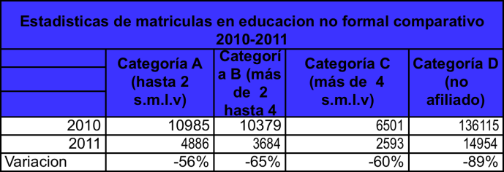

  - RECREACION Y ALOJAMIENTO

- Análisis de Tarifas diferenciales

La entrada a Piscilago y el pisitur, presentan tarifas diferenciales para todas las categorías, cumpliendo con la normatividad vigente. Los hoteles Colsubsidio prestan los servicios de alojamiento en habitaciones, con las mismas tarifas, todas estas diferenciadas entre las categorías A, B, C y D. Las cabañas, tiene el mismo comportamiento que las habitaciones, existe una única tabla de tarifas para todo los hoteles. Las tarifas establecidas para las cabañas son todas diferenciadas por categoría A, B, C y D.

En el club Bellavista, la entrada entre semana vale lo mismo para cualquier afiliado, sin tener en cuenta su categoría, inclusive es más barata para las personas pertenecientes a convenios que tiene Colsubsidio. Los demás servicios prestados en el Club Bellavista, como lo son Prácticas libre de deporte, Planes SPA, Pistas de entrenamiento y eventos tienen tarifas diferenciadas entre los afiliados y no afiliados, sin el cumplimiento de la norma. En el club La Colina, los servicios complementarios correspondientes al alquiler de canchas, clases individuales de deportes y juegos electrónicos y de mesa, tienen una tarifa igual para las categorías A y B y otra diferente para la C. Las tarifas de alquiler de salones tienen diferenciación únicamente para las personas afiliadas y no afiliadas, no tiene en cuenta la categoría de afiliación.

- Determinación de los referentes económicos con base en los cuales se realizó el incremento de las tarifas diferenciales del servicio

Los criterios para la fijación de tarifas se realizaron con base en el mercado (competencia), y basados en pronósticos de IPC, crecimiento de proveedores y en general de gastos, y en las directrices dadas por la Dirección Administrativa. Para la entrada a Piscilago el aumento en la tarifa se dio de manera gradual, de acuerdo a la categoría de afiliación, tipo A 7.1%, tipo B 6.7%, tipo C 7.0% y particulares 6.1%.

Para las tarifas correspondientes a los alojamientos, aplica para todos los hoteles, el incremento para la categoría A estuvo entre el 7.23% y el 7.27% dependiendo del tipo de habitación; para la categoría b estuvo entre el 7.26% y el 7.32%; la categoría C tuvo un incremento entre el 7.25% y el 7.30% y los particulares tuvieron un incremento en la tarifa de 20%. Sin embargo no se logra evidenciar en detalle cual es la influencia de las variables sobre la tarifa.

- Determinación del monto del subsidio asignado a las categorías tarifarias beneficiarias (AyB) con base en el costo unitario establecido para cada servicio. Identificación de subsidio para categorías C y D.

Según las cifras presentadas en el Hotel Peñalisa se destino $98.889.675 a subsidiar la operación del establecimientos, en el Hotel Paipa $1.766.929.260, en el hotel Bosques de athan $ 1.901.355.500 y en el $ 1.059.637.893, esto muestra que el total de subsidio está destinado a las categorías A y B, sino que las categorías de C y particulares están contribuyendo al sostenimiento de los hoteles.

- Diferencia de valor entre las 4 categorías (A,B,C y D) para determinar el cumplimiento de la política de subsidios para las categorías (AyB).

La entrada a piscilago, las tarifas de alojamiento en todos los hoteles, entrada a club Bellavista los fines de semana, cumplen con la política de tarifa diferencial entre A, B, C, D. La entrada al club Bellavista entre semana, Los demás servicios prestados en el Club Bellavista, como lo son Prácticas libre de deporte, Planes SPA, Pistas de entrenamiento y eventos tienen tarifas diferenciadas entre los afiliados y no afiliados, sin el cumplimiento de la norma.

En el club La Colina, los servicios complementarios correspondientes al alquiler de canchas, clases individuales de deportes y juegos electrónicos y de mesa, tiene una tarifa igual para las categorías A y B y otra diferente para la C. Las tarifas de alquiler de salones tienen diferenciación únicamente para las personas afiliadas y no afiliadas, no tiene en cuenta la categoría de afiliación.

- Comparativo entre las tarifas del mercado y las tarifas de Colsubsidio.

El estudio comparativo de tarifas ubica, los precios de alojamiento de Colsubsidio en una posición intermedia, para la categoría A están en $6.500 y $48.500 más caro que las casas vacacionales de Cafam y con respecto a Compensar está entre los $55.000 y $42.000 pesos más barato. Sin embargo no se logra evidenciar si estas tarifas comparativamente son más baratas o más caras con respecto a las ofrecidas por prestadores distintas a las de las cajas de compensación.

Con respecto a los planes denominados pasadías el que ofrece tarifas más económicas es Cafam, Colsubsidio Y Compensar tiene tarifas muy similares, sin embargo al observar las fichas técnicas de los atributos de productos a comparar se ve que no son los mismos, haciendo muy difícil realizar el símil entre la competencia, tampoco se evidencia la comparación con establecimientos diferentes a las de las cajas de compensación.

- Análisis de la relación valor tarifas y cobertura obtenida en cada servicio en la vigencia de 2011.

Los crecimientos de tarifas en los alojamientos y entrada a piscilago superiores a la de la inflación del año 2011, provocaron una caída de 3.6 usos por afiliado al año a 3.5 usos. Situación desfavorable ya que la caja aumento el número de afiliados en un 7.64%, lo que lleva a suponer que a pesar de prestar servicios de calidad, tal como se muestra en el cuadro, el alto precio de acceso a servicio constituye el factor predominante para el usos de los servicios de recreación.

Los principales uso en los programas recreativos se dieron en otros eventos con 61%, seguido por programas deportivos con el 20%, posteriormente las entradas ocuparon el segundo lugar con el 12%. Estos usos principalmente se encuentran concentrados en las actividades realizadas por la empresa, seguido por la categoría A.

- Comparativo entre la población cubierta en 2010 y 2011 por categoría y servicios sociales.

En el 2010 Colsubsidio tenía un total de 791.323 trabajadores afiliados que junto a sus cónyuges y personas a cargo sumaban 1.961.839 afiliados, para el 2011 esta cifra se incrementó a 2.111.775 afiliados. Lo que representa un incremento de 7.64%. Los usos correspondientes al servicio de recreación en el 2010 fueron de 7.188.051usos y para el 2011 fueron de 7.488.754 esto representa un crecimiento de 4.18%, número inferior al de crecimiento de los afiliados.

Con respecto a la cobertura de la población afiliada en promedio en el 2010 las personas usaron el servicio de recreación de Colsubsidio 3.6 veces en el año, número inferior al 2010 que fue de 3.5 veces en el año, esto lleva a concluir que la cobertura del programa de recreación ha venido descendiendo como consecuencia del mayor número de afiliados y el menor uso promedio de las instalaciones. Los usos del programa recreativo han aumentado en total en 306.298 usos, la única categoría que presenta decrecimiento es la correspondiente a la categoría D.

  - DEPORTES

- Análisis de Tarifas diferenciales

El programa de deportes de Colsubsidio entre las actividades que presta cuenta con tarifas diferenciales para cada uno de los servicios reportados.

- Subsidio asignado a las categorías tarifarias (AyB) con base en el costo unitario establecido para cada servicio.

Para el programa de deportes Colsubsidio destino un subsidio de $88.472.405.000 pesos, para compensar a las categorías A y B.

- Diferencia de valor entre las 4 categorías (A, B, C y D) para determinar el cumplimiento de la política de subsidios.

Existe un cumplimiento de política para este servicio, en promedio la diferencia entre la categoria A y B asciende a $7.000 pesos, entre la B y C a $11.000 y entre la C y D a $ 18.000.

- Análisis de la relación valor tarifas y cobertura obtenida en cada servicio en la vigencia de 2011

El alto crecimiento de usos en este programa evidencia que las tarifas son las adecuadas para garantizar el acceso a la población afiliada de categorías A y B.

- Comparativo entre la población cubierta en 2010 y 2011 por categoría y servicios sociales.

El incremento en los usos de los servicios deportivos entre el año 2010 y 2011 fue de 119%, no se tiene estadísticas de crecimiento exacto por modalidad deportiva.

  - ADULTO MAYOR

- Análisis de Tarifas diferenciales

El programa de adulto mayor presenta tarifas diferenciales, cumpliendo con los establecidos en la norma, inclusive diferencia a los adultos mayores afiliados, de los beneficiarios de los trabajadores.

- Referentes económicos con base en los cuales se realizó el incremento de las tarifas diferenciales de los servicios sociales ofrecidos en 2011.

Las tarifas aplicables a Adultos Mayores que se tramitan cada año atienden a la condición preferencial considerada por el Sistema de la Seguridad Social frente a los adultos mayores. Por ello las mismas son sustancialmente menores para esta población que para el resto de los afiliados a la Caja. Adicionalmente se considera que los adultos mayores aportan al sistema de forma independiente. Las tarifas que se tramitan desde la Gerencia de Educación y Cultura corresponden estrictamente a la prestación que desde la misma gerencia se ofrece a los Adultos Mayores en el Club Edad de Oro, y las demás tarifas cobradas a los mismos corresponden estrictamente a las que los demás servicios de Colsubsidio establece o las tarifas de los proveedores externos

- Determinación del monto del subsidio asignado a las categorías tarifarias beneficiarias (AyB) con base en el costo unitario establecido para cada servicio. Identificación de subsidio para categorías C y D.

DETALLE | PENSIONADOS
TOTAL INGRESOS | -1.780.240.363
TOTAL GASTOS | 2.156.576.577
TOTAL SUBSIDIO | 376.336.214

- Establecimiento de la diferencia de valor entre las 4 categorías (A, B, C y D) para determinar el cumplimiento de la política de .

La diferencia entre el valor de categorias es de $ 1000 entre la categorias A y B, de $ 2000 entre la B y C y de $46.000 entre las C y los particulares.

- Análisis de la relación valor tarifas y cobertura obtenida en cada servicio en la vigencia de 2011.

La tarifa de bajo costo no solo permite que los afiliados de menor categoría usen este servicio, sino que todos los demás categorías puedan acceder de forma fácil a él. Esto se observa en la poca diferencia que existe en las tarifas entre las categorías donde la única que se diferencia con un suma importante es la categoría de particulares.

- Comparativo entre la población cubierta en 2010 y 2011 por categoría y servicios sociales.

El programa de adulto mayor en los dos años presento comportamientos similares creciendo en un 3,5%, pasando de 38.139 personas a 39.493, no se presenta análisis por categoría de afiliación.

  - DISCAPACIDAD.

No reporta programa.

  - CREDITO SOCIAL.

Tiene enfocado sus servicios de crédito a la Tarjeta de Afiliación Multiservicios Colsubsidio, los afiliados se benefician con promociones y acceden a las diferentes líneas de crédito. Esta Tarjeta cuenta con un chip de seguridad, sirve como medio de pago y permite utilizar el sistema Transmilenio.

- Análisis de Tarifas diferenciales

No existe tasa diferencial para los afiliados de menor categoría.

- Estudio y análisis de la metodología de costos establecida por la Caja para la fijación de las tarifas diferenciales del Servicio.

Se fija de acuerdo al comportamiento de mercado bancario, que es el factor determinante para el comportamiento de las tasas.

- Referentes económicos con base en los cuales se realizó el incremento de las tarifas diferenciales de los servicios sociales ofrecidos en 2011.

Las variables que determinan la fijación de tasas de interés para Colsubsidio son las correspondientes al comportamiento del sector financiero en general.

- Determinación del monto del subsidio asignado a las categorías tarifarias beneficiarias (AyB) con base en el costo unitario establecido para cada servicio. Identificación de subsidio para categorías C y D.

No reporta dato de subsidio.

- Diferencia de valor entre las 4 categorías (A, B, C y D) para determinar el cumplimiento de la política de subsidios.

- Comparativo entre las tarifas del mercado y las tarifas de Colsubsidio.
No presenta información con respecto a este.

- Análisis de la relación valor tarifas y cobertura obtenida en cada servicio en la vigencia de 2011.

La calidad de servicio está dentro de estándar muy alto, lo que facilita el acceso a este servicio. El crecimiento de número de créditos colocados, demuestra que la tasa de interés no es el factor fundamental para generar acceso a este servicio, la facilidad y el buen servicio son los factores determinantes para que las categorías A y B usen este servicio.

- Comparativo entre la población cubierta en 2010 y 2011 por categoría y servicios sociales.

El servicio de crédito aumento su cobertura para cada una de las categorías, la categoría más beneficiada por la gestión de la caja, es la categoría A que no solo creció en 30.099 créditos colocados, también aumentó el monto de recursos colocados en este en $ 66.362.279.000.

CONCLUSIONES Y RECOMENDACIONES

- En el estudio realizado se encontró que Colsubsidio no reportó información de tarifas, costos, subsidios y coberturas para algunos servicios, situación que incide en los análisis que se deben realizar para establecer indicadores que den cuenta de aumentos o disminuciones en la cobertura de algunos servicios y el impacto que tienen las tarifas en los mismos.

- Respecto a las tarifas, se evidencia que se tienen porcentajes de rentabilidad establecido por categoría, lo cual se tiene en cuenta para establecer tarifas.

- Es importante tener en cuenta que la medición y evaluación del comportamiento de variables macroeconómicas y sectoriales son necesarias en la determinación de las tarifas. Así, para el caso de la educación formal existen variables fundamentales como la tasa de deserción escolar y el movimiento en las pirámides poblacionales; para la “educación para el trabajo” son indispensables los estudios de mercado que permiten determinar en qué sectores y en qué oficios se está demandando mano de obra; las áreas de recreación, alojamiento y deporte están estrechamente ligadas a las variables manejadas por el DANE que establecen la proporción de los ingresos que destinan las familias para estos rubros, teniendo en cuenta el nivel de ingresos.

Por ejemplo según datos del DANE, en promedio una familia colombiana destina el 3% de sus ingresos a actividades de recreación, lo que llevaría a una familia con ingresos iguales a un salario mínimo a contar con $16.900 pesos mensuales para este tipo de actividades. Bajo esta consideración, la mayoría de los servicios de la caja estarían por fuera del alcance de este grupo poblacional.

- Es conveniente construir ficha técnica de atributos de cada uno de los productos y servicios para realizar un mejor estudio de comparabilidad.

- Se hace indispensable realizar un estudio de mercado para todos los servicios que permita determinar la vigencia de servicios actuales, así como también la creación de productos y servicios para nuevas demandas.

- Hay que establecer un modelo de fijación de tarifas que permita una interacción entre el estudio de costos de cada servicio, la tarifa de mercado y las variables económicas que afectan cada uno de los sectores a los cuales pertenecen los servicios sociales de Colsubsidio.

- Respecto a las tarifas, no se evidenció una política documentada sobre los aspectos a tener en cuenta al momento de establecer tarifas.

- Todos los servicios sociales sin excepción deberían de tener diferenciada las tarifas por categoría de afiliados, ya que en la prestación de estos se involucran recursos de parafiscales. Como se puede evidenciar en este informe, Colsubsidio en algunos servicios no cuenta con dichas tarifas diferenciales.

- Es indispensable tener en cuenta que no es suficiente catalogar las tarifas entre los afiliados y no afiliados ya que no se da prelación a los afiliados de categoría A y B, quienes constituyen la población en la que se deben enfocar los servicios de la caja

- El indicador propuesto para medir el impacto de resultado frente a la cobertura es:

Nombre de indicador “Recursos para la intervención”

Fórmula: Pesos de subsidio destinados a programas de (recreación, alojamiento, deporte, adulto mayor, discapacidad, crédito social, educación para el trabajo, educación formal), dividido por el número total de beneficiarios por cada uno de los programas (recreación, alojamiento, deporte, adulto mayor, discapacidad, crédito social, educación para el trabajo, educación formal).

Interpretación: sirve para determinar la eficiencia con que se están destinado los recursos por programa, cuántos pesos se destinaron para mejorar la calidad de vida de cada uno de los usuarios.

Generalidades: este indicador tiene que ser creciente en los períodos. Para que tenga máxima eficiencia tiene que mostrar que, con los mismos recursos, la caja puede atender más personas sin incurrir en el deterioro de la calidad de servicio. Cuando se dé el incremento de recursos en un programa el aumento de usuarios tiene que ser proporcional a este para mantener el equilibro.

Estudio y análisis de la metodología de costos establecida por la Caja para la fijación de las tarifas diferenciales del Servicio.

En Colsubsidio se utiliza un sistema de costeo por absorción: este método sintetiza y registra los costos de los centros productivos, de servicios y comerciales de una empresa, con el fin de que puedan medirse, controlarse e interpretarse los resultados de cada uno de ellos, a través de la obtención de costos unitarios y totales en progresivos grados de análisis y correlación.

Se define como producción a un proceso donde a partir del ingreso de los tres factores bastamente conocidos, naturaleza, trabajo y capital, se desarrollan actividades para la obtención de bienes útiles para la satisfacción de las necesidades humanas. Es el método bajo el cual todos los costos directos e indirectos, incluyendo los costos indirectos de fabricación fijos, se cargan a los costos del producto. Consiste en que al final de un periodo el registro de todos los costos se carga al servicio o al departamento específico, este método es conocido como esperado o estimado, porque además de estar a la espera de una posible ocupación o venta del servicio, también se espera el origen de los costos de acuerdo a esa misma ocupación

Este método incluye los costos de los elementos (materiales, mano de obra y costos indirectos) incorporados a los productos, tanto sean fijos o variables. Es decir, los artículos absorben los costos de los mismos, independientemente de su comportamiento con relación al volumen de actividad.

Con este sistema de costeo se puede generar un estado de resultados que permite relacionar el Ingreso total, con los costos totales generados y así hallar el remanente o subsidio del ejercicio.

- COMFENALCO TOLIMA

Para la Caja de Compensación Comfenalco Tolima se encuentra que algunos objetivos específicos de nuestro estudio, están direccionados a nivel general de la Caja; es decir que corresponden a los servicios objeto de la labor adelantada por nuestra firma y, por lo tanto, presentamos el análisis correspondiente de manera general, antes de iniciar el análisis por cada servicio:

- Análisis de la Metodología de costos establecida por la Caja

Los componentes de los costos directos para el servicio de educación formal durante el año 2011, son: Gastos de Personal, Honorarios, Contribuciones y Afiliaciones, Mantenimiento y Reparación, Adecuaciones e instalaciones, Depreciaciones, Diversos: Libros, suscripciones periódicos y revistas, Papelería, Casino y Restaurante y Gastos directos del servicio. Las fases para determinar los costos son: Establecer los servicios que generan ingresos en cada centro de servicios subsidiados, Establecer los gastos indirectos y costos directos de cada uno de los servicios y, Determinar el costo de cada servicio.

La caja presentó como razones para el sistema de costos actual, los siguientes:

- Limitante del 8% de los aportes para gastos de administración
- No existe un sistema o modelo de costos técnico en la Caja
- No esta bien sustentada la directrices definidas por parte de la Superintendencia del Subsidio Familiar
- Centralización del apoyo administrativo para unidades auto costeables y servicios sociales
- El desconocimiento del costo real de algunos servicios subsidiados
Las anteriores fueron tomadas del documento:
“AD_9.1 INFORME DE LA METODOLOGIA DE COSTOS POR PROGAMA Y SERVICIOS.ppt”

- Política institucional para el incremento de tarifas

La Caja emitió la siguiente certificación para todos sus servicios:

“Con toda atención me permito informar que el procedimiento para establecer las tarifas de pensión y matrículas para cada año lectivo, se hace de conformidad con la legislación educativa y en especial teniendo en cuenta las resoluciones expedidas por el MEN. Para el caso de los colegios privados, se tiene en cuenta tanto el decreto 2253 de diciembre 22 de 2005 (autoevaluación de procesos y recursos) que clasifica las instituciones en un régimen, como las resoluciones de cada año donde se dan los parámetros pare incremento teniendo en cuenta clasificación del colegio en las pruebas SABER 11e igualmente, si se tiene certificación de un sistema de gestión de calidad”.

  - EDUCACION FORMAL

- Análisis de Tarifas Diferenciales

Las tarifas tanto para alumnos nuevos como antiguos aumentan de manera creciente a través de las categorías es así que la tarifa mas baja es para la categoría A en preescolar y primaria y la tarifa mas alta es para la categoría D sin importar el curso, pues esta categoría no tiene diferenciación de tarifa.

- Referentes Económicos con base en los cuales se realizó el incremento de las tarifas diferenciales de los servicios sociales ofrecidos.

Es así que analizando las tarifas para alumnos antiguos en la categoría A para los diferentes programas las tarifas aumentaron de 6.70% en Preescolar y Primaria, 4.63% para Básica secundaria y 6.04% en la Educación media lo que resume un promedio de 5.79% para esta categoría. Realizando el mismo ejercicio en todas las categorías obtenemos un promedio de aumento para alumnos antiguos de 5.04% mientras que para alumnos nuevos es de 5.20%.

- Monto del subsidio asignado a las categorías tarifarias

El subsidio de los servicios es inversamente proporcional al ingreso según categorías, es así que para cada programa la categoría A es la más beneficiada posteriormente la categoría B como también las categorías C y D cuentan con subsidio aunque en menor proporción.

- Diferencia de valor entre las 4 categorías (A,B,C y D) para determinar el cumplimiento de la política de subsidios

La Caja cuenta con tarifas diferenciales para los servicios de educación, donde la categoría A es la más beneficiada, seguida de la categoría B, la Categoría C y la categoría D., de acuerdo con la certificación emitida por la entidad, sobre la política para incremento de tarifas.

- Cobertura de Servicio. Podemos concluir que la categoría A es la principal beneficiaria de los cupos en los colegios de Comfenalco Tolima siguiendo a esta la categoría B y que las categorías C y D tienen una participación mínima que representa solo el 9% del total de la capacidad.

  - EDUCACIÓN TRABAJO Y DESARROLLO HUMANO

- Análisis de tarifas diferenciales. Las tarifas del servicio son inversamente proporcionales al ingreso por categoría, siendo así la categoría A la mas económica en cada uno de los cursos y horarios ofrecidos. En donde las categorías A y B cuentan con la menor diferencia y el contrario en la mayoría de programas las categorías C y D tienen mayores aumentos.

- Referentes Económicos con base en los cuales se realizó el incremento de las tarifas diferenciales de los servicios sociales ofrecidos.

Cada servicio tiene una variación de precio diferente, con tasas de aumento diferentes, es así que para la categoría A el aumento fue en promedio de 4,19%, para la categoría B de 4,41%, en C fue de 6,6% y para la categoría D 6,4%

- Subsidios. Los programas de Sistemas Mantenimiento, Electricidad y Mecánica o Estética y belleza no cuentan con subsidio en ninguna categoría y por el contrario los programas de Alimentos, Taller y los cursos virtuales cuentan con subsidio en todas las categorías aunque en menor proporción para las categorías D y C.

- Cobertura de Servicio. Los datos de cobertura del servicio agrupados los programas en dos clases: cursos de sistemas y programas técnicos. De 1043 inscritos el 98% pertenecen a la categoría A, solo el 1% a la B y con una participación mínima del 1% para las categorías C y D.

  - Recreación y Alojamiento

- Análisis de tarifas diferenciales. Se encontró que la categoría A es la más económica en todos los servicios prestados en este centro y paulatinamente van aumentando las tarifas en forma inversamente proporcional al ingreso de cada categoría, siendo así la categoría D la más costosa.

- Referentes Económicos con base en los cuales se realizó el incremento de las tarifas diferenciales de los servicios sociales ofrecidos.

Como lo demuestran las graficas anteriores el mayor aumento de tarifas en el año 2011 respecto del anterior fue en el servicio de camping para todas las categorías y el alquiler de salón no sufrió aumento alguno. Lo que incentiva en mayor medida a obtener servicios con menores aumentos de tarifa.

- Subsidios. Las categorías A y B son las mas subsidiadas aunque el servicio de pasadía para adultos no se encuentra subsidiado para ninguna categoría, por el contrario para los servicios de habitación y cabañas la categoría A es beneficiaria de un atractivo subsidio.

- Diferencia de valor entre las 4 categorías (A,B,C y D) para determinar el cumplimiento de la política de subsidios

Las matrices reflejan detalladamente la diferenciación de tarifas y sus respectivos porcentajes, fundamentados en la certificación emitida por la Caja.

- Cobertura de Servicio. Como podemos notar para el año 2011 se presento un aumento en la cobertura del 850% a continuación presentamos el detalle de cobertura por categorías para el centro vacacional Tomogó.

  - Deportes

- Análisis de tarifas diferenciales. A continuación analizamos tres de los servicios prestados en el servicio de deportes:

Como lo demuestran las graficas para los servicios analizados la categoría A es la que cuenta con tarifas mas bajas y dichas tarifas aumentan de manera inversa es así como la categoría D es la que cuenta con tarifas mayores.

- Referentes Económicos con base en los cuales se realizó el incremento de las tarifas diferenciales de los servicios sociales ofrecidos.

Como observamos, el aumento de tarifa es constante del 5% para los tres servicios analizados en el año 2011 respecto del año 2010.

- Subsidios. Para los servicios analizados en recreación solo el alquiler de la cancha de futbol es subsidiado para las categorías A y B para las canchas de mini futbol o sintética no hay subsidio en ninguna de las categorías.

- Diferencia de valor entre las 4 categorías (A,B,C y D) para determinar el cumplimiento de la política de subsidios

En la tabla del numeral anterior vemos detallada mente la diferenciación de tarifas y sus respectivos porcentajes, de acuerdo con el texto que certifica el cumplimiento de la política para subsidios.

- Cobertura de Servicio. Para los servicios analizados la categoría A es beneficiaria en 1.048 accesos a canchas y esto representa el 86%, seguida de la categoría C con 72 unidades que representan el 6% y las categorías con menos acceso a estos servicios son la B con 66 ingresos y la D con 36.

  - Adulto Mayor

- Análisis de tarifas diferenciales. Las tarifas del servicio son asignadas con diferencias que favorecen a las categorías A ($44.500), Categoría B ($47.500), en relación con las categorías C ($51.500) y la categoría D ($64.500).

- Referentes Económicos con base en los cuales se realizó el incremento de las tarifas diferenciales de los servicios sociales ofrecidos. Este servicio tiene una variación constante para todas las categorías, con incrementos del 6%, 5% y 7%.
- Subsidios. Como podemos observar el acceso al club años dorados no cuenta con ningún subsidio en ninguna categoría.

- Cobertura de Servicios. La categoría que cubre la mayor parte de esta cobertura es la A con un 75% representado en 1.622 inscripciones al club años dorados para el año 2011 y 1.108 en el 2010.

  - Discapacidad

Para las vigencias 2010 Y 2011 se ha atendido un total de 70 niños con discapacidad mental leve, de los cuales 1 se atienden en venadillo y 55 en Ibagué. Durante 10 meses al año. En el 2012 desde el mes de mayo y hasta diciembre se atiende la misma población con un incremento en cobertura en Ibagué de 5 niños. (Es decir 60 en Ibagué y 15 en Venadillo)”.

  - Crédito

- Análisis de Tasas Diferenciales

La grafica nos muestra que para los créditos de salud, educación, turismo y libre inversión las tasas son mas económicas para la categoría A es inversamente proporcional al ingreso según demás categorías con excepción de la D para la cual no hay acceso al crédito. Para la línea de crédito de vivienda la tarifa es igual en las categorías A, B y C. la categoría D no tiene acceso al crédito, lo que nos garantiza que en este servicio si se beneficia únicamente a los asociados.

- Comportamiento de tasas en el mercado

Con un referente de 13,4 EA que corresponde al promedio bancario para año 2011, las tasas de la caja de compensación son mayores al promedio bancario en proporciones desiguales, pues mientras para la categoría A esta 0,38% en el crédito de libre inversión, para la categoría D es del 0,48% y de esta manera para todas las líneas de crédito analizadas. A continuación presentamos un comparativo realizado por la caja de compensación entre algunos bancos que se encuentran en la misma zona geográfica.

CONCLUCIONES Y RECOMENDACIONES

- Tener en cuenta que no es suficiente catalogar los subsidios entre las categorías ya que se está otorgando subsidio a la categoría C y a los no afiliados y esto disminuye la prelación a los afiliados de categoría A y B, quienes constituyen la población en la que se deben enfocar los servicios de la caja. En tal sentido es importante revisar la estructura tarifaria de educación formal en función de las disposiciones impartidas por min educación sin que ello limite las acciones pertinentes dispuestas por la superintendencia de subsidio familiar en relación con el beneficio de subsidios a que tienen derecho las categorías A y B.

- Realizar un comparativo de mercado para todos los servicios que permita determinar la competitividad de servicios actuales, así como también la creación de productos y servicios para nuevas demandas y análisis de las tarifas cobradas por servicios de las mismas características.

- Realizar un estudio de mercado para todos los servicios que permita determinar la vigencia de servicios actuales, así como también la creación de productos y servicios para nuevas demandas.

- Considerar para la medición y evaluación del comportamiento de variables macroeconómicas y sectoriales son necesarias en la determinación de las tarifas. Así, para el caso de la educación formal existen variables fundamentales como la tasa de deserción escolar y el movimiento en las pirámides poblacionales.

- Para la “educación para el trabajo” son indispensables los estudios de mercado que permiten determinar en qué sectores y en qué oficios se está demandando mano de obra.

- Según datos del DANE, en promedio una familia colombiana destina el 3% de sus ingresos a actividades de recreación, lo que llevaría a una familia con ingresos iguales a un salario mínimo a contar con $16.900 pesos mensuales para este tipo de actividades. Bajo esta consideración, la mayoría de los servicios de la caja estarían por fuera del alcance de este grupo poblacional.

10. CAJA SANTANDEREANA DE SUBSIDIO FAMILIAR – CAJASAN

Para la Caja de Compensación CAJASAN, se encuentra que algunos objetivos específicos de nuestro estudio, están direccionados a nivel general de la Caja; es decir que corresponden a los servicios objeto de la labor adelantada por nuestra firma y, por lo tanto, presentamos el análisis correspondiente de manera general, antes de iniciar el análisis por cada servicio:

- Estudio de la metodología de costos y fijación de las tarifas diferenciales para Educación Formal.

La Caja presentó la metodología para el análisis de costos y tarifas en los diferentes programas de Educación para el Trabajo y el Desarrollo Humano, como a continuación se detalla:

“Para el cálculo del costo por usuario por curso por hora se tiene en cuenta lo siguiente: el número de cursos, el número de usuarios por curso, el número de horas de cada curso y los costos y gastos totales del servicio. El total de usuarios se determina multiplicando el número de cursos por el número de usuarios por curso. Las horas totales se calcula multiplicando el total de usuarios por el número de horas de cada curso. A partir de este valor se calcula el porcentaje de participación el cual se calcula dividiendo las horas de cada curso entre el número de horas totales.

Para el cálculo del costo por curso, se multiplica el porcentaje de participación explicando en el párrafo anterior, por el costo y gasto total de servicio de fomento presentado en el formato 1. Para determinar el costo por curso se divide el costo total del curso entre el número de cursos. A partir de este valor se calcula el costo por persona, para lo cual se divide el valor entre el número de usuarios promedio por curso. El cálculo del costo por persona por hora se obtiene de dividir el costo por persona entre el número de horas de cada curso.”

Conforme al anterior detalle se puede apreciar, que la Caja cuenta con una metodología de costos basados en históricos y en gastos de cada servicio, por ende se puede apreciar criterios conceptuales reales para la tarificación de los mismos.

La Caja presentó la metodología de tarificación del servicio de alojamiento y recreación, la cual se detalla a continuación: 1. “Costo de la operación, 2. La competencia basado en shoping de precios (hoteles de la zona), 3. Basado en datos económicos, recuperación de la inversión (inflación, aumento smlv) , 4. Políticas para menores de 6 años y adultos mayores., tarifas corporativas asignadas por volumen y frecuencia”

En cuanto al costo, la Caja presentó la siguiente metodología:

Conforme al anterior detalle no se observa que la caja cuente con una metodología de análisis de costos para el servicio de alojamiento y recreación.

  - EDUCACION FORMAL

- Análisis de Tarifas diferenciales y subsidios. Acorde con los anteriores detalles, se puede observar que la Caja cuenta con subsidios, tanto en las vigencia 2010 como 2011, en las categorías C y D, tal como se aprecia en las siguientes instituciones:

Debido a lo anterior se puede observar que la accesibilidad a los programas de educación formal se puede ver limitado para la población de bajos recursos.

- Referentes económicos con base en los cuales se realizó el incremento de las tarifas diferenciales de los servicios sociales ofrecidos en 2011

La Caja presentó como metodología de análisis de tarifas como a continuación se detalla: “Educación formal: El Gobierno nacional fija los precios mediante un Decreto del Ministerio de Educación y las secretarías de educación municipal lo ratifican, Datos históricos de la UEN, Índice de precio al consumidor, Análisis de precios de la competencia”

El incremento se encuentra entre el 5% y el 131%, sin embargo las instituciones: Jardín Infantil Colonitas, Jardín Infantil Duendecillos y Jardín Infantil Pinocho, cuentan con mayor incremento en sus diferentes categorías, tal como se detalla a continuación:

Por lo anterior se observa que la Caja no cuenta con un incremento equitativo en todos los servicios y categorías.

- Coberturas. Se encuentra que la mayor cobertura es la categoría A con un 38%, seguida de la categoría D con un 36%.

Se encontró un alto grado de cobertura en la cetegoría D en el Centro Eductativo Caja San Tejados en el nivel de secundaria, subsidiado en $36.515 para la tarifa del 2011. Adicionalmente, las categorías A y B cuentan con un gran número de estudiantes en los diferentes centros educativos.

  - EDUCACION PARA EL TRABAJO Y EL DESARROLLO HUMANO ETDH

- Análisis de Tarifas Diferenciales. Conforme al anterior detalle se puede apreciar que los servicios de cursos, formación empresarial (20, 32, 40 horas) y formación académica, no cuentan con subsidio en las categorías A y B. Adicionalmente se puede apreciar que los siguientes servicios cuentan con subsidio en las categorías C y D, para la vigencia 2010:

Debido a lo anterior se puede observar que la accesibilidad a los programas de educación informal se puede ver limitado para la población de bajos recursos.

- Referentes económicos con base en los cuales se realizó el incremento de las tarifas diferenciales del servicio

Para la tarificación la Caja presentó el siguiente detalle: “Índice de precio al consumidor, Análisis de precios de la competencia, Para el Instituto Técnico, se tiene en cuenta en también costos de honorarios 60%, costo de infraestructura 30% y utilidad 10%.”

- Coberturas. En cuanto a cobertura, la Caja reportó para la vigencia 2010 las siguientes cifras, donde la categoría D alcanzó el 66% del total de usuarios que tomaron los programas para la Educación para el Trabajo y el desarrollo Humano, seguida de la categoría A con el 21%:

Conforme al anterior detalle se observa que la participación de la población de escasos recursos se encuentra en menor cantidad, por lo tanto es importante que la Caja adopte planes comerciales para equilibrar la participación de todas las categorías en los diferentes programas. Se puede apreciar una mayor participación de la Categoría D, especialmente en los programas de Formación Académica y Formación Empresarial.

  - ALOJAMIENTO Y RECREACION

- Análisis de Tarifas diferenciales e incrementos tarifarios. Conforme a la información reportada por la caja, a continuación se detallan las tarifas e incrementos en los diferentes servicios y lugares para el año 2010 y 2011:

CAMPOALEGRE. En CAMPOALEGRE, la Caja cuenta con tarificación diferenciada, adicionalmente, se observa que para el ingreso al lugar la Caja cuenta con subsidio en todas sus categorías, entre tanto para las tarifas de habitación en el año 2011 solo cuentan con subsidio las categorías A y B. En cuanto al incremento tarifario se observa que entre los años 2010 y 2011, osciló entre el 6% y 68%. Los siguientes servicios contaron un mayor incremento:

Se puede analizar que no se contó con un incremento general por servicio y categoría, ya que por ejemplo en el ingreso de turismo, las categorías A y B tuvieron el 6% de incremento, entretanto la categoría D obtuvo un 3%. Para la tarificación de habitación el mayor incremento fue en la tarifa D con un 68%, entretanto las categorías A y B el incremento fue de 25% y 26% respectivamente.

Por lo anterior se observa que la Caja no cuenta con un incremento equitativo en todos los servicios y categorías.

GUARIGUA. Los servicios ofertados en Guarigua, cuentan con tarificación diferencial, así mismo, en los servicios que presentó costos y tarifas, se observan subsidios en las diferentes categorías, tal es el caso del servicio de eventos recreativos en el año 2010 y entrada en el año 2011, entre otros. De otra parte no se observan subsidios en los servicios de Habitación y Camping.

Por lo anterior no se observa una política de subsidios, en este servicio, para las categorías A y B, adicional a que las categorías A y B en algunos servicios subsidian las demás categorías. En cuanto a incremento tarifario, no se observa una política clara, ya que los servicios reflejan incrementos y decrecimiento tarifario entre las vigencias 2010 y 2011, por lo que es importante que la Caja evalúe la posibilidad de acoger políticas de incremento o decrecimiento generales para los servicios, con el objeto de equilibrar el cobro tarifario a cada categoría y servicio.

- Coberturas. La Caja presentó la cobertura en CAMPOALEGRE de los servicios de turismo y camping, donde las categorías A y B contaron con los mayores índices. Entretanto la cobertura en el área de Guarigua para la vigencia 2010 refleja que la categoría C alcanzó el 27% seguido por la categoría D con el 24%. Por lo tanto es importante que la Caja adopte una política comercial de direccionamiento de utilización de servicios para las categorías A y B con el objeto de cumplir con la Misión de la Caja en cuanto a accesibilidad de sus servicios.

Se observa que en el servicio de habitaciones las categorías C y D cuentan con el mayor número de personas, entre tanto en el servicio de Vacaciones recreativas las categorías que más usaron el servicio fueron A y B.

  - DEPORTES

- Análisis de Tarifas Diferenciales. Se puede apreciar que la Caja cuenta únicamente con tarifas diferenciales en las Escuelas Deportivas, para los demás programas cuenta con tarificación única. De otra parte se observa que en la vigencia 2010, en las Escuelas Deportivas, se contó con subsidio en las categorías de C, D.

- Incremento Tarifario. Respecto al incremento tarifario entre las vigencias 2010 y 2011 se observó un incremento entre el 3% y el 78%. Se puede apreciar que las Escuelas Deportivas contaron con el mayor incremento tarifario, cuyo porcentaje mayor de incremento es de la categoría D con un 78% seguida de la categoría A con un 62%, para los demás servicios solo se observa un incremento entre el 3% y 4%.

Se observa entonces que la caja no cuenta con un incremento tarifario equitativo en todos sus servicios, por ende la misión de la Caja en cuanto accesibilidad a la población con menos recursos económicos puede verse afectado.

- Coberturas. A continuación se detallan las coberturas reportadas por la Caja para la vigencia 2010 en cada uno de los programas deportivos:

Debido a que la Caja solo presenta diferenciación de categoría en el servicio de Escuelas Deportivas se puede analizar que la cobertura con mayor incidencia en dicho servicio es la categoría A seguida de la D, por lo tanto es importante que CAJASAN en sus políticas de mercadeo haga énfasis a los usuarios de las categorías B y C.

  - ADULTO MAYOR

Durante nuestra visita a la CAJA SANTANDEREANA DE SUBSIDIO FAMILIAR - CAJASAN se observó que no cuenta con un programa de ADULTO MAYOR como línea directa de servicio a sus afiliados, por lo tanto no se efectuó el análisis correspondiente.

  - DISCAPACIDAD

Durante nuestra visita a la CAJA SANTANDEREANA DE SUBSIDIO FAMILIAR - CAJASAN se observó que no cuenta con un programa de DISCAPACIDAD como línea directa de servicio a sus afiliados, por lo tanto no se efectuó el análisis correspondiente.

  - CREDITO SOCIAL

- Análisis de Tarifas Diferenciales e incremento tarifario. CAJASAN, reportó las siguientes tasas para los años 2010 y 2011, donde no se observa incremento de un año a otro:

Se puede observar que la Caja cuenta con tasas de crédito diferenciadas por categoría para sus usuarios, entre tanto para la categoría D no cuenta con tasa de crédito, entre tanto para la línea de crédito automático sobre subsidio, únicamente se ofrece para los usuarios de categorías A y B.

Adicionalmente, se puede analizar que las categorías A y B cuentan con tasas preferenciales en cada línea de crédito, por ende la misión de la Caja, en este aspecto, tiene gran accesibilidad para la población de bajos recursos.

- Estudio y análisis de la metodología de costos y fijación tarifaria el servicio de Crédito Social.

CAJASAN presentó la metodología de la fijación de tarifas, como a continuación se de talla:

“El costo por crédito se calcula tomando los costos y gastos totales del año y se divide por el total de la cobertura estimada para el año 2010. Este valor se divide en 12 meses para hacer el cálculo estimado de costo unitario del programa que para este caso es de $8.378.”

Así mismo a continuación se detalla, la metodología utilizada para el costeo del servicio de crédito social:

“Los elementos del costo en el Servicio de Crédito están conformados por gastos de personal, servicios, mantenimiento y reparaciones, publicidad propaganda, seguros, gastos de viaje, impuestos, depreciaciones, amortizaciones, arrendamientos y adecuaciones e instalaciones y gastos no operacionales.”

Conforme al anterior detalle, se puede observar un análisis de costeo bajo gatos operativos y no operativos del servicio, sin embargo no se observa que la caja cuente con una metodología de análisis de costos para el servicio de Crédito Social.

- Cobertura. Respecto a la cobertura del servicio de crédito social, la Caja reportó las siguientes cifras, donde la Categoría A cuenta con el 84% de usuarios, seguida por la categoría B con el 16%:

Se puede apreciar que el servicio de Crédito Social es usado en su mayoría por usuarios de bajos recursos económicos, sin embargo se observa que no es muy alta la cantidad de usuarios que opta por los créditos sociales de la Caja.

CONCLUSIONES Y RECOMENDACIONES CAJA SANTANDEREANA DE SUBSIDIO FAMILIAR -CAJASAN

- Se observaron que en los servicios de educación formal, las categorías C y D cuentan con subsidios, por lo cual puede afectar la misión social de la Caja en cuanto accesibilidad y direccionamiento a la población con bajos ingresos económicos, por ende es importante que la Caja evalúe las políticas de subsidio para los diferentes programas de Educación Formal beneficiando a la población vulnerable.

- No se observó una política de incrementos tarifarios equitativos para todos los servicios, como tampoco una base real para la estandarización de dichos incrementos, por lo cual se recomienda evaluar las políticas de incrementos tarifarios conformes a cifras o bases reales.

- Debido a que se observaron programas de la Educación para el Trabajo y el Desarrollo Humano sin subsidio para las categorías A y B, se recomienda analizar los costos y tarificaciones de dichos programas con el objeto de brindar una mayor accesibilidad para la población de bajos recursos adscrita a la población.

- Conforme a la visita efectuada, se observaron servicios donde la cobertura de las categorías C y D son superiores a las A y B, por lo tanto se recomienda a la Caja adoptar una política de mercadeo que integre la misión de accesibilidad a los diversos programas de la población de bajos ingresos económicos.

- A pesar que la Caja cuenta con costeo y tarificación en el servicio de Crédito Social, es importante incorporar en su metodología análisis y estudios de las tasas ofrecidas en el mercado, con el fin de evaluar la oportunidad y competitividad de las tasas ofrecidas por la Caja.

- No se observa una metodología de costos para cada uno de los servicios ofrecidos por la caja, por lo cual se recomienda analizar y evaluar el procedimiento de costeo de los servicios y establecer una metodología para la generación de costos de cada servicio.

- COMFENALCO VALLE
Para la Caja de Compensación COMFENALCO VALLE, se encuentra que algunos objetivos específicos de nuestro estudio, están direccionados a nivel general de la Caja; es decir que corresponden a los servicios objeto de la labor adelantada por nuestra firma y, por lo tanto, presentamos el análisis correspondiente de manera general, antes de iniciar el análisis por cada servicio:

Gerencia Proyectos Costos y Presupuesto Bases utilizadas para el incremento anual de Tarifas.

Comfenalco Valle para el año 2012 utilizo como base de incremento de tarifas para los Servicios Sociales, el estudio de Políticas Presupuestales que se desarrolla en la obtención de las variables económicas utilizadas en el desarrollo del presupuesto.

Este análisis se hace partiendo del desempeño de las variables económicas de productividad y crecimiento como son el PIB, el IPC, las tasas de interés, la tasa de cambio, la tasa de desempleo e incremento del salario mínimo, como resultado se obtienen las variables a utilizar para la presupuestación y proyecciones del año como son Políticas de incremento salarial, Crecimiento de productividad en servicios, % de incremento en Tarifas de los servicios, % de crecimiento de tarifas a negociar con proveedores, tasas de colocación de créditos.

En el desarrollo de un producto o servicio nuevo, se genera un estudio de viabilidad, donde se tienen en cuenta el análisis del mercado, las inversiones a realizar, el costo del producto, las tarifas o precios a cobrar basados en los análisis del mercado, la tasa interna de retorno y la recuperación de la inversión. Posteriormente las tarifas definidas son incrementadas anualmente siguiendo el ejercicio mencionado anteriormente, utilizando las variables económicas del ejercicio de presupuestación.

  - EDUCACIÓN FORMAL

- Análisis de Tarifas Diferenciales. A partir de los informes de tarifas que fueron presentados a la Superintendencia de Subsidio Familiar por parte de Comfenalco Valle, se evidencio que la entidad cuenta con diferentes precios de matrícula para cada una de las categorías de afiliados, A, B, C y D. Así mismo, con reportes de los montos de costos, estos sin estudio técnico adjunto, para los colegios Buga, Buenaventura, Cartago, Cali y Palmira.

- Subsidios asignados al Servicio. La Caja presenta subsidios para las categorías A y B; la categoría D presenta tarifas por encima del costo del servicio, sin embargo los valores asumidos por esta categoría no son suficientes para equilibrar el monto financiero de los subsidios brindados a las categorías más vulnerables.

A manera de ejemplo citamos el pago de matrículas en el colegio Buga, donde se presenta una tarifa en la matricula año 2010, para la categoría A, de $165.000, un costo de $217.067, con un subsidio de $52.067, correspondiente a un 24% y en la categoría D presenta una tarifa en la matrícula de $229.000 pesos, manteniendo el mismo costo que la categoría A y obteniendo una rentabilidad para la entidad de $11.933 pesos, correspondiente al 5%.

- Incrementos de Tarifas. El incremento de las tarifas en las categorías está dada entre un 5% y un 9%, y para el colegio de Cartago desciende significativamente para el programa Primaria en la categoría A, B y C en un 17%, y para la categoría D disminuye en un 35%. Para el programa de Secundaria en la categoría A, B, C y D disminuye en un 11%.

- Cobertura. De las categorías A, B, C y D, 2.956 afiliados o beneficiarios tomaron el servicio de educación primaria y secundaria en los colegios del Valle, donde la categoría D tiene la mayor cobertura con un 78%, seguido por la categoría A con el 14%, la categoría B con el 14% y la categoría C con el 3%. Es preciso anotar que este comportamiento está marcado por el colegio Cali donde 1.844 alumnos, el 82%, pertenecen a la categoría D.

  - EDUCACION PARA EL TRABAJO Y EL DESARROLLO HUMANO –ETDH

Se observó que algunos programas ofertados en el municipio de Buga, en los años 2010 y 2011 se encuentran subsidiando las categorías C y D; en el municipio de Cartago no se encuentran subsidiados algunos cursos ofertados en las categorías A y B; igualmente se encuentran subsidiadas las categorías C y D; en la ciudad de Cali existen programas en las categorías A y B que no se encuentran subsidiados, en tanto que existen subsidios para las categorías C y D.

- Cobertura. La cobertura obtenida en el año 2010, en los diferentes programas que ofrece la caja de subsidio familiar en convenio con instituciones educativas a sus afiliados, refleja que en total tomaron este servicio 4472, donde el 39% corresponde a la categoría A, seguido del 26% de la categoría D, el 20% de la categoría B y el 15% de la categoría C.

  - RECREACION, ALOJAMIENTO Y DEPORTES

- Tarifas Diferenciales. La Caja de compensación cuenta con tarifas para cada uno de los programas ofrecidos en el servicio de alojamiento, con precios diferenciales para las diferentes categorías A, B, C y D. Así mismo se refleja que no se cuenta con una tarificación estándar por centro vacacional, por lo tanto, cada centro maneja diferentes tarifas para sus programas.

A manera de ejemplo se toma el servicio de habitación sencilla TB, que registra una variación porcentual del 3% para la categoría B en relación con la categoría A, del 2% entre las categorías C y B y, del 30% entre las categorías D y C.

- Subsidios. Se encontró que en relación con los costos presentados por la Caja, las tarifas arrojan excedentes en los servicios de alojamiento. A manera de ejemplo, el mismo servicio de alojamiento registra costos de $44.092, en tanto que para la categoría A se asignó una tarifa de $61.500, para la categoría B una tarifa de $63.500, para la categoría C una tarifa de $65.000 y para la categoría D, una tarifa de $84.400.

  - ADULTO MAYOR

Dentro del servicio de Recreación y Alojamiento, se encuentra el programa adulto mayor, que Favorece el desarrollo de actividades bio-psicosociales, mediante actividades deportivas y recreativas.

  - DISCAPACIDAD

La atención a discapacitados se cumple mediante programas diseñados para los hijos de los afiliados que presentan condiciones de discapacidad y son beneficiarios del subsidio familiar. Este se encuentra inmerso dentro del servicio de Recreación.
  - CREDITO SOCIAL

Las tasas se valida que se encuentren por debajo de la usura y se administran de la siguiente forma:

- 1.5% para los clientes que llegan directamente a los centros Integrales de Atención en las ciudades de Cali, Palmira, Buga, Tulua, Cartago y Buenaventura.

- 1.3% para los clientes cuya oferta del crédito la realizan los consultores comerciales directamente en las empresas.

- 0.97% para campañas especificas en empresas, las cuales no tiene una duración superior a 2 meses para empresas de más de 100 empleados y 1 mes para empresas de menos de 100 empleados.

Se encontró que los créditos están dirigidos a las categorías A y B, quienes registran el volumen más alto en créditos recibidos.

OBSERVACIONES Y RECOMENDACIONES COMFENALCO VALLE

Las tarifas que se manejan en la línea de servicio de Educación en los centros educativos del Valle del Cauca en donde COMFENALCO presta sus servicios, se encuentran diferenciadas para cada una de las categorías A, B, C y D; donde el costo de los servicios arroja como resultado subsidios para las categorías A y B, que no alcanzan a ser compensados por los precios establecidos para las categorías C y D.

En la línea de servicio de recreación no se tienen establecidas tarifas estándar en para los mismos servicios, en los distintos centros vacacionales; de igual manera se observó que cada centro maneja su costeo con criterios específicos.

El servicio de deporte no se encuentra creado como línea de servicios sino que se encuentran en la línea de recreación y alojamiento creado como un programa dentro de esta línea de servicio que ofrece la caja de compensación familiar.

El servicio de discapacidad no se encuentra creado como línea de servicio sino que se encuentra creado como programa en la línea de recreación y alojamiento; debido a esto no se puede corroborar la información suministrada por la caja puesto que para el objeto y análisis de estudio tarifario nos muestre independientemente el comportamiento que se obtuvo durante los años 2010 y 2011, por esta línea de servicio.

El programa de Adulto mayor no se encuentra creado como línea de servicio sino como un programa dentro de la línea de recreación y alojamiento para el análisis de estudio, tarifario, costo, beneficio no se pudo establecer cuál fue el comportamiento real por línea de servicio sino por programa dentro de la línea de servicio de recreación y alojamiento cuanto que durante los años.

12. COMFAMILIAR HUILA

12.1. Educación Formal

- Análisis de Tarifas diferenciales. Comfamiliar Huila, tanto en el 2010 como en el 2011 presenta tarifas diferenciales para cada una de las categorías, se evidencia la preferencia que existe para beneficiar a la población afiliada. La diferencia entre la categoría C y particulares es de $1.818.000 y de $ 2.030.000 anual, mientras que entre la categoría A y B es de $219.000 y $ 132.000 respectivamente.

- Estudio y análisis de la metodología de costos establecida por la Caja para la fijación de las tarifas diferenciales del Servicio.

Para establecer las tarifas de los servicios se aplica la siguiente metodología:

- Se establece, con base en el presupuesto de la respectiva vigencia, el valor de los costos y gastos de funcionamiento de todo el año.

- Se establece el número de usuarios que se atenderán durante la respectiva vigencia, con base en el comportamiento histórico y en las metas presupuestales.

- Se divide el valor de los gastos de funcionamiento sobre el número de usuarios a atender y el resultado es el valor de la tarifa que se debería cobrar a todos los usuarios para lograr el punto de equilibrio.

- Con base en este valor, se fija la tarifa para el particular, la cual deberá ser superior a este resultado. Para los afiliados, la tarifa deberá ser inferior e inversamente proporcional a la categoría (según el nivel de ingresos).

Con relación a Educación, se toma como ejemplo práctico el Colegio Comfamiliar Los Lagos:

- Según el presupuesto para la vigencia 2011, los costos y gastos de funcionamiento ascendieron a $3.632.705.000.

- En el año 2010, el número de estudiantes matriculados fue de 933. Sin embargo, para el año 2011 se estima un total de 1.300 estudiantes dada la apertura del Colegio en instalaciones propias y la apertura del grado octavo.

- Al dividir el $3.632.705.000 por los 1.300 estudiantes, nos indica que el costo anual por estudiante será de $2.794.388. Este resultado se divide por 11 meses (1 mes de matrícula y 10 meses de pensión) y nos da $254.035, que sería el valor a cobrar por estudiante para obtener punto de equilibrio.

- Con este resultado, las tarifas se definieron así:

Primaria Categoría A : 112.000 Subsidio 64%
Categoría B : 130.000 Subsidio 58%
Categoría C : 149.000 Subsidio 52%
Particulares : 312.000 Subsidio 0%

Secundaria Categoría A : 154.000 Subsidio 58%
Categoría B : 165.000 Subsidio 55%
Categoría C : 185.000 Subsidio 49%
Particulares : 365.000 Subsidio 0%

Sin embargo, podemos determinar que la CCF, como tal no tiene un Estudio Técnico de Costos, en ninguno en este servicio.

- Determinación de los referentes económicos con base en los cuales se realizó el incremento de las tarifas diferenciales del servicio.

En la información suministrada, documento de “presupuesto 2011”, se evidencia el análisis que se realiza para la realización de presupuesto donde se determina el incremento de ingresos en base de cuales variable se va a realizar; sin embargo no hay datos sobre la variación de la tarifa de educación formal.

Los incrementos tarifarios han sido diferentes dependiendo de la categoría; en todo caso se refleja que el porcentaje de incremento fue mayor para la categoría A (6.67%), seguida de la categoría B (6.56), viéndose con menores niveles de incremento las categorías C (6.43%) y D (5.05%).

- Determinación del monto del subsidio asignado a las categorías tarifarias beneficiarias (A y B) con base en el costo unitario establecido para el servicio. Identificación de subsidio para categorías C y D.

Debido que Comfamiliar no presenta estudio de costos para sus servicios, no se puede establecer de forma técnica el subsidio total asignado a cada categoría, lo que se puede determinar el subsidio total asignado a todo el servicio de educación formal, que para el año 2011 fue de $1.371.337.000 pesos, correspondiente a una compensación de 37.6% del total de los egresos, cumpliendo así con el subsidio a la demanda.

- Establecimiento de la diferencia de valor entre las 4 categorías (A, B, C y D) para determinar el cumplimiento de la política de subsidios para las categorías beneficiarias (A y B).

La diferencia entre A y B en primaría es de $219.000, entre la B y C es de $230.000 y entre la C y D es de $1.818.000. En secundaria la diferencia entre la A y B es de $ 132.000, entre la B y C es de $241.000 y entre la C Y D es de $2.030.000. Cumpliendo con la normatividad de tarifas diferenciales.

- Comparativo de tarifas del mercado y las tarifas de Comfamiliar Huila.

No se han realizado Estudios de Mercadeo para el establecimiento de precios en las Tarifas, en ninguno de los servicios prestados, esto lo expresan con la afirmación de que es la única Caja de compensación de esta zona del país, además que posee una infraestructura idónea para sus sitios recreacionales como educativos

- Análisis de la relación valor tarifas y cobertura obtenida en cada servicio en la vigencia de 2011.

La relación de la tarifa con la cobertura es positiva, se evidencia un incremento en el número de alumnos para el 2011, mostrando la apropiada tarifa que existe para la prestación de este servicio. El enfoque de servicio de Comfamiliar es a la categoría A(906) y B(356), donde se encuentran el 91% de los usuarios de los servicios.

- Comparativo entre la población cubierta en 2010 y 2011 por categoría y servicios sociales.

La variación en el número de alumnos fue de 45.12% pasando de tener 933 a 1.354 en el 2011, mostrando así la ampliación de cobertura del servicio. La categoría que mayor crecimiento presenta es la de A con 195 alumnos de más para el año 2011, la categoría B con 171 alumnos y la C con 74 alumnos nuevos.
  - EDUCACION PARA EL TRABAJO Y EL DESARROLLO HUMANO -ETDH.

- Análisis de Tarifas diferenciales. Para el año 2010, Comfamiliar Huila reporta 5 cursos los cuales son dictados por el centro de formación empresarial, todos con sus respectivas tarifas diferenciales; para el año 2011, solo reporta las tarifas para los cursos básicos y avanzados, también con tarifa diferencial.

- Estudio y análisis de la metodología de costos establecida por la Caja para la fijación de las tarifas diferenciales del Servicio.

Para establecer las tarifas de los servicios se aplica la siguiente metodología:

- Se establece, con base en el presupuesto de la respectiva vigencia, el valor de los costos y gastos de funcionamiento de todo el año.

- Se establece el número de usuarios que se atenderán durante cada vigencia, con base en el comportamiento histórico y en las metas presupuestales.

- Se divide el valor de los gastos de funcionamiento sobre el número de usuarios a atender y el resultado es el valor de la tarifa que se debería cobrar a todos los usuarios para lograr el punto de equilibrio.

- Con base en este valor, se fija la tarifa para el particular, la cual deberá ser superior a este resultado. Para los afiliados, la tarifa deberá ser inferior e inversamente proporcional a la categoría (según el nivel de ingresos).

Sin embargo, podemos determinar que la CCF, como tal no presentó Estudios Técnicos de Costos, en Educación para el trabajo y desarrollo humano.

- Determinación de los referentes económicos con base en los cuales se realizó el incremento de las tarifas diferenciales del servicio.

En la información suministrada por Comfamiliar en el documento de “presupuesto 2011”, se evidencia el análisis que se realiza para la realización de presupuesto donde se determina el incremento de ingresos en base de cuales variable se va a realizar; sin embargo no hay datos sobre la variación de la tarifa, como se observa en la tabla, los incrementos tarifarios han sido diferentes dependiendo de la categoría, así: A el 3.68%, B el 3.06%, C el 18,39%, D el 33.33%.

- Determinación del monto del subsidio asignado a las categorías tarifarias beneficiarias (A y B) con base en el costo unitario establecido para el servicio. Identificación de subsidio para categorías C y D.

Debido a la ausencia de estudio de costos, no se puede determinar los niveles de subsidio asignado por cada una de las categorías, pero se puede determinar a partir de los estados de resultados de la caja, el subsidio a la demanda para el servicio de educación para el trabajo y desarrollo humano. Para el 2011, el subsidio a la demanda en el programa de educación para el trabajo y desarrollo humano fue de $ 661.407.000 pesos, correspondiente a un subsidio equivalente a 32.5%.

- Establecimiento de la diferencia de valor entre las 4 categorías (A, B, C y D) para determinar el cumplimiento de la política de subsidios para las categorías beneficiarias (A y B).

Comfamiliar para sus cursos presenta tarifas diferenciales por cada categoría, la diferencia entre la categoría A y B es de $3.000 en el básico y en el avanzado es de $6.000; entre la B y C en el básico es de $15.500 y en el avanzado $5.900; entre la C y la D en el básico es de $17.000 y en el avanzado es de $14.400.

- Comparativo entre las tarifas del mercado y las tarifas de Comfamiliar.

No se han realizado Estudios de Mercadeo para el establecimiento de precios en las Tarifas, en ninguno de los servicios prestados, esto lo expresan con la afirmación de que es la única Caja de compensación de esta zona del país, además que posee una infraestructura idónea para sus sitios recreacionales como educativos

- Análisis de la relación valor tarifas y cobertura obtenida en cada servicio en la vigencia de 2011

Debido al aumento de número de alumnos en el servicio de educación para el trabajo, se puede determinar que la tarifa beneficia el uso de dicho servicio. El enfoque del servicio de educación no formal en Comfamiliar va dirigido en la categoría A donde se encuentra el 45.93% de los usuarios, en la categoría B el 8.31%, en la C el 21.80% y en la de los particulares el 2.95%.

- Comparativo entre la población cubierta en 2010 y 2011 por categoría y servicios sociales.

Para el servicio de educación para el trabajo, en el 2011 hubo un incremento de 45.14%, pasando de 6.112 alumnos a 8.871. Ampliando la cobertura de este servicio. El servicio de educación no formal de Comfamiliar Huila entre los años 2010 y 2011 presentó un incremento en las categorías de afiliados desde la a que creció en 705 alumnos, la B con 516 alumnos, la C con 1.756. Mientras que la categoría de los no afiliados decreció con 572 alumnos menos.

  - RECREACION Y ALOJAMIENTO.

- Análisis de Tarifas diferenciales. En los centros recreacionales se presentan tarifas diferenciales tanto para la entrada, como para alojamiento. Al igual que para el servicio de alojamiento se diferencia la temporada en baja y alta, donde se presenta la misma situación, tarifas diferenciales por categoría, donde la A siempre es la más económica.

- Estudio y análisis de la metodología de costos establecida por la Caja para la fijación de las tarifas diferenciales del Servicio.

Para establecer las tarifas de los servicios se aplica la siguiente metodología:

- Se establece, con base en el presupuesto de la respectiva vigencia, el valor de los costos y gastos de funcionamiento de todo el año.

- Se establece el número de usuarios que se atenderán durante la respectiva vigencia, con base en el comportamiento histórico y en las metas presupuestales.

- Se divide el valor de los gastos de funcionamiento sobre el número de usuarios a atender y el resultado es el valor de la tarifa que se debería cobrar a todos los usuarios para lograr el punto de equilibrio.

- Con base en este valor, se fija la tarifa para el particular, la cual deberá ser superior a este resultado. Para los afiliados, la tarifa deberá ser inferior e inversamente proporcional a la categoría (según el nivel de ingresos).

Con relación a Recreación, tomaré como ejemplo práctico a Playa Juncal:

- Según el presupuesto para la vigencia 2011, los costos y gastos de funcionamiento ascenderán a la suma de $3.104.108.000.

- En el año 2010, el número de usuarios fue de 151.673. Sin embargo, para el año 2011 se estima un total de 172.000 usuarios.

- Al dividir el $3.104.108.000 por los 172.000 usuarios, nos indica que el valor mínimo de la tarifa a cobrar sería de $18.047 por usuario para obtener punto de equilibrio.

- Con este resultado, las tarifas se definieron así:

- Categoría A : 11.000 Subsidio 48%
- Categoría B : 13.500 Subsidio 36%
- Categoría C : 16.000 Subsidio 24%
- Particulares : 21.000 Subsidio 0%

Sin embargo, podemos determinar que la CCF, como tal no presentó Estudios Técnicos de Costos, en ninguno de los servicios de recreación y alojamiento.

- Determinación de los referentes económicos con base en los cuales se realizó el incremento de las tarifas diferenciales del servicio.

En la información suministrada por Comfamiliar en el documento de “presupuesto 2011”, se evidencia el análisis que se realiza para la realización de presupuesto donde se determina el incremento de ingresos en base de cuales variable se va a realizar; sin embargo no hay datos sobre la variación de la tarifa para los servicios de recreación y alojamiento, como se observa en la tabla, los incrementos tarifarios han sido diferentes dependiendo de la categoría, presentando en muchos casos una disminución para hacer más accesible el servicio.

Los lagos presentan una disminución de sus tarifas para el ingreso al sitio en promedio en un 61%, mientras todo los demás sitio recreativos incrementan sus tarifas en un 5% en promedio.

- Determinación del monto del subsidio asignado a las categorías tarifarias beneficiarias (AyB) con base en el costo unitario establecido para cada servicio. Identificación de subsidio para categorías C y D.

Dado que no se evidencia el estudio técnico de costos para este servicio, con la información suministrada se puede construir, el subsidio a la demanda que se realizo para el servicio de recreación y alojamiento. Para el 2011, Comfamiliar destino $ 5.568.067.000 pesos para subsidiar los usos de servicio de recreación, llegando a un subsidio equivalente de 35.8%.

- Establecimiento de la diferencia de valor entre las 4 categorías (A, B, C y D) para determinar el cumplimiento de la política de subsidios para las categorías beneficiarias (A y B).

Todos los servicios tienen tarifas diferenciales según la categoría. Los lagos tienen una diferencia entre tarifas de $1.500 y $ 3.200; Playa Juncal tiene diferencia de $ 2.500 y $5.000 para la entrada y para el alojamiento en promedio de $20.000; Termales tiene diferencia de $700 y $ 5.500 para la entrada y de $ 7.000 pesos promedio para el alojamiento; El hotel Timanco tiene una diferencia en la tarifa de alojamiento de $ 20.000.

- Comparativo entre las tarifas del mercado y las tarifas de Comfamiliar.

No se han realizado Estudios de Mercadeo para el establecimiento de precios en las Tarifas, en ninguno de los servicios prestados, esto lo expresan con la afirmación de que es la única Caja de compensación de esta zona del país, además que posee una infraestructura idónea para sus sitios recreacionales como educativos

- Análisis de la relación valor tarifas y cobertura obtenida en cada servicio en la vigencia de 2011.

La categoría que más usos presenta en todo los servicios recreativos es la A con 679.995 usos, seguido por la categoría D con 227.471 usos, la categoría B con 172.094 usos, las empresa suman 112.868 usos y la categoría C con 80.169. Aunque la categoría de personas no afiliadas se ubican en la segunda posición la categoría A sigue siendo la predominante.

Se observa que el único servicio que aumentó significativamente el número de usos es Los lagos, siendo el único que redujo sus tarifas para el ingreso. Mientras que los otros que aunque incrementaron la tarifa como es el caso de Playa Juncal recibió más personas, mientras que los Termales incremento la tarifa y redujo el número de personas asistentes.

- Comparativo entre la población cubierta en 2010 y 2011 por categoría.

Debido a la disminución de personas que usaron los servicios también se redujeron los usos en 420.626, los servicios que más contribuyeron a esta caída fueron Playa Juncal, Los lago; estos aunque tiene más personas tiene menos usos, se perciben el cambio en la cuantificación de los que son los usos de los servicios. Según los usos realizados por categoría, la que más participación está perdiendo es la A con 32.535 usos menos, mientras que todas las demás están ganando participación la B con 12.794 usos, la D con 28.069 usos.

  - DEPORTES.

- Análisis de Tarifas diferenciales. Comfamiliar Huila presenta para el 2011, tarifas diferenciales para cada uno de los servicios prestados en Gimnasio san Jorge y Cambulos, al igual que los servicios de clases y escuelas natación.

- Estudio y análisis de la metodología de costos establecida por la Caja para la fijación de las tarifas diferenciales del Servicio.

Para establecer las tarifas de los servicios se aplica la siguiente metodología:

- Se establece, con base en el presupuesto de la respectiva vigencia, el valor de los costos y gastos de funcionamiento de todo el año.

- Se establece el número de usuarios que se atenderán durante la respectiva vigencia, con base en el comportamiento histórico y en las metas presupuestales.

- Se divide el valor de los gastos de funcionamiento sobre el número de usuarios a atender y el resultado es el valor de la tarifa que se debería cobrar a todos los usuarios para lograr el punto de equilibrio.

- Con base en este valor, se fija la tarifa para el particular, la cual deberá ser superior a este resultado. Para los afiliados, la tarifa deberá ser inferior e inversamente proporcional a la categoría (según el nivel de ingresos).

Sin embargo, podemos determinar que la CCF, como tal no presentó un Estudio Técnico de Costos en el programa deportivo.

- Determinación de los referentes económicos con base en los cuales se realizó el incremento de las tarifas diferenciales del servicio.

En la información suministrada por Comfamiliar en el documento de “presupuesto 2011”, se evidencia el análisis que se realiza para la realización de presupuesto donde se determina el incremento de ingresos en base de cuales variable se va a realizar; sin embargo no hay datos sobre la variación de la tarifa para los servicios de deporte y/o tiempo libre, como se observa en la tabla, los incrementos tarifarios han sido diferentes dependiendo de la categoría, presentando en muchos casos una disminución para hacer más accesible el servicio.

Los incremento no han sido uniformes para Los cambulos el incremento para la entrada para el afiliado tipo A fue de 9.52% y para el tipo B fue de 6.38%, mientras que para el D fue de solo 2.56%. Al igual el gimnasio San Jorge presenta un incremento para la categoría A de 6.62%, para la B de 5.80% mientras para la D es de 4.76%. En el gimnasio se presenta una situación donde la categoría A tiene un aumento de 4.76% y la tipo D de 6.35%:

- Determinación del monto del subsidio asignado a las categorías tarifarias beneficiarias (AyB) con base en el costo unitario establecido para cada servicio. Identificación de subsidio para categorías C y D.

No se puede determinar por falta de datos, el programa de deporte y/o tiempo libre hace parte del rubro recreación.

- Establecimiento de la diferencia de valor entre las 4 categorías (A, B, C y D) para determinar el cumplimiento de la política de subsidios para las categorías beneficiarias (A y B).

La diferencia en la tarifa para el caso de San jorge es de $ 4000 pesos para la categoría B con respecto a la A y de $10.000 de la D con respecto a la C; En Cambulos es de $3.000 entre la tarifa A y B y C y entre los particulares y la categoría C es de $ 17.000; Para las curso de natación la diferencia es $2.500 entre la A y B, entre la C Y B es de $2.000 y entre los particulares y la C es de $ 17.000.

- Comparativo entre las tarifas del mercado y las tarifas de Comfamiliar.

No se han realizado Estudios de Mercadeo para el establecimiento de precios en las Tarifas, en ninguno de los servicios prestados, esto lo expresan con la afirmación de que es la única Caja de compensación de esta zona del país, además que posee una infraestructura idónea para sus sitios recreacionales como educativos.

- Análisis de la relación valor tarifas y cobertura del servicio.

La tarifas presentaron un crecimiento al igual que las personas que usaron este servicio, se puede considerar adecuadas las tarifas para el sector y el tipo de afiliado que se maneja en cada uno de estos servicios.

- Comparativo entre la población cubierta en 2010 y 2011 por categoría y servicios sociales.

El programa de tiempo libre presento un decrecimiento de 45.994 personas entre el año 2010-2011, mientras que los programas de gimnasio han incrementado el número de personas que usan este servicio en 177 para el Cambulos, San Jorge con 1.884 y la UIS norte que entro en funcionamiento en el 2011 con 2.618.

  - ADULTO MAYOR.

Son actividades realizadas a las personas mayores de 60años e involucran actividades Psicológicas, Deportivas, Culturales, Lúdico recreativas, Ecológicas, Formativas, Terapéuticas y Comunitarias.

- Análisis de Tarifas diferenciales. Para el 2011 Comfamiliar Huila, tiene tarifas diferenciales por cada una de las categorías A, B, C y D, la de menor valor es la A con $ 19.500 y la más costosa la D con $31.000 pesos mensuales.

- Estudio y análisis de la metodología de costos establecida por la Caja para la fijación de las tarifas diferenciales del Servicio.

Para establecer las tarifas de los servicios se aplica la siguiente metodología:

- Se establece, con base en el presupuesto de la respectiva vigencia, el valor de los costos y gastos de funcionamiento de todo el año.

- Se establece el número de usuarios que se atenderán durante la respectiva vigencia, con base en el comportamiento histórico y en las metas presupuestales.

- Se divide el valor de los gastos de funcionamiento sobre el número de usuarios a atender y el resultado es el valor de la tarifa que se debería cobrar a todos los usuarios para lograr el punto de equilibrio.

- Con base en este valor, se fija la tarifa para el particular, la cual deberá ser superior a este resultado. Para los afiliados, la tarifa deberá ser inferior e inversamente proporcional a la categoría (según el nivel de ingresos).

Sin embargo, podemos determinar que la CCF, como tal no tiene un Estudio Técnico de Costos para el servicio de adulto mayor.

- Establecimiento de la diferencia de valor entre las 4 categorías (A, B, C y D) para determinar el cumplimiento de la política de subsidios para las categorías beneficiarias (A y B).

Para el año 2011 la diferencia entre la tarifa para la categoría A y B fue de $500, para la categoría B y C fue de $1.000 y para la categoría particulares y C fue de $10.000.

- Comparativo entre las tarifas del mercado y las tarifas de Comfamiliar.

No se han realizado Estudios de Mercadeo para el establecimiento de precios en las Tarifas de servicio de adulto Mayor.

- Análisis de la relación valor tarifas y cobertura obtenida en cada servicio en la vigencia de 2011.

En el estudio no se evidencia relación entre la tarifa y los usos de servicio de adulto mayor, se estima que el descrecimiento de los usos de servicio se da como consecuencia de factores distintos a la del precio.

- Comparativo entre la población cubierta en 2010 y 2011 por categoría y servicios sociales.

Para el año 2011 se presenta una reducción de personas en el programa de adulto mayor de 72%, pasando de 1.800 a 502.

  - DISCAPACIDAD.

La Caja de Compensación familiar del Huila no reportó la prestación de servicios para Discapacidad.

  - CREDITO SOCIAL.

- Análisis de Tasas diferenciales. Comfamiliar Huila, presenta tasas diferenciadas para los créditos otorgados en el 2011, tanto para los créditos de libranza como los de ventanilla.

- Estudio y análisis de la metodología de costos establecida por la Caja para la fijación de las tasas diferenciales del Servicio.

No existe, se fija de acuerdo al comportamiento del mercado.

- Referentes económicos con base en los cuales se realizó el incremento de las tasas diferenciales de los servicios sociales ofrecidos en 2011.

No se presentan las variables con las cuales se determinaron las tasas.

- Determinación del monto del subsidio asignado a las categorías beneficiarias (A y B) con base en el costo unitario establecido para cada servicio. Identificación de subsidio para categorías C y D.

No se le asignó monto de subsidio al servicio, todo los contrario el servicio genero remanentes por $2.936.300.000, con una rentabilidad de 51.1%.

- Establecimiento de la diferencia de valor entre las 4 categorías (A, B, C y D) para determinar el cumplimiento de la política de subsidios para las categorías beneficiarias (AyB).

Se cumple con la política de tener tasa de colocación diferenciales por categoría. Sin embargo para el servicio de crédito no se puede establecer el monto de subsidio asignado por categoría, ya que el servicio es superavitario.

- Comparativo entre las tasas del mercado y las tasas de Comfamiliar.

No se han realizado Estudios de Mercadeo para el establecimiento de precios en las Tarifas, en ninguno de los servicios prestados. Sin embargo podemos observar que mientras el sector bancario presento al cierre de 2011 una tasa promedio de colocación de 13.4%, equivalente a una tasa mensual de 1.3%; Comfamiliar brinda una tasa de 1,5% y esta se encuentra por encima de la de competencia.
- Análisis de la relación valor tasa y cobertura obtenida en cada servicio en la vigencia de 2011.

El enfoque de Comfamiliar del Huila en el servicio de crédito social es a la categoría A, donde se encuentra ubicado el 71.95% de los usuarios, la categoría B con el 22.32% y la c con el 5.74%. La concentración de la colocación de crédito se está dando en las líneas de Mercadeo y Vivienda. Para el caso de Mercadeo el 71.95% de los créditos son otorgados a la categoría A, el 22.32% a la categoría B y el 5.74% a la categoría C. No se reporta crédito a particulares.

- Comparativo entre la población cubierta en 2010 y 2011 por categoría y servicios sociales.

La cobertura de crédito para el año 2011 con respecto a 2010, se ha disminuido en todos los aspectos pasando de 21.588 créditos a 12.013, una disminución de 9.575 créditos, la población afiliada tipo A redujo su actividad en 6.822 créditos, la tipo B en 2.166 créditos. Los montos de colocación se bajaron en $18.845.045.398 pesos, donde la categoría A dejo de prestar $12.502.220.529.

CONCLUSIONES Y RECOMENDACIONES

- Elaborar estudio de costos que permita establecer si hay o no hay compensación de los afiliados tipos C y particulares al momento de establecer la tarifa para estos, en el caso de Comfamiliar no se evidencia el estudio de costos y, reportar las estadísticas de adulto mayor por categorías

- Es importante tener en cuenta que la medición y evaluación del comportamiento de variables macroeconómicas y sectoriales son necesarias en la determinación de las tarifas. Así, para el caso de la educación formal existen variables fundamentales como la tasa de deserción escolar y el movimiento en las pirámides poblacionales; para la “educación para el trabajo” son indispensables los estudios de mercado que permiten determinar en qué sectores y en qué oficios se está demandando mano de obra; las áreas de recreación, alojamiento y deporte están estrechamente ligadas a las variables manejadas por el DANE que establecen la proporción de los ingresos que destinan las familias para estos rubros, teniendo en cuenta el nivel de ingresos. Por ejemplo según datos del DANE, en promedio una familia colombiana destina el 3% de sus ingresos a actividades de recreación, lo que llevaría a una familia con ingresos iguales a un salario mínimo a contar con $16.900 pesos mensuales para este tipo de actividades. Bajo esta consideración, la mayoría de los servicios de la caja estarían por fuera del alcance de este grupo poblacional.

- Es conveniente construir ficha técnica de atributos de cada uno de los productos y servicios para realizar un mejor estudio de comparabilidad.

- No se encuentra justificación de porque las tasa de crédito de la caja son superiores a las el mercado, se sugiere revisar el modelo de operación de esta área para hacer más competitiva.

- Detallar los programas prestados por el servicio de tiempo libre, lo que dificulta hacer análisis de la pertinencia y enfoque de los programas recreativos, se sugiere a Comfamiliar manejar estadísticas por cada programa y/o actividad que se realice.

- Realizar un estudio de mercado para todos los servicios que permita determinar la vigencia de servicios actuales, así como también la creación de productos y servicios para nuevas demandas.

- Establecer un modelo de fijación de tarifas que permita una interacción entre el estudio de costos de cada servicio, la tarifa de mercado y las variables económicas que afectan cada uno de los sectores a los cuales pertenecen los servicios sociales de Comfamiliar.

- Generar y/o documentar una política documentada sobre los aspectos a tener en cuenta al momento de establecer tarifas.

- Indicador propuesto para medir el impacto de resultado frente a la cobertura:

Nombre de indicador “Recursos para la intervención”

Fórmula: Pesos de subsidio destinados a programas de (recreación, alojamiento, deporte, adulto mayor, discapacidad, crédito social, educación para el trabajo, educación formal), dividido por el número total de beneficiarios por cada uno de los programas (recreación, alojamiento, deporte, adulto mayor, discapacidad, crédito social, educación para el trabajo, educación formal).

Interpretación: sirve para determinar la eficiencia con que se están destinado los recursos por programa, cuántos pesos se destinaron para mejorar la calidad de vida de cada uno de los usuarios.

Generalidades: este indicador tiene que ser creciente en los períodos. Para que tenga máxima eficiencia tiene que mostrar que, con los mismos recursos, la caja puede atender más personas sin incurrir en el deterioro de la calidad de servicio. Cuando se dé el incremento de recursos en un programa el aumento de usuarios tiene que ser proporcional a este para mantener el equilibro.

